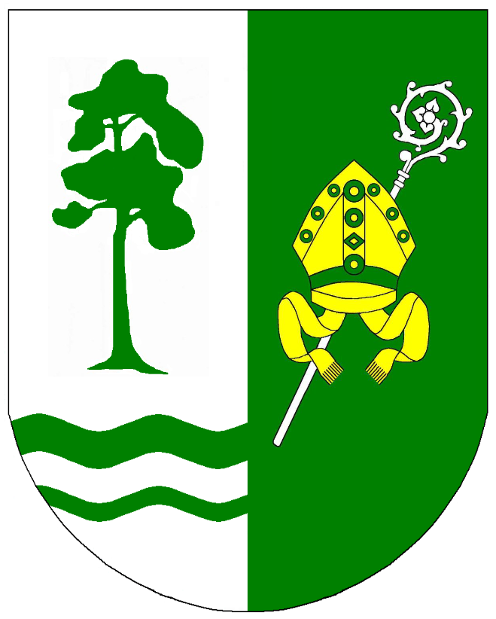
Program Ochrony Środowiska
dla Gminy Długosiodło
na lata 2023-2026
z perspektywą do roku 2030

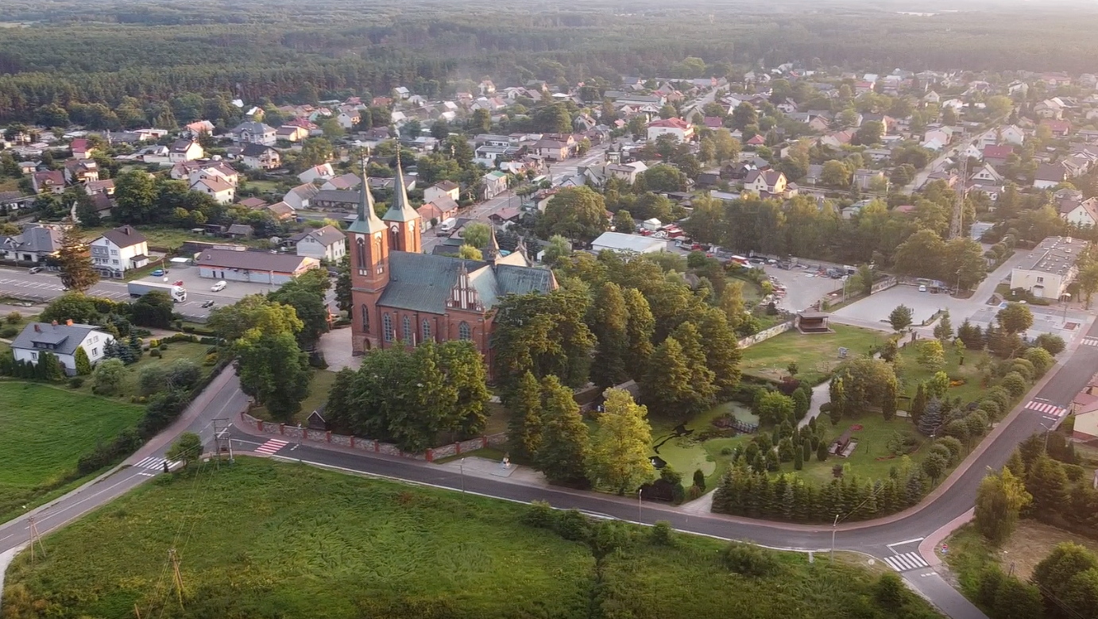

Długosiodło 2023

Zamawiający:
Gmina Długosiodło
ul. Tadeusza Kościuszki 2
07-210 Długosiodło
Wykonawca:
Westmor Consulting Urszula Wódkowska
Biuro: ul. Królewiecka 27, 87-800 Włocławek
Siedziba: ul. 1 Maja 1A, 87-704 Bądkowo

Zespół autorów pod kierownictwem
Karoliny Drzewieckiej – Kierownika Projektu:
Joanna Kaszubska – Konsultant
Mateusz Grzelak – Młodszy Analityk

Spis treści
Wykaz skrótów 4
1. Wstęp 6
2. Efekty realizacji dotychczasowego programu 8
3. Ocena stanu środowiska 9
3.1 Charakterystyka gminy 9
3.1.1 Położenie administracyjne i geograficzne 9
3.1.2 Infrastruktura techniczna 11
3.2 Analiza stanu środowiska przyrodniczego gminy 13
3.2.1 Ochrona klimatu i jakości powietrza 13
3.2.2 Zagrożenia hałasem 27
3.2.3 Pola elektromagnetyczne 29
3.2.4 Gospodarowanie wodami 31
3.2.5 Gospodarka wodno-ściekowa 43
3.2.6 Zasoby geologiczne 46
3.2.7 Gleby 49
3.2.8 Gospodarka odpadami i zapobieganie powstawaniu odpadów 52
3.2.9 Zasoby przyrodnicze 54
3.2.10 Zagrożenia poważnymi awariami 66
3.3 Zagadnienia horyzontalne 67
3.3.1 Adaptacja do zmian klimatu 68
3.3.2 Działania edukacyjne w zakresie ochrony środowiska 70
3.3.3 Nadzwyczajne zagrożenia środowiskowe 70
3.3.4 Monitoring środowiska 71
4. Cele programu ochrony środowiska, zadania i ich finansowanie 72
4.1 Kierunki interwencji, cele oraz zadania wynikające z oceny stanu środowiska 72
4.2 Instrumenty realizacji programu 81
5. System realizacji programu ochrony środowiska 82
5.1 Zarządzanie ochroną środowiska w gminie 82
5.2 Monitoring programu ochrony środowiska 82
6. Spójność z dokumentami strategicznymi i programowymi 85
7. Streszczenie w języku niespecjalistycznym 103
Spis tabel i rysunków 106

Wykaz skrótów
b.d. – brak danych
CRFOP – Centralny rejestr form ochrony przyrody
C₆H₆ – Benzen
CO – Tlenek węgla
CO₂ – Dwutlenek węgla
GIOŚ – Główny Inspektorat Ochrony Środowiska
GPZ – Główny Punkt Zasilający
GUS – Główny Urząd Statystyczny
GZWP – Główny Zbiornik Wód Podziemnych
IMGW – Instytut Meteorologii i Gospodarki Wodnej
J.m. – Jednostka miary
jcwp – Jednolite Części Wód Powierzchniowych
jcwpd – Jednolite Części Wód Podziemnych
JST – Jednostka Samorządu Terytorialnego
K – Potas
KPGO – Krajowy Plan Gospodarki Odpadami
KPOP – Krajowy Program Ochrony Powietrza
KPOŚK – Krajowy Program Oczyszczania Ścieków Komunalnych
M.P. – Monitor Polski
MŚ – Ministerstwo Środowiska
mpzp – miejscowy plan zagospodarowania przestrzennego
N – Azot
nN – niskie napięcie
Ni – Nikiel
NO₂ – Dwutlenek azotu
O₂ – Tlen
O₃ – Ozon
OSP – Ochotnicza Straż Pożarna
OZE – Odnawialne źródła energii
P – Fosfor
Pb – Ołów
PEM – Pole elektromagnetyczne
PCB – Polichlorowane bifenyle
PCK – Polska Czerwona Księga
PIB – Państwowy Instytut Badawczy
PIG – Państwowy Instytut Geologiczny
PM – pył zawieszony
PMŚ – Państwowy Monitoring Środowiska
POŚ – Program Ochrony Środowiska
ppk - punkt pomiarowo-kontrolny
PSZOK – Punkt Selektywnej Zbiórki Odpadów Komunalnych
RDW – Ramowa Dyrektywa Wodna
SN – średnie napięcie
SO₂ – Dwutlenek siarki
SPA – Strategiczny Plan Adaptacji
SWOT – metoda analizy strategicznej (ang. Strengths – silne strony, ang. Weaknesses – słabe strony, ang. Opportunities – szanse, okazje, ang. Threats – zagrożenia)
u.p.o.ś. – Ustawa Prawo Ochrony Środowiska
UE – Unia Europejska
WFOŚiGW – Wojewódzki Fundusz Ochrony Środowiska i Gospodarki Wodnej
WIOŚ – Wojewódzki Inspektorat Ochrony Środowiska
ZDR – Zakład o dużym ryzyku wystąpienia awarii
ZZR – Zakład o zwiększonym ryzyku wystąpienia awarii

1. Wstęp
Zgodnie z art. 17 ust 1. ustawy z dnia 27 kwietnia 2001 Prawo ochrony środowiska (Dz.U. z 2022 r., poz. 2556 ze zm.), organ wykonawczy gminy w celu realizacji polityki ochrony środowiska zobligowany jest do sporządzenia gminnego programu ochrony środowiska.
Projekt gminnego programu ochrony środowiska opiniowany jest przez właściwy zarząd powiatu, a następnie uchwalany przez radę gminy. Z realizacji programu organ wykonawczy gminy sporządza co dwa lata raport, który przedstawia najpierw radzie gminy, a następnie przekazuje do organu wykonawczego powiatu.
Należy również podkreślić, że zgodnie z art. 17 ust. 4 ww. ustawy, organ wykonawczy gminy zapewnia możliwość udziału społeczeństwa, na zasadach i w trybie określonym w ustawie z dnia 3 października 2008 r. o udostępnianiu informacji o środowisku i jego ochronie, udziale społeczeństwa w ochronie środowiska oraz o ocenach oddziaływania na środowisko (Dz.U. z 2023 r., poz. 1094) w postępowaniu, którego przedmiotem jest sporządzenie programu ochrony środowiska.
Niniejszy program ochrony środowiska (dalej Program lub POŚ) został sporządzony z uwzględnieniem „Wytycznych do opracowania wojewódzkich, powiatowych i gminnych programów ochrony środowiska” z dnia 2 września 2015 r. Ministerstwa Środowiska. Zawiera cele i działania, a także środki i mechanizmy niezbędne do osiągnięcia wyznaczonych celów oraz monitoring realizacji programu. Określony harmonogram działań jest niezbędny do poprawy jakości życia mieszkańców i stanu środowiska na terenie powiatu oraz przyczynia się do zapewnienia zrównoważonego rozwoju.
W Programie uwzględniono wymagania następujących przepisów prawnych, w tym dotyczących ochrony środowiska:
- ustawa z dnia 8 marca 1990 r. o samorządzie gminnym (Dz.U. z 2023 r., poz. 40 ze zm.),
- ustawa z dnia 27 kwietnia 2001 r. Prawo ochrony środowiska (Dz.U. z 2022 r., poz. 2556 ze zm.),
- ustawa z dnia 3 października 2008 r. o udostępnianiu informacji o środowisku i jego ochronie, udziale społeczeństwa w ochronie środowiska oraz o ocenach oddziaływania na środowisko (Dz.U. z 2023 r., poz. 1094),
- ustawa z dnia 16 kwietnia 2004 r. o ochronie przyrody (Dz.U. z 2022 r., poz. 916 ze zm.),
- ustawa z dnia 13 września 1996 r. o utrzymaniu czystości i porządku w gminach (Dz.U. z 2022 r., poz. 2519 ze zm.),
- ustawa z dnia 14 grudnia 2012 r. o odpadach (Dz.U. z 2022 r., poz. 699 ze zm.),
- ustawa z dnia 13 czerwca 2013 r. o gospodarce opakowaniami i odpadach opakowaniowych (Dz.U. z 2023 r., poz. 160 ze zm.),
- ustawa z dnia 11 maja 2001 r. o obowiązkach przedsiębiorców w zakresie gospodarowania niektórymi odpadami oraz o opłacie produktowej (Dz.U. z 2020 r., poz. 1903 ze zm.),
- ustawa z dnia 19 czerwca 1997 r. o zakazie stosowania wyrobów zawierających azbest (Dz.U. z 2020 r., poz. 1680),
- ustawa z dnia 20 lipca 2017 r. Prawo wodne (Dz.U. z 2022 r., poz. 2625 ze zm.),
- ustawa z dnia 10 lipca 2007 r. o nawozach i nawożeniu (Dz.U. z 2023 r., poz. 569),
- ustawa z dnia 3 lutego 1995 r. o ochronie gruntów rolnych i leśnych (Dz.U. z 2022 r., poz. 2409),
- ustawa z dnia 27 marca 2003 r. o planowaniu i zagospodarowaniu przestrzennym (Dz.U. z 2023 r., poz. 977),
- ustawa z dnia 28 września 1991 r. o lasach (Dz.U. z 2022 r., poz. 672 ze zm.),
- ustawa z dnia 7 czerwca 2001 r. o zbiorowym zaopatrzeniu w wodę i zbiorowym odprowadzaniu ścieków (Dz.U. z 2023 r., poz. 537),
- ustawa z dnia 9 czerwca 2011 r. Prawo geologiczne i górnicze (Dz.U. z 2023 r., poz. 633).
W trakcie prac nad Programem:
- konsultowano się z pracownikami Urzędu Gminy w zakresie pozyskania informacji niezbędnych do opracowania Programu,
- dokonano oceny relacji pomiędzy zapisami środowiskowych dokumentów strategicznych szczebla centralnego, wojewódzkiego i powiatowego, w celu ustalenia uwarunkowań zewnętrznych dla opracowywanego Programu,
- dokonano analizy aktualnych dokumentów strategicznych Gminy w celu zachowania spójności priorytetów oraz zapewnienia skoordynowanej realizacji działań w nich ujętych;
- określono potrzeby w zakresie ochrony środowiska na terenie gminy i na ich podstawie sprecyzowano cele i niezbędne działania ekologiczne pozostające w zgodności z celami ujętymi w krajowych, wojewódzkich i powiatowych dokumentach strategicznych oraz innymi obowiązującymi dokumentami strategicznymi Gminy,
- opracowano harmonogram rzeczowo-finansowy realizacji poszczególnych działań ekologicznych, mając na uwadze pilność zaspokojenia potrzeb w zakresie ochrony środowiska, możliwości finansowe Gminy oraz dostępne źródła finansowania,
- określono sposób wdrażania i zasady monitorowania realizacji Programu.
W niniejszym Programie Ochrony Środowiska uwzględniono następujące, zasadnicze części:
- charakterystykę gminy, uwzględniającą położenie oraz stan infrastruktury i środowiska,
- uwarunkowania zewnętrzne i wewnętrzne realizacji Programu Ochrony Środowiska na szczeblu krajowym, wojewódzkim, powiatowym oraz gminnym,
- analizę jakości środowiska na terenie gminy wraz z planowanymi działaniami ekologicznymi,
- obszary interwencji, kierunki interwencji, cele oraz zadania wraz z harmonogramem ich realizacji,
- propozycje systemu wdrażania i monitorowania Programu.

2. Efekty realizacji dotychczasowego programu
Poprzednio obowiązującym Programem Ochrony Środowiska na obszarze gminy Długosiodło był Program Ochrony Środowiska dla Gminy Długosiodło na lata 2018-2021, z perspektywą na lata 2022-2025 przyjęty uchwałą nr XXVIII/338/2018 Rady Gminy Długosiodło z dnia 22 marca 2018 roku. Realizacja zadań w zakresie ochrony środowiska była systematycznie prowadzona zgodnie z możliwościami finansowymi gminy.
Poniżej przedstawiono działania zrealizowane terenie gminy w ostatnich latach w ramach obowiązywania poprzedniego Programu Ochrony Środowiska, które miały pozytywny wpływ na stan środowiska.
- kontrole źródeł ciepła,
- montaż instalacji wykorzystujących odnawialne źródła energii (fotowoltaika, kolektory słoneczne, pompy ciepła),
- modernizacja oświetlenia ulicznego na terenie gminy Długosiodło,
- modernizacja oświetlenia w budynkach użyteczności publicznej na terenie Gminy Długosiodło,
- utworzenie infrastruktury terenowej służącej edukacji ekologicznej w miejscowości Stare Bosewo,
- przebudowa stawu retencyjnego w miejscowości Długosiodło,
- budowa sieci wodociągowej w miejscowościach: Długosiodło, Lipniak Majorat, Nowa Pecyna, Stara Pecyna, Małaszek, Prabuty, Nowe Bosewo, Wólka Piaseczna, Wólka Grochowa, gmina Długosiodło,
- rozbudowa sieci wodociągowej na terenie gminy Długosiodło,
- modernizacja nawierzchni dróg gminnych na terenie gminy Długosiodło,
- wykonanie instalacji fotowoltaicznej dla budynku Ochotniczej Straż Pożarnej w miejscowości Jaszczułty,
- termomodernizacja budynku Przedszkola Samorządowego w Długosiodle,
- wykonanie instalacji fotowoltaicznej dla oczyszczalni ścieków w miejscowości Kornaciska,
- rozbudowa oświetlenia drogowego na terenie gminy Długosiodło,
- dofinansowanie przedsięwzięć wykorzystujących źródła energii odnawialnej,
- dofinansowanie przedsięwzięć polegających na budowie przydomowych oczyszczalni ścieków na terenie gminy Długosiodło,
- budowa sieci kanalizacji sanitarnej w miejscowościach Długosiodło, Kornaciska i Stare Bosewo oraz budowa sieci wodociągowej w miejscowościach Długosiodło, Kornaciska i Nowe Bosewo,
- inwentaryzacja indywidualnych źródeł ciepła na terenie gminy Długosiodło,
- wykonanie instalacji fotowoltaicznej dla Ochotniczej Straży Pożarnej w miejscowości Blochy.

3. Ocena stanu środowiska

3.1 Charakterystyka gminy

3.1.1 Położenie administracyjne i geograficzne
Gmina Długosiodło jest gminą wiejską położoną w powiecie wyszkowskim w województwie mazowieckim, w odległości około 75 km na północny-wschód od Warszawy. Gmina zajmuje powierzchnie 16 769 ha, co stanowi 19,11% powierzchni powiatu wyszkowskiego oraz 0,47% powierzchni województwa mazowieckiego. Podzielona jest na 40 sołectw.
Rysunek 1. Położenie gminy Długosiodło na tle powiatu wyszkowskiego oraz województwa mazowieckiego
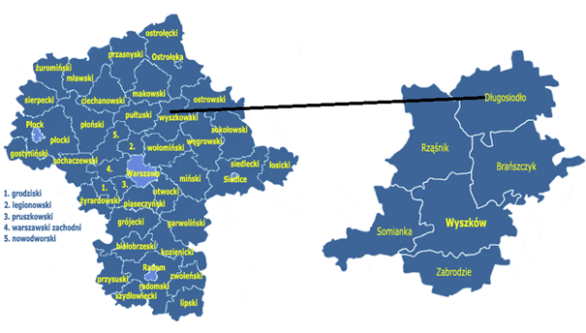
Źródło: http://gminy.pl/
Gmina Długosiodło sąsiaduje z:
- gminą wiejską Goworowo, powiat ostrołęcki, województwo mazowieckie,
- gminą wiejską Wąsewo, powiat ostrowski, województwo mazowieckie,
- gminą wiejską Ostrów Mazowiecka, powiat ostrowski, województwo mazowieckie,
- gminą wiejską Brańszczyk, powiat wyszkowski, województwo mazowieckie,
- gminą wiejską Rząśnik, powiat wyszkowski, województwo mazowieckie,
- gminą wiejską Rzewnie, powiat makowski, województwo mazowieckie.
Według podziału fizycznogeograficznego Polski, obszar gminy Długosiodło położony jest na terytorium jednego makroregionu fizyczno-geograficznego tj. Niziny Północnomazowieckiej, w obszarze, którego odznaczają się mniejsze jednostki – mezoregiony. Do mezoregionów, na których położona jest gmina Długosiodło, należą: Międzyrzecze Łomżyńskie (obejmujące wschodnią część gminy) oraz Dolina Dolnej Narwi (obejmująca zachodnią część gminy).
Tabela 1. Położenie gminy Długosiodło wg regionalizacji fizycznogeograficznej Polski
Gmina Długosiodło
Megaregion | Pozaalpejska Europa Środkowa
Prowincja | Niż Środkowoeuropejski
Podprowincja | Niziny Środkowopolskie
Makroregion | Nizina Północnomazowiecka
Mezoregion | Międzyrzecze Łomżyńskie | Dolina Dolnej Narwi
Źródło: https://geologia.pgi.gov.pl/
Według danych Głównego Urzędu Statystycznego obszar gminy Długosiodło w roku 2022 zamieszkiwało 7 611 osób, w tym 50,57% mężczyzn i 49,43% kobiet. Na przestrzeni lat 2018-2022 liczba ludności zmniejszyła się o 18 osób tj. 2,37%.
Tabela 2. Liczba ludności na terenie gminy Długosiodło w latach 2018-2022
2018 | 2019 | 2020 | 2021 | 2022
Ludność ogółem
7 796 | 7 734 | 7 712 | 7 644 | 7 611
Mężczyźni
3 918 | 3 904 | 3 903 | 3 866 | 3 849
Kobiety
3 878 | 3 830 | 3 809 | 3 778 | 3 762
Źródło: Opracowanie własne na podstawie danych GUS, https://stat.gov.pl/

3.1.2 Infrastruktura techniczna
Infrastruktura komunikacyjna
Sieć dróg na terenie gminy stanowią drogi powiatowe oraz gminne. Zewnętrzne powiązania komunikacyjne stanowią przebiegające poza terenem gminy: droga ekspresowa S8 relacji Wrocław-Warszawa-Białystok oraz droga krajowa nr 60 relacji Kutno-Ciechanów-Różan-Ostrów Mazowiecka. Układ komunikacji drogowej obsługujący ruch lokalny bazuje przede wszystkim na sieci dróg zbiorczych i lokalnych łączących tereny o zróżnicowanych funkcjach (mieszkaniowych, przemysłowych, usługowych, rolniczych, leśnych itp.). Drogi te łączą się z trasami dróg tranzytowych wpływając na powiązania zewnętrzne.
Rysunek 2. Schemat sieci drogowej na terenie gminy Długosiodło
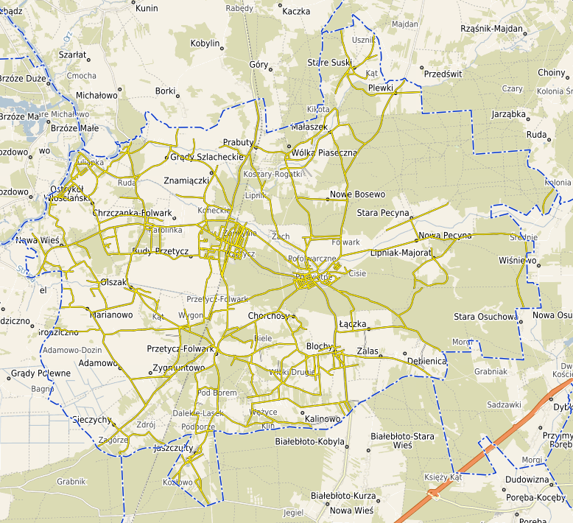
Źródło: opracowanie własne na podstawie: https://polska.e-mapa.net/
Sieć dróg gminnych umożliwia komunikację między poszczególnymi jednostkami osadniczymi gminy. Na jej obszarze występują także połączenia autobusowe, które umożliwiają przemieszczanie się mieszkańców, jak i turystów. Dobry stan techniczny wpływa również na zmniejszenie się wydzielania spalin oraz kurzów i pyłów do atmosfery. Dlatego istotne jest utrzymanie dróg w dobrym stanie i poddawanie ich regularnym pracom modernizacyjnym.
Przez gminę Długosiodło przebiega linia kolejowa nr 29 relacji Tłuszcz-Ostrołęka, z przystankami: Góry, Przetycz, Zygmuntowo Mazowieckie.
Najbliżej położonym lotniskiem jest Mazowiecki Port Lotniczy Warszawa-Modlin znajdujący się w odległości ok. 85 km od gminy Długosiodło.
Zaopatrzenie w ciepło
Na terenie gminy Długosiodło nie funkcjonuje centralny system ciepłowniczy i nie działają przedsiębiorstwa ciepłownicze. Ciepło odbiorcom dostarczane jest za pomocą indywidualnych kotłowni i systemów grzewczych, które zaspokajają potrzeby budynków mieszkalnych oraz obiektów publicznych. W celach grzewczych najczęściej wykorzystywane są paliwa stałe, rzadziej gaz lub olej opałowy.
Zaopatrzenie w gaz
Na terenie gminy nie funkcjonuje sieć gazowa. Z powodu braku infrastruktury gazowej oraz ze względu na łatwość w użytkowaniu i czynniki ekonomiczne, mieszkańcy korzystają z gazu propan-butan dystrybuowanego w butlach lub zbiornikach przydomowych, co jednak stwarza niebezpieczeństwo jego użytkowania.
Zaopatrzenie w energię elektryczną
Gmina Długosiodło zaopatrywana jest w energię elektryczną ze stacji GPZ 110/15 kV „Przetycz”.
Na obszarze gminy energia elektryczna jest rozprowadzana poprzez linie średniego napięcia do poszczególnych stacji transformatorowych SN/nN znajdujących się na jej terenie, z których wyprowadzona jest sieć niskiego napięcia, trafiająca bezpośrednio do odbiorców końcowych.
Ponadto przez teren gminy przebiegają również linie najwyższego i wysokiego napięcia:
- linia 220 kV Miłosna – Ostrołęka. Dodatkowo w śladzie tej linii jest budowana linia elektroenergetycznej najwyższego napięcia 400 kV relacji Ostrołęka – Stanisławów.
- linia 110 kV Wyszków – Przetycz – Żabin.
Należy jednak zwrócić uwagę, że wraz z rozwojem zabudowy mieszkalno-usługowej, wymagana będzie rozbudowa i modernizacja sieci w celu zaspokojenia potrzeb nowych odbiorców.

3.2 Analiza stanu środowiska przyrodniczego gminy
Zgodnie z „Wytycznymi do opracowania wojewódzkich, powiatowych i gminnych programów ochrony środowiska” z 2 września 2015 roku, sporządzonymi przez Ministerstwo Środowiska, Rozdział 4, str. 6: „Należy dokonać oceny stanu środowiska na terenie danej JST z uwzględnieniem dziesięciu obszarów przyszłej interwencji: (1) ochrona klimatu i jakości powietrza, (2) zagrożenia hałasem, (3) pola elektromagnetyczne, (4) gospodarowanie wodami, (5) gospodarka wodno-ściekowa, (6) zasoby geologiczne, (7) gleby, (8) gospodarka odpadami i zapobieganie powstawaniu odpadów, (9) zasoby przyrodnicze, (10) zagrożenia poważnymi awariami”.
W związku z powyższym przeprowadzono analizę stanu środowiska naturalnego na obszarze gminy Długosiodło z uwzględnieniem dziesięciu obszarów interwencji określonych w wyżej wymienionych wytycznych, które scharakteryzowano w kolejnych podrozdziałach.

3.2.1 Ochrona klimatu i jakości powietrza
Klimat
Gmina Długosiodło, zgodnie z regionalizacją rolniczo-klimatyczną wg W. Okołowicza i D. Martyn, znajduje się w obrębie zaliczanym do mazowiecko-podlaskiej dzielnicy rolniczo-klimatycznej. Klimat na tym terenie określany jest, jako umiarkowany, ciepły, przejściowy, który kształtowany jest przez silne wpływy kontynentalnych mas powietrza. Charakteryzuje się on suchym, upalnym latem i mroźną zimą. Średnioroczna suma opadów na obszarze gminy wynosi około 550 mm. Średnia długość okresu wegetacyjnego wynosi ok. 215-225 dni. Średnia temperatura powietrza w styczniu wynosi ok. -3ºC, a w lipcu ok. 19ºC, co przekłada się na średnią roczną temperaturę wynoszącą około 8ºC. Na obszarze gminy przeważają wiatry zachodnie, południowo-zachodnie (w miesiącach zimowych) oraz północno-zachodnie (w miesiącach letnich).
Rysunek 3. Położenie gminy Długosiodło na tle dzielnic rolniczo-klimatycznych Polski wg W. Okołowicza i D. Martyn
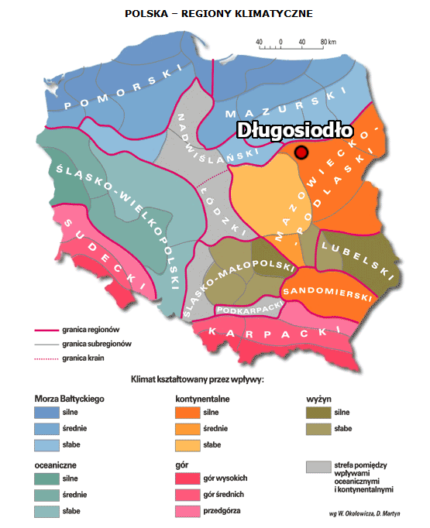
Źródło: http://www.wiking.edu.pl
Odnawialne Źródła Energii
Możliwość eksploatacji i rozwój ekologicznych źródeł energii jest szansą na zwiększenie bezpieczeństwa energetycznego, a także stwarza możliwość poprawy zaopatrzenia w energię terenów o słabo rozwiniętej infrastrukturze energetycznej. Powstawanie na terenie gminy nowych inwestycji w zakresie odnawialnych źródeł energii (OZE) przyczyni się również do redukcji emisji CO₂ oraz wpłynie na oszczędność energii i zwiększenie efektywności energetycznej.
Poniższy rysunek przedstawia mezoskalową mapę wiatrów z izoliniami rocznej podaży surowej energii wiatru, niesionej przez strugę wiatru o powierzchni przekroju m² na wysokości 30 m nad poziomem gruntu (30 m n.p.g.). Z analizy mapy wynika, że gmina Długosiodło znajduje się w strefie korzystnych warunków dla rozwoju energetyki wiatrowej, bowiem na jej terenie energia wiatru na wysokości 30 m nad poziomem gruntu wynosi ok. 1 000 kWh/m²/rok. Na obszarze gminy nie ma zlokalizowanych farm wiatrowych.
Rysunek 4. Energia wiatru w kWh/m2 na wysokości 30m nad poziomem gruntu
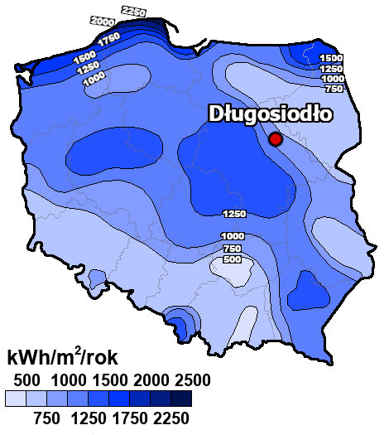
Źródło: Halina Lorenc, Instytut Meteorologii i Gospodarki Wodnej, Opracowanie 2001, Warszawa
Energia wodna wykorzystywana jest głównie do wytwarzania energii elektrycznej za pośrednictwem turbiny wodnej połączonej z prądnicą. Elektrownie wodne buduje się najczęściej na terenach górzystych lub w miejscach, gdzie jest możliwe piętrzenie wody Wyższe spiętrzenie i większa masa przepływającej wody powoduje zwiększenie ilość energii elektrycznej możliwej do wytworzenia. Na potencjał energetyczny rzek wpływ mają przede wszystkim dwa czynniki takie jak spadek koryta rzeki oraz przepływy wody.
Aktualnie na obszarze gminy Długosiodło nie występują małe elektrownie wodne (MEW) ani nie są zlokalizowane elektrownie wodne. Budowa tego typu obiektów jest ograniczona warunkami prawnymi, lokalizacyjnymi, wymogami terenowymi i geomorfologicznymi.
Gmina Długosiodło znajduje się na obszarze grudziądzko-warszawskiego okręgu geotermalnego. Temperatura wód geotermalnych na głębokości 2000 m p.p.t., zlokalizowanych w obrębie gminy wynosi około 55°C. Uznaje się, że wydobycie wód geotermalnych jest opłacalne, gdy do głębokości 2 km temperatura osiąga 65°C. Należy jednak uwzględnić jeszcze inne czynniki determinujące opłacalność wydobycia – mineralizację, głębokość zalegania złoża czy wydajność eksploatacyjną.
Na terenie gminy energia geotermalna nie jest wykorzystywana na szerszą skalę. Jednak, w związku ze wzrostem zainteresowania społeczeństwa wykorzystaniem pomp ciepła w budynkach indywidualnych występują takie instalacje.
Rysunek 5. Położenie gminy Długosiodło na mapie okręgów geotermalnych w Polsce
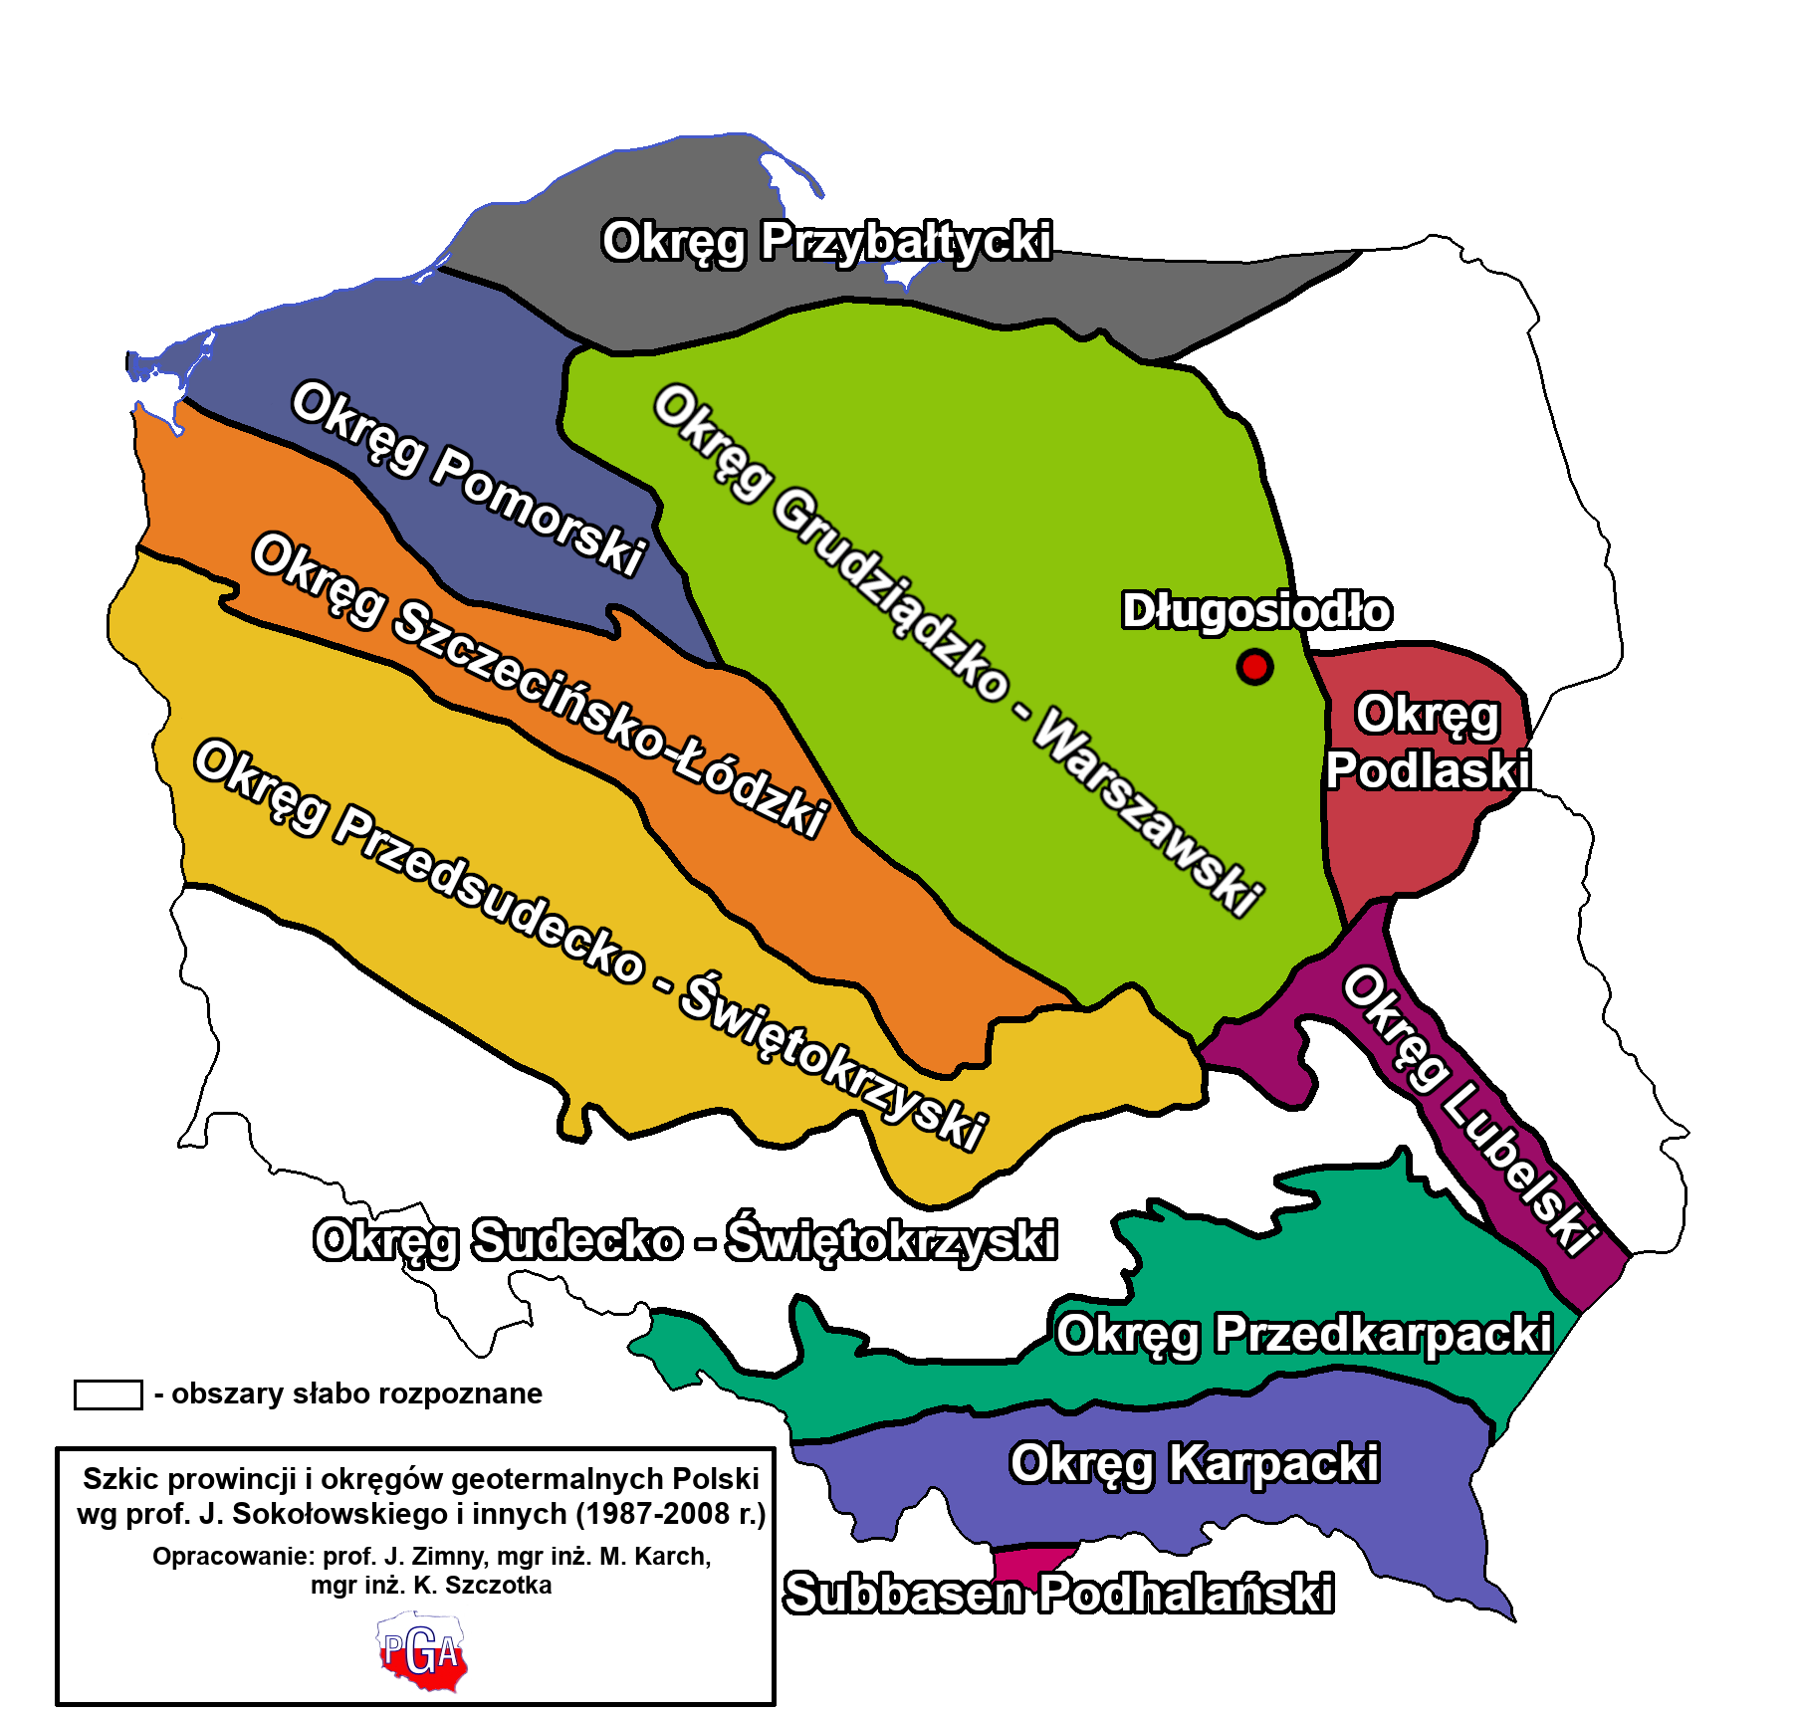
Źródło: Opracowanie własne na podstawie http://www.pga.org.pl/

Rysunek 6. Położenie gminy Długosiodło na mapie rozkładu temperatury na głębokości 2000 m p.p.t.
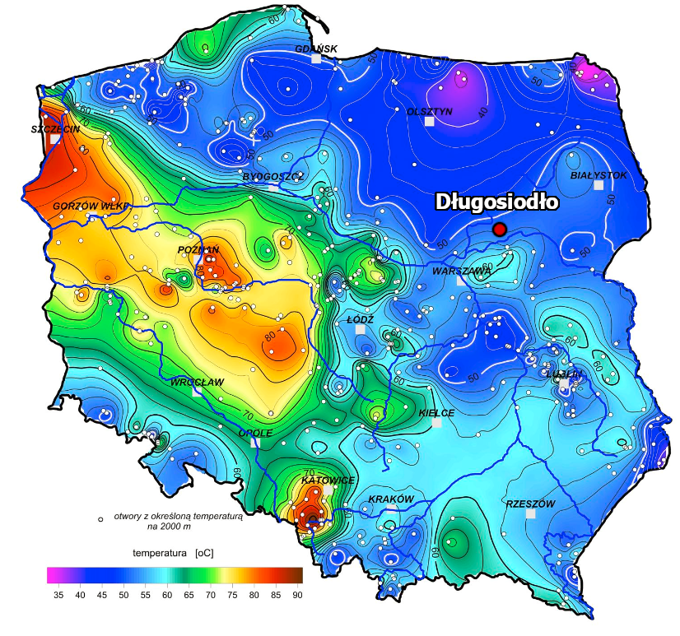
Źródło: Opracowanie własne na podstawie http://www.pgi.gov.pl/
Energię słoneczną wykorzystuje się, przetwarzając ją w inne użyteczne formy, a więc w energię:
- cieplną – za pomocą kolektorów,
- elektryczną – za pomocą ogniw fotowoltaicznych.
Warunki dla rozwoju energetyki w województwie mazowieckim są korzystne. Gmina Długosiodło położona jest na obszarze, gdzie usłonecznienie w ciągu roku (czyli liczba godzin z bezpośrednio widoczną tarczą słoneczną) wynosi około 1 700 godzin i należy do wysokiego w Polsce. Oznacza to, że występuje tu potencjał w zakresie wykorzystania energii słonecznej na cele c.o. i c.w.u.
Rysunek 7. Mapa usłonecznienia Polski
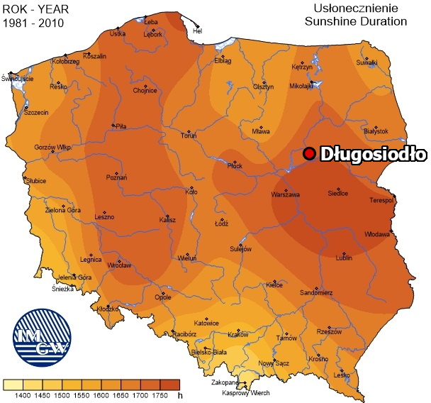
Źródło: opracowanie własne na podstawie https://www.planergia.pl/
Mieszkańcy gminy Długosiodło korzystają z mikroinstalacji OZE, pomp ciepła, paneli i kolektorów słonecznych, które montowane są na budynkach mieszkalnych.
W 2021 roku na budynku Ochotniczej Straży Pożarnej w miejscowości Jaszczułty został wykonany montaż instalacji fotowoltaicznej o mocy 9,60 KW w ramach dotacji Wojewódzkiego Funduszu Ochrony Środowiska i Gospodarki Wodnej w Warszawie. Instalacja fotowoltaiczna o mocy 49,72 KW została też wykonana dla oczyszczalni ścieków w miejscowości Kornaciska w ramach pożyczki umarzalnej WFOŚIGW w Warszawie.
W 2022 roku mieszkańcy gminy mogli liczyć na dofinansowane do przedsięwzięć wykorzystujących źródła energii odnawialnej. W ramach tego dofinansowania zamontowano 17 pomp ciepła, 3 instalacje paneli fotowoltaicznych, 15 szt. kolektorów słonecznych.
Zgodnie z przepisami ustawy z dnia 25 sierpnia 2006 r. o biokomponentach i biopaliwach ciekłych (Dz.U. 2022 r., poz. 403 ze zm.) biomasa to ulegające biodegradacji części produktów, odpady lub pozostałości pochodzenia biologicznego z rolnictwa, łącznie z substancjami roślinnymi i zwierzęcymi, leśnictwa i rybołówstwa oraz powiązanych z nimi działów przemysłu, w tym z chowu i hodowli ryb oraz akwakultury, a także ulegająca biodegradacji część odpadów przemysłowych i komunalnych, w tym z instalacji służących zagospodarowaniu odpadów oraz uzdatniania wody i oczyszczania ścieków.
Duże zasoby ziem wykorzystywanych rolniczo stwarzają możliwość wykorzystania biomasy w energetyce cieplnej. Zatem z powodu rolniczego charakteru gminy, biomasa wykorzystywana jest do produkcji energii na indywidualne potrzeby w gospodarstwach.
Zgodnie z ustawą z dnia 20 lutego 2015 r. o odnawialnych źródłach energii biogaz to gaz uzyskany z biomasy, w szczególności z instalacji przeróbki odpadów zwierzęcych lub roślinnych, oczyszczalni ścieków oraz składowisk odpadów. Z kolei biogaz rolniczy jest gazem otrzymywanym w procesie fermentacji metanowej surowców rolniczych, produktów ubocznych rolnictwa, płynnych lub stałych odchodów zwierzęcych, produktów ubocznych, odpadów lub pozostałości z przetwórstwa produktów pochodzenia rolniczego lub biomasy leśnej, lub biomasy roślinnej zebranej z terenów innych niż zaewidencjonowane jako rolne lub leśne, z wyłączeniem biogazu pozyskanego z surowców pochodzących ze składowisk odpadów, a także oczyszczalni ścieków, w tym zakładowych oczyszczalni ścieków z przetwórstwa rolno-spożywczego, w których nie jest prowadzony rozdział ścieków przemysłowych od pozostałych rodzajów osadów i ścieków. Na obszarze gminy nie funkcjonuje obecnie żadna biogazownia.
Stan powietrza
Zakres i sposoby ochrony powietrza atmosferycznego w polskim prawie środowiskowym określone są głównie w ustawie Prawo ochrony środowiska (Dz.U. z 2022 r., poz. 2556 ze zm.). Przepisy te dotyczą ochrony zasobów środowiska przyrodniczego, przeciwdziałania zanieczyszczeniom, wydawania pozwoleń, opłat i kar administracyjnych za wprowadzanie gazów lub pyłów do powietrza.
Potrzeba prawnej ochrony powietrza atmosferycznego, jest skutkiem jego zanieczyszczenia, które w ustawie Prawo ochrony środowiska zostało zdefiniowane jako: „emisja, która może być szkodliwa dla zdrowia ludzi lub stanu środowiska, może powodować szkodę w dobrach materialnych, może pogarszać walory estetyczne środowiska lub może kolidować z innymi uzasadnionymi sposobami korzystania ze środowiska” (art. 3 pkt 49 u.p.o.ś.).
W obszarze gminy Długosiodło można wyodrębnić dwa rodzaje zanieczyszczeń powietrza – tzw. emisję liniową i emisję powierzchniową. Źródłem największej emisji liniowej jest ruch drogowy wzdłuż głównych ciągów komunikacyjnych. Wielkość emisji ze źródeł komunikacyjnych zależna jest m.in. od natężenia ruchu pojazdów i stosowanego paliwa. Dodatkowy wpływ na wielkość emisji zanieczyszczeń ma tzw. emisja wtórna z unoszenia się pyłu PM10 z nawierzchni dróg. Źródłem emisji powierzchniowej mogą być zanieczyszczenia emitowane z indywidualnych źródeł ciepła budynków (tzw. niska emisja), w których spalane są paliwa wysokoemisyjne. W wyniku spalania materiałów opałowych, oprócz ciepła, powstają również gazy spalinowe oraz popioły i żużle (w przypadku paliw stałych).
Wypełniając obowiązek wynikający z art. 89 ustawy z dnia 27 kwietnia 2001 r. Prawo ochrony środowiska, Główny Inspektorat Ochrony Środowiska wykonuje roczne oceny jakości powietrza. W przypadku województwa mazowieckiego ocena dokonywana jest w podziale na 4 strefy – aglomerację warszawską, miasto Radom, miasto Płock oraz strefę mazowiecką. Obszar gminy Długosiodło mieści się w strefie mazowieckiej, wobec czego w poniższych tabelach zestawiono wyniki klasyfikacji dla strefy mazowieckiej w 2022 r. Ocena poziomów substancji w powietrzu odbywa się pod kątem ochrony zdrowia ludzi oraz ochrony roślin, co zaprezentowano poniżej.

Tabela 3. Wynikowe klasy strefy mazowieckiej dla poszczególnych zanieczyszczeń uzyskane w ocenie rocznej za rok 2022 dokonanej z uwzględnieniem kryteriów ustanowionych w celu ochrony zdrowia ludzi
Nazwa strefy | Kod strefy | Symbol klasy wynikowej dla poszczególnych zanieczyszczeń dla obszaru całej strefy |  |  |  |  |  |  |  |  |  |  |  |  | Symbol klasy wynikowej dla ozonu dla obszaru całej strefy
 |  | Kryterium – poziom dopuszczalny |  |  |  |  |  |  |  | Kryterium – poziom docelowy |  |  |  |  | Kryterium - poziom celu długoterminowego
 |  | SO₂ | NO₂ | PM10 | PM2,5 |  | Pb | C₆H₆ | CO | As | B(a)P | Cd | Ni | O₃
 |  |  |  |  | Faza I | Faza II
Strefa mazowiecka | PL1404 | A | A | A | A | A1 | A | A | A | A | C | A | A | A | D2
Źródło: Roczna ocena jakości powietrza w województwie mazowieckim za rok 2022
Tabela 4. Wynikowe klasy strefy mazowieckiej dla poszczególnych zanieczyszczeń uzyskane w ocenie rocznej za rok 2022 dokonanej z uwzględnieniem kryteriów ustanowionych w celu ochrony roślin
Nazwa strefy | Kod strefy | Symbol klasy wynikowej dla poszczególnych zanieczyszczeń dla obszaru całej strefy |  | Symbol klasy wynikowej dla ozonu dla obszaru całej strefy
 |  | Kryterium – poziom dopuszczalny |  | Kryterium - poziom docelowy | Kryterium - poziom celu długoterminowego
 |  | SO₂ | NO_{x}
Strefa mazowiecka | PL1404 | A | A | A | D2
Źródło: Roczna ocena jakości powietrza w województwie mazowieckim za rok 2022

Substancje oceniane ze względu na ochronę zdrowia ludzi to:
- dwutlenek siarki (SO₂),
- dwutlenek azotu (NO₂),
- tlenek węgla (CO),
- benzen (C₆H₆),
- ozon troposferyczny (O₃),
- pył zawieszony PM10, oraz zawarte w tym pyle metale ciężkie (ołów, arsen, kadm, nikiel i benzo(a)piren),
- pył PM2,5.
Substancje oceniane ze względu na ochronę roślin to:
- dwutlenek siarki (SO₂),
- tlenki azotu (NO_{x}),
- ozon (O₃).
W wyniku klasyfikacji, w zależności od analizy stężeń w danej strefie, można wydzielić następujące klasy stref:
1. Dla substancji, dla których określone są poziomy dopuszczalne lub docelowe:
- klasa A – stężenia zanieczyszczeń na terenie strefy nie przekraczają poziomów dopuszczalnych i poziomów docelowych,
- klasa C – stężenia zanieczyszczeń na terenie strefy przekraczają poziomy dopuszczalne i poziomy docelowe.
Poziom dopuszczalny – dopuszczalny poziom substancji w powietrzu ustalony na podstawie wiedzy naukowej, w celu unikania, zapobiegania lub ograniczania szkodliwego oddziaływania na zdrowie ludzkie, lub środowisko, jako całość, który powinien być osiągnięty w określonym terminie i po tym terminie nie powinien być przekraczany.
Poziom docelowy – docelowy poziom substancji w powietrzu ustalony w celu unikania, zapobiegania lub ograniczania szkodliwego oddziaływania na zdrowie ludzkie, lub środowisko jako całość, który ma być osiągnięty tam, gdzie to możliwe w określonym czasie.
2. Dla substancji, dla których określone są poziomy celu długoterminowego:
- klasa D1 – stężenia ozonu i współczynnik AOT40 nie przekraczają poziomu celu długoterminowego,
- klasa D2 – stężenia ozonu i współczynnik AOT40 przekraczają poziom celu długoterminowego.
Poziom celu długoterminowego – poziom substancji w powietrzu, który należy osiągnąć w dłuższej perspektywie – z wyjątkiem przypadków, gdy nie jest to możliwe w drodze zastosowania proporcjonalnych środków – w celu zapewnienia skutecznej ochrony zdrowia ludzkiego i środowiska.
3. Dla PM2,5, dla którego określono poziom dopuszczalny dla fazy II:
- klasa A1 – stężenia PM2,5 na terenie strefy nie przekraczają poziomu dopuszczalnego dla fazy II,
- klasa C1 – stężenia PM2,5 przekraczają poziom dopuszczalny dla fazy II.
Poziom dopuszczalny faza II – poziom dopuszczalny określony dla fazy II jest to orientacyjna wartość dopuszczalna, która zostanie zweryfikowana przez Komisję Europejską w świetle dalszych informacji, w tym na temat skutków dla zdrowia i środowiska oraz wykonywalności technicznej. Od 1 stycznia 2020 r. poziom dopuszczalny dla fazy II do osiągnięcia to: 20 μg/m³.
Roczna ocena jakości powietrza za 2022 rok w strefie mazowieckiej wykazała przekroczenia następujących standardów emisyjnych:
- pod kątem ochrony zdrowia:
  - dla poziomu docelowego B(a)P,
  - dla poziomu długoterminowego ozonu,
- pod kątem ochrony roślin:
  - dla poziomu celu długoterminowego ozonu.
Przekroczenie dopuszczalnych poziomów ozonu troposferycznego może prowadzić do reakcji zapalnych oczu czy chorób dróg oddechowych, w tym nasilenia objawów astmy oraz zmniejszenia wydolności płuc. Ponadto podwyższone stężenia ozonu niszą roślinność i przyspieszają korozje materiałów.
Wdychanie pyłów PM10 może powodować kaszel, trudności z oddychaniem. Ponadto przyczynia się do zwiększania zagrożenia infekcjami układu oddechowego oraz występowania zaostrzeń objawów chorób alergicznych np. astmy, kataru siennego i zapalenia spojówek. Osoby cierpiące na choroby serca i płuc, osoby starsze i dzieci uważa się za bardziej podatne na szkodliwe działanie pyłu zawieszonego. Dodatkowo, pyły PM 10 osadzają się na liściach i powierzchni roślin, co ogranicza ich wzrost i plony.
Benzo(a)piren to organiczny związek chemiczny będący przedstawicielem Wielopierścieniowych węglowodorów aromatycznych (WWA). Benzo(a)piren wykazuje małą toksyczność ostrą, zaś dużą toksyczność przewlekłą, co związane jest z jego zdolnością kumulacji w organizmie. Podobnie jak inne WWA, jest związkiem silnie rakotwórczym. Posiada również właściwości mutagenne. Do innych działań niepożądanych zalicza się podrażnienie oczu, nosa, gardła i oskrzeli.
Zgodnie z danymi głównego Inspektoratu Ochrony Środowiska na terenie gminy nie ma zlokalizowanej stacji monitoringu jakości powietrza. Dla potrzeb dokonania rocznej oceny jakości powietrza za rok 2022 wykorzystano wyniki modelowania matematycznego jakości powietrza przygotowane przez Instytut Ochrony Środowiska – Państwowy Instytut Badawczy oraz metodę obiektywnego szacowania.
W ocenie jakości powietrza za rok 2022 na terenie gminy Długosiodło, ze względu na ochronę zdrowia ludzi, w odniesieniu do poziomów dopuszczalnych i docelowych zanieczyszczeń, stwierdzono przekroczenie dla stężenia benzo(a)pirenu oznaczanego w pyle zawieszonym PM10 w centralnej części gminy, w okolicy miejscowości Długosiodło. Dla pozostałych zanieczyszczeń nie stwierdzono przekroczeń poziomów dopuszczalnych i docelowych ze względu na ochronę zdrowia ludzi. W ocenie jakości powietrza za rok 2022 na terenie gminy Długosiodło nie stwierdzono przekroczeń ze względu na ochronę roślin.
Poniższy rysunek przedstawia zasięg obszaru przekroczenia poziomu docelowego stężenia benzo(a)pirenu w pyle zawieszonym PM10, określonego ze względu na ochronę zdrowia w gminie Długosiodło w 2022 roku.
Rysunek 8. Zasięg obszaru przekroczeń B(a)P na terenie gminy Długosiodło w roku 2022
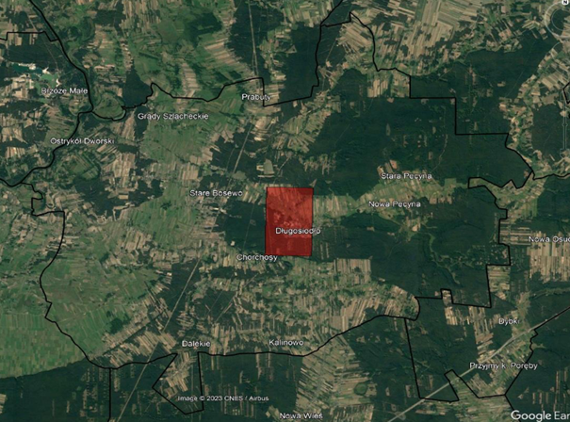
Źródło: Główny Inspektorat Ochrony Środowiska
Aktualne wartości stężeń średniorocznych na terenie gminy Długosiodło prezentują się w następujący sposób:
- NO₂ (nr CAS 10102-44-0):
Sa = 9 – 10 μg/m³
- SO₂ (nr CAS 7446-09-5):
Sa = 3 μg/m³
- Pył zawieszony PM10:
Sa = 16 – 20 μg/m³
- Pył zawieszony PM2,5:
Sa = 10 – 13 μg/m³
- Benzen (nr CAS 71-43-2):
Sa = 0,5 μg/m³
- Ołów (nr CAS 7439-92-1):
Sa = 0,005 μg/m³
- Benzo(a)piren (nr CAS 50-32-8):
Sa = 0,4 – 0,2 ng/m³
W celu przywrócenia obowiązujących standardów należy podjąć działania na rzecz poprawy jakości powietrza we wskazanych obszarach, gdzie zostały przekroczone dopuszczalne wartości.
Najwyższe stężenia B(a)P zanotowano na terenach, gdzie emisja niska z indywidualnego ogrzewania budynków jest dominująca. W sezonie grzewczym wielkości stężeń B(a)P były bardzo wysokie, natomiast w okresie letnim niskie. Najwyższy poziom stężeń benzo(a)piranu odnotowywany jest w okresie grzewczym dodatkowo uzasadnia konieczność wdrażania na terenie województwa, a więc gminy Długosiodło nowych rozwiązań mających na celu racjonalizację wykorzystania energii oraz promowanie wykorzystania źródeł odnawialnych. Wśród przypuszczalnych głównych przyczyn przekroczeń stężeń substancji B(a)P należy wymienić:
- stosowanie paliw o wysokiej zawartości popiołu i siarki wraz ze spalaniem śmieci w kotłach o niskiej sprawności cieplnej,
- wysoki udział indywidualnego ogrzewania na paliwa stałe w ogólnym bilansie energetycznym,
- eksploatację instalacji energetycznych o małej mocy,
- oddziaływanie emisji związanej z ruchem pojazdów na drogach,
- niski poziom życia ludności,
- niski poziom wiedzy ekologicznej,
- niedostateczny poziom wydatków budżetowych na realizację programów ochrony powietrza i ograniczenie emisji zanieczyszczeń.
W ramach poprawy jakości powietrza Gmina Długosiodło bierze udział w programie „Czyste Powietrze”. Program ten ma na celu poprawę jakości powietrza oraz zmniejszenie gazów cieplarnianych, poprzez wymianę źródeł ciepła i poprawę efektywności energetycznej budynków mieszkalnych. W ramach dofinansowania mieszkańcy mogą liczyć na dofinansowanie do: wymiany źródeł ciepła, montaż odnawialnych źródeł energii i termomodernizację budynków. Na koniec 2022 roku liczba złożonych wniosków o dofinansowanie wynosiła 154.
Ponadto na terenie gminy regularnie przeprowadzane są termomodernizacje budynków użyteczności publicznej. W 2021 roku została przeprowadzona termomodernizacja budynku Przedszkola Samorządowego w Długosiodle, wymiana okien w sali sportowej przy Zespole Szkół w Starym Bosewie. Gmina prowadzi również kontrole źródeł ciepła.
Dodatkowo uchwałą nr XXXVII/444/2022 Rady Gminy Długosiodło z dnia 19 grudnia 2022 roku określone zostały zasady udzielania dotacji celowych na dofinansowanie kosztów inwestycji związanych z ochroną środowiska. Dotacja jest przyznawana na przedsięwzięcia i zadania bezpośrednio związane z ochroną środowiska, realizowane na terenie Gminy Długosiodło m.in. na zakup wraz z montażem urządzeń, instalacji wykorzystujących energię odnawialną, tj. kolektory słoneczne, panele fotowoltaiczne, pompy ciepła czy turbiny wiatrowe.
Podsumowanie: analiza SWOT
Tabela 5. Analiza SWOT dla obszaru interwencji: Ochrona klimatu i jakości powietrza
Mocne strony | Słabe strony
- brak dużych zakładów przemysłowych, których działalność wpływa na emisję zanieczyszczeń środowiska,  - udział w programie „Czyste Powietrze”,  - realizowanie działań mających na celu termomodernizację budynków użyteczności publicznej,  - prowadzenie kontroli źródeł ciepła,  - udzielanie dofinansowania mieszkańcom m.in. w zakresie wymiany źródeł ciepła czy montażu instalacji wykorzystujących odnawialne źródła energii. | - odnotowane przekroczenie na terenie gminy poziomu docelowego benzo(a)pirenu w pyle zawieszonym PM10,  - wysokie wykorzystanie nieekologicznych nośników ciepła przez gospodarstwa domowe powodujące niską emisję,  - brak sieci gazowej.
Szanse | Zagrożenia
- dobre warunki klimatyczne do montażu instalacji odnawialnych źródeł energii,  - rozwój nowych technologii energetycznych, bazujących na odnawialnych źródłach energii,  - termomodernizacja budynków. | - rosnące koszty inwestycji OZE,  - wzrost cen nośników energii wykorzystywanych na cele grzewcze,  - wzrost natężenia ruchu na szlakach komunikacyjnych,  - zmiany klimatu.
Źródło: Opracowanie własne

3.2.2 Zagrożenia hałasem
Źródła hałasu na obszarze gminy
Przez hałas rozumie się dźwięki o częstotliwościach od 16 Hz do 16 000 Hz. Hałas jest zanieczyszczeniem środowiska przyrodniczego charakteryzującym się różnorodnością źródeł i powszechnością występowania. Głównym źródłem emisji hałasu do środowiska na terenie gminy jest ruch samochodowy na drogach powiatowych i gminnych. Dodatkowo w pobliżu gminy od strony południowo-wschodniej przebiega droga ekspresowa S8, natomiast od strony północnej droga krajowa nr 60. Źródłem hałasu są również zakłady usługowe, które na terenie gminy działają przede wszystkim w budownictwie oraz handlu hurtowym i detalicznym. Stanowią one jednak niewielkie źródło hałasu i nie są mocno uciążliwe dla mieszkańców.
Hałas stanowi zagrożenie dla zdrowia i ma wpływ na jakość życia mieszkańców, a także oddziałuje negatywnie na zwierzęta. Długotrwała ekspozycja na hałas może m.in. powodować znaczne zaburzenia snu, chorobę niedokrwienną serca, spadek koncentracji czy rozdrażnienie.
Według danych Głównego Urzędu Statystycznego, w roku 2021, na obszarze gminy znajdowało się 15,8 km dróg dla rowerów. Od roku 2017 ich długość zwiększyła się o 8,4 km.
Badania natężenia hałasu
Ochroną akustyczną objęte są tylko określone rodzaje terenów, wskazane w rozporządzeniu Ministra Środowiska z dnia 14 czerwca 2007 roku w sprawie dopuszczalnych poziomów hałasu w środowisku, wyróżnione ze względu na sposób zagospodarowania i pełnione funkcje (np. tereny zamieszkałe, rekreacyjne, szpitale). Ograniczenie emisji hałasu może nastąpić m.in. poprzez stosowanie środków technicznych, technologicznych lub organizacyjnych zmniejszających natężenie hałasu, ale również poprzez odpowiednie zapisy w miejscowych planach zagospodarowania przestrzennego dotyczące lokalizacji obiektów przemysłowych, zapewnienie odpowiednich odległości terenów przeznaczonych pod nową zabudowę lub stosowanie odpowiednich barier akustycznych. Istotnym działaniem w zakresie ograniczania natężania hałasu jest także monitoring.
Na podstawie danych Inspekcji Ochrony Środowiska, uzyskanych w ramach Państwowego Monitoringu Środowiska, na terenie gminy Długosiodło nie prowadzono badań monitoringu hałasu w środowisku.
Podsumowanie: analiza SWOT
Tabela 6. Analiza SWOT dla obszaru interwencji: Zagrożenia hałasem
Mocne strony | Słabe strony
- brak dróg o wysokim natężeniu ruchu przebiegających przez teren gminy,  - brak dużych zakładów przemysłowych, o nadmiernej emisji hałasu,  - zlokalizowane na obszarze gminy drogi dla rowerów. | - brak stałych pomiarów hałasu prowadzonych na terenie gminy w ramach PMŚ.
Szanse | Zagrożenia
- uwzględnianie w mpzp zapisów dotyczących ograniczania uciążliwości powodowanych przez hałas,  - remonty nawierzchni dróg publicznych,  - stosowanie rozwiązań technicznych lub technologicznych wpływających na ograniczenie emisji hałasu. | - przebiegające w pobliżu gminy drogi o wysokim natężeniu ruchu (droga ekspresowa S8 oraz droga krajowa nr 60),  - wzrost natężenia ruchu pojazdów na drogach,  - rosnące koszty inwestycji drogowych.
Źródło: Opracowanie własne

3.2.3 Pola elektromagnetyczne
Źródła promieniowana elekromagnetycznego na obszarze gminy
Pole elektromagnetyczne jest to pole elektryczne, magnetyczne oraz elektromagnetyczne o częstotliwości od 0 Hz do 300 GHz.
Do źródeł promieniowania elektromagnetycznego, które występują na terenie gminy, należą m.in.:
- stacje i linie energetyczne,
- stacje bazowe telefonii komórkowej,
- urządzenia emitujące pola elektromagnetyczne wykorzystywane w przemyśle, medycynie, policji, straży pożarnej.
Ochrona przed polami elektromagnetycznymi polega na zapewnieniu jak najlepszego stanu środowiska poprzez utrzymanie poziomów pól elektromagnetycznych poniżej dopuszczalnych lub co najmniej na tych poziomach, a także zmniejszanie poziomów pól elektromagnetycznych co najmniej do dopuszczalnych, gdy nie są one dotrzymane.
Niekorzystny wpływ pola elektromagnetycznego na warunki bytowania człowieka, przebieg procesów życiowych uzależniony jest od częstotliwości drgań pola elektromagnetycznego oraz jego natężenia/gęstości mocy. Potwierdzonym rezultatem promieniowania elektromagnetycznego jest tzw. efekt termiczny, czyli nagrzewanie się skóry i warstw powierzchownych ciała. Organizm ludzki kontroluje temperaturę ciała i reaguje na jej podniesienie, np. zwiększając przepływ krwi, co powoduje szybsze usuwanie ciepła.

Badania poziomu PEM
W 2022 r. na terenie gminy Długosiodło przeprowadzono pomiary pól elektromagnetycznych w środowisku w ramach Państwowego Monitoringu Środowiska. W wyniku przeprowadzonych pomiarów nie stwierdzono przekroczenia wartości dopuszczalnej pól elektromagnetycznych w środowisku, która dla częstotliwości objętych monitoringiem, tj. 80 MHz – 40 GHz, wynosi 28 V/m. Szczegółowe dane zawiera poniższa tabela.
Tabela 7. Dane z pomiarów PEM wykonanych na terenie gminy Długosiodło w 2022 r.
Współrzędne punktu pomiarowego | Rok wykonania pomiaru | Wynik pomiaru [V/m]
52.761496, 21.593233 | 2022 | < 0,28
Źródło: Główny Inspektorat Ochrony Środowiska
Ponadto w lipcu 2021 roku uruchomiony został ogólnodostępny, bezpłatny system SI2PEM, dzięki któremu możliwe jest sprawdzenie poziomu pola elektromagnetycznego w dowolnie wybranych miejscu na terenie całego kraju. System ten, oparty jest na danych z dziesiątek tysięcy pomiarów pól elektromagnetycznych wspartych zaawansowanymi modelami matematycznymi. Zgodnie z przeprowadzoną symulacją z dnia 23 grudnia 2021 r. rozkładu pola elektromagnetycznego przy założeniu, że stacje bazowe działają, obsługując typowy komercyjny ruch z typową średnią wartością wykorzystania mocy zadeklarowaną przez właściciela, na obszarze gminy poziom pola elektromagnetycznego wynosi ok. 1% wartości granicznej.
Istniejące urządzenia na terenie gminy Długosiodło, nie stanowią większego zagrożenia. W zakresie ochrony przed promieniowaniem elektromagnetycznym należy jednak uwzględniać następujące działania: wprowadzać zakazy lokalizowania nowych obiektów przeznaczonych na stały pobyt ludzi w pasach technologicznych wzdłuż linii elektroenergetycznych, a także ograniczać lokalizowanie stacji bazowych telefonii komórkowych emitujących promieniowanie elektromagnetyczne w postaci masztów antenowych w bezpośrednim sąsiedztwie terenów mieszkaniowych oraz na terenach przeznaczonych pod funkcję mieszkaniową.

Podsumowanie analiza SWOT
Tabela 8. Analiza SWOT dla obszaru interwencji: Pola elektromagnetyczne
Mocne strony | Słabe strony
- brak stwierdzonych przekroczeń poziomu pól elektromagnetycznych,  - brak urządzeń powodujących większe zagrożenie w zakresie emisji szkodliwych fal elektromagnetycznych. | - linie elektroenergetyczne najwyższego i wysokiego napięcia, przebiegające przez obszar gminy.
Szanse | Zagrożenia
- uwzględnianie w mpzp zapisów dotyczących ograniczania infrastruktury technicznej emitującej promieniowanie elektromagnetyczne w bezpośrednim sąsiedztwie terenów przeznaczonych pod funkcję mieszkaniową,  - modernizacja napowietrznej sieci energetycznej  - prowadzanie badań PEM. | - rosnące zapotrzebowanie społeczeństwa na media (radio, telewizję, Internet) i urządzenia emitujące pola elektromagnetyczne,  - niska świadomość społeczna dotyczące pól elektromagnetycznych.
Źródło: Opracowanie własne

3.2.4 Gospodarowanie wodami
Wody powierzchniowe
Teren Gminy Długosiodło położony jest w dorzeczu Wisły, na północnym – zachodzie w obrębie zlewni Narwi, zaś niewielki fragment kompleksu leśnego na południowym – wschodzie w zlewni Bugu. Sieć hydrograficzna gminy jest dość bogata, zwłaszcza jej zachodnia część, którą pokrywa gęsta sieć rowów melioracyjnych. Najważniejszym ciekiem wodnym jest Narew, z którym gmina graniczy od północnego-zachodu. W krajobrazie bardzo mocno widoczna jest działalność tej rzeki i dawne ślady koryta.
Rysunek 9. Podział hydrograficzny gminy Długosiodło
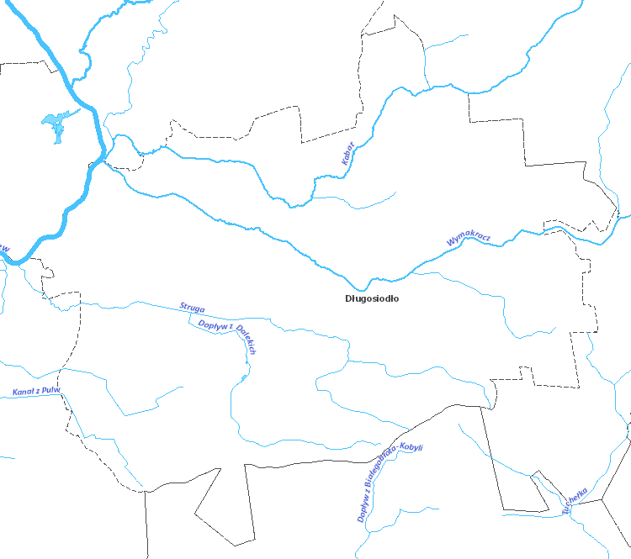
Źródło: opracowanie własne na podstawie: https://mapy.geoportal.gov.pl/
Według poprzedniego cyklu planistycznego (2016-2021) w granicach gminy Długosiodło zlokalizowanych było osiem zlewni jednolitych część wód powierzchniowych (jcwp):
- Ostrówek o kodzie RW2000172657129,
- Wymakracz o kodzie RW200017265729,
- Struga o kodzie RW200017265749,
- Kanał z Pulw o kodzie RW2000172657529,
- Tuchełka o kodzie RW2000172667789,
- Dopływ z Białegobłota-Kobyli o kodzie RW2000172667969,
- Prut o kodzie RW200017267149,
- Narew od Różu do zbiornika Dębe o kodzie RW20002126599.
Spośród wymienionych jednolitych część wód powierzchniowych jedna, tj. Dopływ z Białegobłota-Kobyli została określona jako silnie zmieniona część wód, pozostałe jcwp miały status naturalnych jcwp. Jednolite części wód powierzchniowych na terenie gminy Długosiodło reprezentowały dwa typy abiotyczne: 17 (potok nizinny piaszczysty) i 21 (wielka rzeka nizinna). Powyższe jcwp położone były w dorzeczu Wisły w trzech regionach wodnych: Środkowej Wisły, Narwi i Bugu.
W ramach Państwowego Monitoringu Środowiska (PMŚ) wyżej wymienione jcwp objęte były badaniami monitoringowymi w latach 2016 - 2021 w wyznaczonych punktach pomiarowo - kontrolnych (ppk):
- Ostrówek, ppk o nazwie Ostrówek - Grądy Szlacheckie, kod ppk PL01S0701_0540, współrzędne ppk E: 21,503750 N: 52,803611,
- Wymakracz, ppk o nazwie Wymakracz - Chrzczanka Włościańska, kod ppk PL01S0701_0541, współrzędne ppk E: 21,505500 N: 52,790667,
- Struga, ppk o nazwie Struga - Grądy Zalewne, kod ppk PL01S0701_0542, współrzędne ppk E: 21,451833 N: 52,762778,
- Kanał z Pulw, ppk o nazwie Kanał z Pulw - Nowa Wieś, uj. do Radomki, kod ppk PL01S0701_3719, współrzędne ppk E: 21,425000 N: 52,752694,
- Tuchełka, ppk o nazwie Tuchełka - Udrzynek, kod ppk PL01S0701_0593, współrzędne ppk E: 21,699250 N: 52,655972,
- Dopływ z Białegobłota-Kobyli, ppk o nazwie Dopływ z Białegobłota-Kobyli - Brańszczyk, kod ppk PL01S0701_0596, współrzędne ppk E: 21,581972 N: 52,628333,
- Prut, ppk o nazwie Prut - Okopy, most, kod ppk PL01S0701_1215, współrzędne ppk E: 21,123888 N: 52,618611,
- Narew od Różu do zbiornika Dębe, ppk o nazwie Narew - Pułtusk, kładka, most, kod ppk PL01S0701_3704, współrzędne ppk E: 21,095833 N: 52,701944.
Ocena stanu wód powierzchniowych wykonywana była w odniesieniu do jednolitych części wód na podstawie wyników PMŚ. Stan jednolitych części wód powierzchniowych oceniany był przez porównanie wyników klasyfikacji stanu ekologicznego / potencjału ekologicznego i stanu chemicznego.
Klasyfikację i ocenę jcwp wykonano w 2022 roku zgodnie z rozporządzeniem Ministra Infrastruktury z dnia 25 czerwca 2021 r. w sprawie klasyfikacji stanu ekologicznego, potencjału ekologicznego i stanu chemicznego oraz sposobu klasyfikacji stanu jednolitych części wód powierzchniowych, a także środowiskowych norm jakości dla substancji priorytetowych (Dz. U. 2021, poz. 1475).
W 2022 roku badaniami objęte były trzy jcwp: Prut, Kanał z Pulw, Narew od Różu do zbiornika Dębe (obecna nazwa Narew od Orzyca do jez. Zegrzyńskiego). W chwili sporządzania mniejszego Programu wyniki badań z roku 2022 podlegały weryfikacji. Zgodnie z §14 i §15 ww. rozporządzenia klasyfikacji elementów fizykochemicznych, biologicznych i hydromorfologicznych oraz klasyfikacji wskaźników stanu chemicznego jcwp dokonuje się do dnia 30 czerwca roku bezpośrednio następującego po roku wykonania badań, natomiast klasyfikacji stanu ekologicznego, potencjału ekologicznego i stanu chemicznego jcwp oraz oceny stanu jednolitych części wód powierzchniowych dokonuje się do dnia 30 września roku, w którym przypadają klasyfikacja i ocena, na podstawie najbardziej aktualnych wyników badań z ostatnich 6 lat.
Na podstawie uzyskanych wyników badań określono:
- dobry stan ekologiczny w przypadku jcwp Wymakracz,
- umiarkowany stan ekologiczny w przypadku jcwp: Ostrówek, Struga i Tuchełka,
- słaby stan ekologiczny w przypadku jcwp: Narew od Różu do zbiornika Dębe i Kanał z Pulw,
- zły stan ekologiczny w przypadku jcwp Prut,
- zły potencjał ekologiczny w przypadku jcwp Dopływ z Białegobłota – Kobyli,
- stan chemiczny poniżej dobrego w przypadku wszystkich badanych jcwp na terenie gminy Długosiodło.
Stan jednolitych części wód powierzchniowych na terenie gminy Długosiodło został określony jako zły.
W poniższej tabeli zostały zaprezentowane szczegółowe dane na temat klasyfikacji oraz oceny jednolitych części wód powierzchniowych w poprzednim cyklu planistycznym (2016-2021).

Tabela 9. Klasyfikacja i ocena jcwp na terenie gminy Długosiodło w poprzednim cyklu planistycznym (2016-2021)
Nazwa ocenianej JCWP |  | Ostrówek - Grądy Szlacheckie | Wymakracz - Chrzczanka Włościańska | Struga - Grądy Zalewne | Tuchełka - Udrzynek | Dopływ z Białegobłota - Kobyli - Brańszczyk | Narew - Pułtusk, kładka | Prut - Okopy, most | Kanał z Pulw - Nowa Wieś
Kod JCWP |  | PLRW2000172657129 | PLRW200017265729 | PLRW200017265749 | PLRW2000172667789 | PLRW2000172667969 | PLRW20002126599 | PLRW200017267149 | PLRW2000172657529
Klasyfikacja wskaźników i elementów jakości wód | Klasa elementów biologicznych  (Rok ostatnich badań) | 2  (2021) | 2  (2021) | 2  (2021) | 2  (2021) | 5  (2021) | 4  (2021) | 5  (2021) | 4  (2021)
 | Klasa elementów hydromorfologicznych  (Rok ostatnich badań) | 1  (2021) | 2  (2021) | 3  (2021) | 2  (2021) | 2  (2021) | 1  (2017) | 3  (2018) | 3  (2018)
 | Klasa elementów fizykochemicznych (grupy 3.1-3.5)  (Rok ostatnich badań) | >2  (2021) | 2  (2021) | >2  (2021) | >2  (2021) | >2  (2021) | >2  (2021) | >2  (2018) | >2  (2018)
 | Klasa elementów fizykochemicznych – specyficzne zanieczyszczenia syntetyczne i niesyntetyczne (3.6)  (Rok ostatnich badań) | 2  (2021) | 2  (2021) | 2  (2021) | 2  (2021) | 2  (2021) | 2  (2021) | 1  (2018) | 2  (2018)
STAN / POTENCJAŁ EKOLOGICZNY  (Rok ostatnich badań) |  | Umiarkowany stan ekologiczny  (2021) | Dobry stan ekologiczny  (2021) | Umiarkowany stan ekologiczny  (2021) | Umiarkowany stan ekologiczny  (2021) | Zły potencjał ekologiczny  (2021) | Słaby potencjał ekologiczny  (2021) | Zły stan ekologiczny  (2021) | Słaby potencjał ekologiczny  (2021)
STAN CHEMICZNY  (Rok ostatnich badań) |  | Stan chemiczny poniżej dobrego  (2021) | Stan chemiczny poniżej dobrego  (2021) | Stan chemiczny poniżej dobrego  (2021) | Stan chemiczny poniżej dobrego  (2021) | Stan chemiczny poniżej dobrego  (2021) | Stan chemiczny poniżej dobrego  (2021) | Stan chemiczny poniżej dobrego  (2020) | Stan chemiczny poniżej dobrego  (2020)
OCENA STANU JCWP  (Rok ostatnich badań) |  | Zły stan wód  (2021) | Zły stan wód  (2021) | Zły stan wód  (2021) | Zły stan wód  (2021) | Zły stan wód  (2021) | Zły stan wód  (2021) | Zły stan wód  (2021) | Zły stan wód  (2021)
Źródło: opracowanie własne na podstawie danych Głównego Inspektoratu Ochrony Środowiska

Od dnia 17 lutego 2023 obowiązuje rozporządzenie Ministra Infrastruktury w sprawie Planu Gospodarowania Wodami na obszarze dorzecza Wisły oraz nowy cykl planistyczny (2022-2027). Poniżej przedstawiono jednolite części wód powierzchniowych, których zlewnie obecnie wg nowego podziału znajdują się na terenie gminy.
- RW20001626579 – Narew od Omulwi do Orzyca,
- RW2000102657129 – Kabat,
- RW200010265729 – Wymakracz,
- RW200010267147789 – Tuchełka,
- RW200010265749 – Struga,
- RW200010267129 – Prut,
- RW200010267147969 – Dopływ z Białegobłota-Kobyli,
- RW2000102657529 – Kanał z Pulw.
Zagrożenie powodziowe
Występowanie zagrożenia powodziowego na danym terenie oznacza duże prawdopodobieństwo wystąpienia tam zjawiska powodzi. Ryzyko powodzi natomiast oznacza kombinację prawdopodobieństwa wystąpienia powodzi i prawdopodobieństwa wystąpienia związanych z powodzią potencjalnych negatywnych konsekwencji dla życia i zdrowia ludzkiego, środowiska, dziedzictwa kulturowego i działalności gospodarczej.
Według Map zagrożenia powodziowego i map ryzyka powodziowego, dostępnych na stronie internetowej Informatycznego Systemu Osłony Kraju, na terenie gminy Długosiodło występuje obszar szczególnego zagrożenia powodzią od rzek.
Obszarami szczególnego zagrożenia powodziowego są obszary i tereny zalewowe głównie wzdłuż rzeki Narew. Najbardziej zagrożonym terenem są obszary zamieszkałe i zurbanizowane, które bezpośrednio sąsiadują z obszarami szczególnego zagrożenia powodzią. Tereny objęte zagrożeniem powodziowym ilustruje poniższy rysunek.

Rysunek 10. Obszary objęte zagrożeniem powodziowym na terenie gminy Długosiodło
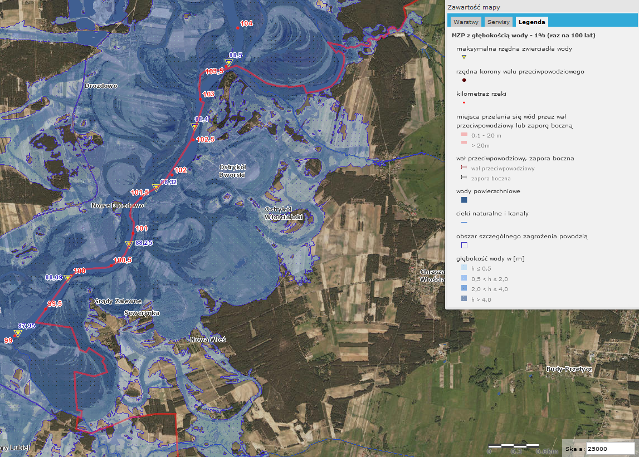
Źródło: Opracowanie własne na podstawie map ISOK, https://wody.isok.gov.pl/

Wody podziemne
Zgodnie z definicją zawartą w Ramowej Dyrektywie Wodnej (2000/60/WE (RDW) z dnia 23 października 2000 r., jednolite części wód podziemnych (dalej jcwpd) obejmują wody podziemne, które występują w warstwach wodonośnych o porowatości i przepuszczalności, umożliwiających pobór znaczący w zaopatrzeniu ludności w wodę lub przepływ o natężeniu znaczącym dla kształtowania pożądanego stanu wód powierzchniowych i ekosystemów lądowych.
Według podziału Polski na 174 jcwpd (cykl planistyczny obowiązujący w latach 2022-2027), teren gminy leży na obszarze czterech jednolitych części wód podziemnych. Są to: jcwpd nr 50 (PLGW200050), jcwpd 51 (PLGW200051), jcwpd 54 (PLGW200054) oraz jcwpd 55 (PLGW 200055), przy czym dominująca większość obszaru gminy leży na terytorium jcwpd nr 51.
Rysunek 11. Położenie obszaru gminy Długosiodło na tle jcwpd
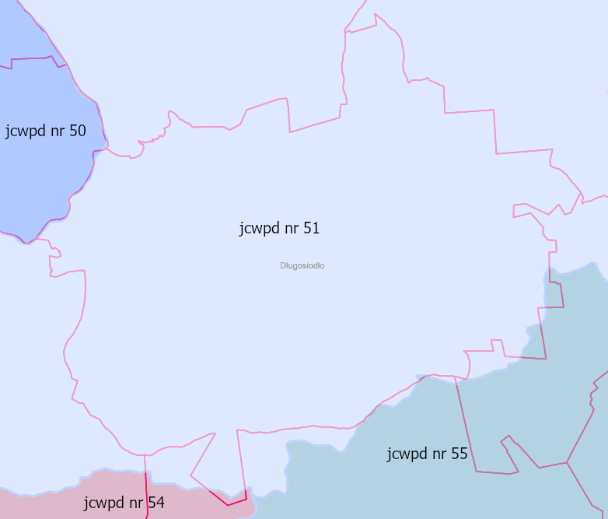
Źródło: https://mapy.geoportal.gov.pl/
Na podstawie danych Inspekcji Ochrony Środowiska uzyskanych w ramach Państwowego Monitoringu Środowiska, badania i ocena stanu chemicznego wód podziemnych, wykonywane w ramach Państwowego Monitoringu Środowiska, prowadzone są w jednolitych częściach wód podziemnych. Badania wykonywane są na poziomie krajowym w ramach monitoringu diagnostycznego i operacyjnego. Wykonawcą badań oraz oceny stanu wód w zakresie elementów fizykochemicznych, oraz ilościowych jest Państwowy Instytut Geologiczny - Państwowy Instytut Badawczy (PIG-PIB).
Na terenie gminy Długosiodło zlokalizowany jest 1 punkt pomiarowy krajowej sieci monitoringu jakości wód podziemnych nr 1781, w którym wg badań z 2022 roku stwierdzono II klasę jakości wody oznaczającą dobry stan chemiczny. Ponadto położona jest na obszarze jednolitej części wód podziemnych (jcwpd) nr 51, której stan chemiczny, jak i ilościowy wg aktualnie dostępnej oceny (przygotowanej w 2020 roku na podstawie badań z 2019 roku), jest dobry.
Główny Zbiornik Wód Podziemnych
W granicach administracyjnych gminy Długosiodło położony jest udokumentowany Główny Zbiornik Wód Podziemnych (GZWP) o numerze 221 (Zbiornik Dolina Kopalna Wyszków). Jest to zbiornik o powierzchni 369,00 km² i szacunkowych zasobach dyspozycyjnych wynoszących 10 387 m³/d. Położony jest on na średniej głębokości 50 m p.p.t.
Wody poziomu zbiornikowego są dobrej jakości (klasa II) i wymagają prostego uzdatniania przed przeznaczeniem do zaopatrzenia ludności. Podwyższone stężenia żelaza i manganu są wynikiem naturalnych procesów zachodzących w wodach podziemnych, a wartości pozostałych parametrów nie wskazują na wpływ czynników antropogenicznych.
Powierzchnia proponowanego obszaru ochronnego zbiornika (ograniczona izochroną 25 lat), uszczegółowiona na podstawie zagospodarowania i użytkowania terenu, ostatecznie wynosi 48 km². Znaczna część GZWP nr 221, stanowiąca 73% ogólnej powierzchni, podlega ochronie z mocy przepisów ustawy Prawo ochrony środowiska, ze względu na ustanowione obszary ochrony przyrody Natura 2000. Obowiązujące na tych terenach zasady ochrony w pośredni sposób dotyczą ochrony wód podziemnych. Należy zatem podejmować działania, które uzupełnią obecnie obowiązujący system ochrony przyrody o elementy w większym stopniu ukierunkowujące tę ochronę na wody podziemne. Dlatego również nie wyłączono terenów objętych ochroną przyrody, z obszaru ochronnego GZWP nr 221.
Rysunek 12. Położenie obszaru gminy Długosiodło na tle GZWP Zbiornik Dolina Kopalna Wyszków
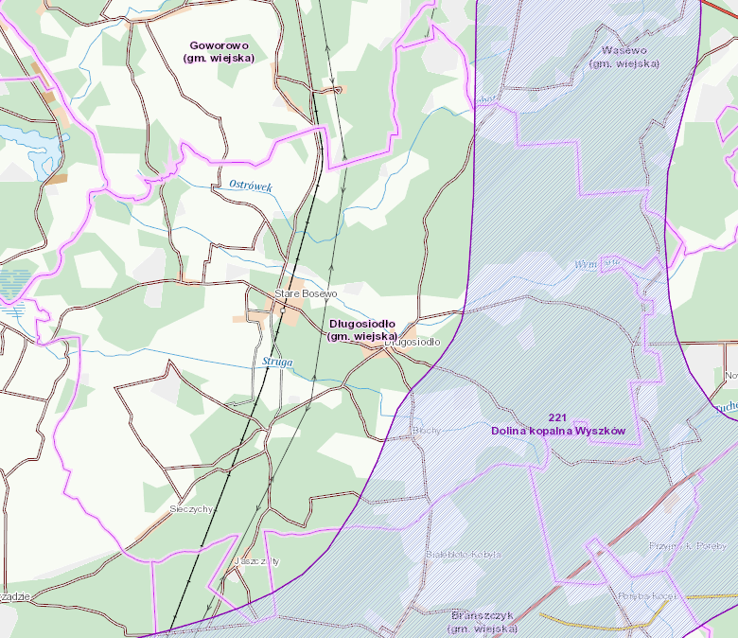
Źródło: Opracowanie własne na podstawie portalu Geologia, https://geologia.pgi.gov.pl/
Potencjalne zagrożenia wód powierzchniowych i podziemnych
Zanieczyszczenia wód powierzchniowych powodowane są głównie przez działalność antropogeniczną na terenie zlewni, głównie rolnictwo. Do głównych zagrożeń zasobów i jakości wód na terenie gminy Długosiodło należy zaliczyć:
- emisję ścieków komunalnych,
- odprowadzanie ścieków nieoczyszczonych lub niedostatecznie oczyszczonych,
- spływ powierzchniowy biogenów z pól i niewłaściwe składowanie nawozów naturalnych.
Istotnym źródłem presji na środowisko wodne jest niedostateczna sanitacja obszarów wiejskich. Rozproszenie zabudowy mieszkaniowej na obszarze gminy sprawia, że budowa kanalizacji sanitarnej jest często ekonomicznie nieuzasadniona. W takiej sytuacji, mieszkańcy obszarów nieskanalizowanych korzystają ze zbiorników bezodpływowych (szamba), opróżnianych przez wyspecjalizowane firmy. Korzystanie z nieszczelnego szamba grozi skażeniem bakteriologicznym gleby oraz wody wokół posesji, a zanieczyszczenia chemiczne są wchłaniane przez rośliny, w tym warzywa i zboża. Szkodliwe związki chemiczne rozprzestrzeniają się także na większe odległości, skażając wody podziemne.
Ponadto zagrożeniem może być również eksploatacja przydomowych oczyszczalni ścieków, z których niedostatecznie oczyszczone ścieki bytowe mogą bez kontroli być wprowadzane do gruntu, zanieczyszczając wody podziemne.
Przydomowe oczyszczalnie oraz zbiorniki bezodpływowe znajdują się na obszarach, na których, na ogół nie funkcjonuje kanalizacja sanitarna. Są to obszary rozproszone, gdzie podłączenie budynków do kanalizacji jest obecnie ekonomicznie nieuzasadnione, ze względu na wysokie koszty.
Na czystość wód powierzchniowych wpływa również sposób użytkowania melioracji wodnych. Celem melioracji jest regulacja stosunków wodnych w celu polepszenia zdolności produkcyjnej gleby, ułatwienia jej uprawy oraz ochrona użytków rolnych przed powodziami. W sytuacji, kiedy surowe ścieki (bytowe, komunalne, przemysłowe) są odprowadzane bezpośrednio do rowów melioracyjnych, mogą przedostawać się one do wód powierzchniowych oraz gruntowych i znacznie pogarszać ich jakość.
Dodatkowo uchwałą nr XXXVII/444/2022 Rady Gminy Długosiodło z dnia 19 grudnia 2022 roku określone zostały zasady udzielania dotacji celowych na dofinansowanie kosztów inwestycji związanych z ochroną środowiska. Dotacja przyznawana będzie na przedsięwzięcia i zadania bezpośrednio związane z ochroną środowiska, realizowane na terenie Gminy Długosiodło m.in. na przydomowe oczyszczalnie ścieków czy zakup wraz z montażem urządzeń, instalacji, komponentów służących do zbierania, gromadzenia i zagospodarowania wód opadowych (w tym roztopowych).
Susza
Susza, obok powodzi, jest jednym z najbardziej dotkliwych, ekstremalnych zjawisk naturalnych oddziałujących na społeczeństwo, środowisko i gospodarkę. Ekstremalne zjawiska meteorologiczne i hydrologiczne, w tym susze, od zawsze występowały na terenie Polski. Jednakże w ostatnich latach częstość ich występowania uległa wyraźnemu nasileniu. Wyróżnia się:
- suszę rolniczą na terenach rolnych i leśnych,
- suszę hydrologiczną,
- suszę hydrogeologiczną.
Susza rozumiana jest jako: zjawisko naturalne, wywołane przez długotrwały brak opadów atmosferycznych, przejawiający się okresowym obniżeniem poziomu wód powierzchniowych lub podziemnych, mogące skutkować ograniczeniami w możliwości korzystania z wód, dostępu do usług wodnych lub możliwości prowadzenia produkcji rolnej lub leśnej.
Natomiast susza hydrologiczna to okres obniżonych zasobów wód powierzchniowych w stosunku do sytuacji przeciętnej w wieloleciu. Z kolei susza hydrologiczna jest z reguły kolejnym etapem pogłębiającej się suszy atmosferycznej i rolniczej, ale może również ujawnić się i przebiegać po zakończeniu okresu bezopadowego.
Na obszarze gminy, głównie w jej północno-zachodniej części, występuje klasa IV zagrożenia suszą rolniczą – ekstremalnie zagrożone. W przypadku suszy hydrologicznej cały obszar gminy zakwalifikowany został do klasy II – umiarkowanie zagrożone. Natomiast jeżeli chodzi o suszę hydrogeologiczną to cały obszar gminy znalazł się w klasie I – słabo zagrożone.
Podsumowanie analiza SWOT
Tabela 10. Analiza SWOT dla obszarów interwencji: Gospodarowanie wodami
Mocne strony | Słabe strony
- dobry stan wód podziemnych,  - prowadzony na obszarze gminy monitoring wód podziemnych,  - realizacja inwestycji w zakresie gospodarki wodno-ściekowej,  - udzielanie dofinansowania mieszkańcom w zakresie m.in. budowy przydomowych oczyszczalni ścieków. | - zły stan wód jednolitych części wód powierzchniowych,  - zlokalizowany obszar szczególnego zagrożenia powodzią,  - obecność zbiorników bezodpływowych na terenie gminy,  - niewystarczający stan infrastruktury kanalizacyjnej.
Szanse | Zagrożenia
- wzrost świadomości ekologicznej społeczeństwa,  - zwiększenie ilości punktów monitoringowych wód,  - kontynuacja działań z zakresu ochrony wód,  - rozwój „systemu retencjonowania wody” w postaci rozbudowy tzw. małej retencji,,  - dofinansowanie na likwidację bezodpływowych i budowę przydomowych oczyszczalni ścieków. | - działalność rolniczo-gospodarcza stanowiąca ryzyko zanieczyszczeń wód,  - zmiany stosunków wodnych wywołane zmianami klimatycznymi.
Źródło: Opracowanie własne

3.2.5 Gospodarka wodno-ściekowa
Obecność sieci wodociągowej i kanalizacyjnej na terenie gminy istotnie podnosi jakość życia mieszkańców poprzez zapewnienie ciągłości dostaw wody spełniającej wszelkie normy sanitarne oraz odbioru i oczyszczania ścieków. Wyposażenie obszaru w podstawową infrastrukturę techniczną zwiększa również atrakcyjność osiedleńczą dla potencjalnych mieszkańców oraz inwestorów.
Infrastruktura wodociągowa
Zgodnie z danymi Głównego Urzędu Statystycznego, na terenie gminy Długosiodło w roku 2021 długość sieci wodociągowej wynosiła 203,0 km i na przestrzeni lat (2017-2032) jej długość wzrosła o 29,1 km (16,73%). Udział budynków mieszkalnych podłączonych do infrastruktury wodociągowej w roku 2021 wyniósł 86,5% i w stosunku do roku 2017 wzrósł o 10,5 p. proc. Zużycie wody w gospodarstwach domowych ogółem na 1 mieszkańca w 2021 roku wyniosło 19,7 m³ i zmniejszyło się na przestrzeni ostatnich 5 lat o 1,01%.
Tabela 11. Infrastruktura wodociągowa gminy Długosiodło w latach 2017-2021
Wyszczególnienie | J.m. | 2017 | 2018 | 2019 | 2020 | 2021
Długość czynnej sieci rozdzielczej | km | 173,9 | 179,6 | 180,3 | 202,0 | 203,0
Przyłącza prowadzące do budynków mieszkalnych i zbiorowego zamieszkania | szt. | 1 823 | 1 845 | 1 895 | 2 103 | 2 167
Woda dostarczona gospodarstwom domowym | dam³ | 156,6 | 185,5 | 170,0 | 140,0 | 148,2
Budynki mieszkalne podłączone do infrastruktury wodociągowej | % | 76,0 | 78,2 | 79,1 | 85,0 | 86,5
Zużycie wody w gospodarstwach domowych ogółem na 1 mieszkańca | m³ | 19,9 | 23,7 | 21,8 | 18,5 | 19,7
Źródło: Opracowanie własne na podstawie danych GUS, Bank Danych Lokalnych, https://bdl.stat.gov.pl/BDL/start
Gmina Długosiodło posiada zorganizowane systemy wodociągowe. System zaopatrzenia w wodę gminy Długosiodło oparty jest na trzech komunalnych ujęciach wód podziemnych wraz ze stacjami uzdatniania wody (SUW) zlokalizowanych w miejscowościach: Stare Bosewo, Chrzczanka Włościańska i Długosiodło. Pobór wód podziemnych następuje z utworów czwartorzędowych. Szczegóły prezentuje poniższa tabela.

Tabela 12. Wodociągi i obszar zaopatrzenia na obszarze gminy Długosiodło
Wodociąg | Obszar zaopatrzenia | Produkcja wody w m³/d | Liczba ludności zaopatrywana w wodę | Sposób uzdatniania  i rodzaj dezynfekcji | Jakość wody na koniec 2022 r.
Długosiodło | Długosiodło, Kornaciska | 295,04 | 2 473 | filtracja,  napowietrzanie,  odżelazianie,  odmanganianie,  nitryfikacja,  dezynfekcja doraźna | przydatność wody do spożycia przez ludzi
Stare Bosewo | Stare Bosewo, Adamowo, Augustowo, Blochy, Budy - Przetycz, Chorchosy, Dalekie, Dębienica, Jaszczułty, Kalinowo, Łączka, Marianowo, Olszaki, Przetycz Włościańska, Przetycz - Folwark, Sieczychy, Stasin, Zalas, Zamość, Znamiączki, Zygmuntowo | 364,05 | 3 086 | filtracja,  napowietrzanie,  odżelazianie,  odmanganianie,  dezynfekcja doraźna | przydatność wody do spożycia przez ludzi
Chrzczanka Włościańska | Chrzczanka Włościańska, Chrzczanka - Folwark, Grądy Szlacheckie, Ostrykół Dworski, Ostrykół Włościański, Nowa Wieś | 101,30 | 820 | filtracja,  napowietrzanie,  odżelazianie,  odmanganianie,  nitryfikacja,  dezynfekcja doraźna | przydatność wody do spożycia przez ludzi
Źródło: Obszarowa ocena jakości wody przeznaczonej do spożycia przez ludzi na terenie gminy Długosiodło za 2022 rok
Zgodnie z danymi zawartymi w obszarowej ocenie jakości wody przeznaczonej do spożycia przez ludzi na terenie gminy Długosiodło za 2022 rok, sporządzonej przez Państwowego Powiatowego Inspektora Sanitarnego w Wyszkowie, stwierdzono przydatność wody do spożycia przez ludzi i brak istotnych zagrożeń dla zdrowia konsumentów korzystających z wody z wodociągów zbiorowego zaopatrzenia na terenie gminy.
Infrastruktura kanalizacyjna
Zgodnie z danymi Głównego Urzędu Statystycznego w roku 2021 długość czynnej sieci kanalizacyjnej na terenie gminy Długosiodło wyniosła 31,4 km i na przestrzeni lat 2017-2021 wzrosła o 9,8 km tj. 45,37%. Udział budynków mieszkalnych podłączonych do infrastruktury kanalizacyjnej w roku 2021 wyniósł 23,0% i w stosunku do roku 2017 wzrósł o 5,2 p. proc. Szczegółowe informacje o infrastrukturze kanalizacyjnej prezentuje poniższa tabela.
Tabela 13. Infrastruktura kanalizacyjna gminy Długosiodło w latach 2017-2021
Wyszczególnienie | J.m. | 2017 | 2018 | 2019 | 2020 | 2021
Długość czynnej sieci kanalizacyjnej | km | 21,6 | 21,6 | 31,4 | 31,4 | 31,4
Przyłącza prowadzące do budynków mieszkalnych i zbiorowego zamieszkania | szt. | 421 | 385 | 519 | 529 | 536
Ścieki bytowe odprowadzone siecią kanalizacyjną | dam³ | 137,8 | 140,0 | 117,0 | 88,3 | 127,4
Budynki mieszkalne podłączone do infrastruktury kanalizacyjnej | % | 17,8 | 17,7 | 23,0 | 23,0 | 23,0
Źródło: Opracowanie własne na podstawie danych GUS, Bank Danych Lokalnych, https://bdl.stat.gov.pl/BDL/start
Na obszarze gminy funkcjonuje oczyszczalnia ścieków w Kornaciskach. Zgodnie z danymi Głównego Urzędu Statystycznego w roku 2021 na terenie gminy ilość oczyszczonych ścieków łącznie z wodami infiltracyjnymi i ściekami dowożonymi wyniosła 127 dam³.
W pozostałej części gminy, niepodłączonej do sieci kanalizacyjnej, podstawową infrastrukturę techniczną w zakresie gospodarki ściekowej stanowią przydomowe oczyszczalnie ścieków i zbiorniki bezodpływowe. Ich wykaz prezentuje tabela poniżej.
Tabela 14. Informacje dotyczące ilości zbiorników bezodpływowych i przydomowych oczyszczalni ścieków na terenie gminy Długosiodło w latach 2017-2021
Wyszczególnienie | 2017 | 2018 | 2019 | 2020 | 2021
Ilość zbiorników bezodpływowych [szt.] | 1 497 | 1 497 | 1 523 | 1 523 | 1 523
Ilość przydomowych oczyszczalni ścieków [szt.] | 178 | 178 | 190 | 190 | 190
Źródło: Opracowanie własne na podstawie danych GUS, Bank Danych Lokalnych, https://bdl.stat.gov.pl/BDL/start
Analizując powyższą tabelę obserwujemy, że na przestrzeni lat 2017-2021 liczba zbiorników bezodpływowych zwiększyła się o 26 szt. (1,74%), a liczba przydomowych oczyszczalni ścieków o 12 szt. (6,74%).

Podsumowanie analiza SWOT
Tabela 15. Analiza SWOT dla obszarów interwencji: Gospodarka wodno-ściekowa
Mocne strony | Słabe strony
- rozbudowana sieć wodociągowa,  - brak istotnych zagrożeń dla zdrowia konsumentów korzystających z wody z wodociągów zbiorowego zaopatrzenia na terenie gminy,  - funkcjonowanie oczyszczalni ścieków. | - dysproporcja pomiędzy stopniem skanalizowania a zwodociągowania gminy ,  - korzystanie przez mieszkańców ze zbiorników bezodpływowych.
Szanse | Zagrożenia
- wyposażenie nieruchomości w przydomowe oczyszczalnie ścieków;  - pozyskanie środków finansowych z funduszy krajowych lub europejskich na rozbudowanie infrastruktury wodno-ściekowej. | - niewłaściwe zagospodarowywanie nieczystości ciekłych przez właścicieli nieruchomości;  - niewystarczająca wiedza mieszkańców na temat nielegalnego zrzutu ścieków oraz nielegalne zrzuty ścieków do wód powierzchniowych;  - ciągły wzrost i rozwój turystyki.
Źródło: Opracowanie własne

3.2.6 Zasoby geologiczne
Rzeźba terenu i geologia
Według podziału fizycznogeograficznego Polski, obszar gminy Długosiodło położony jest na terytorium dwóch mezoregionów: Międzyrzecze Łomżyńskie (obejmujące wschodnią część gminy) oraz Dolina Dolnej Narwi (obejmująca zachodnią część gminy). Międzyrzecze Łomżyńskie to wysoczyzna morenowa wzniesiona na wysokość około 100-120 m n.p.m. Przedstawia ona typowy krajobraz morenowy wzniesień i zagłębień terenu. Ponadto na jej obszarze występują również wydmy, w znacznej części porośnięte lasami. Oddzielona jest ona od Doliny Dolnej Narwi stromą krawędzią osiągającą w niektórych miejscach kilkanaście metrów. Dolina Dolnej Narwi to natomiast płaski taras zalewowy Narwi. Dodatkowo do rzeźby terenu należy zaliczyć również antropogeniczne formy ukształtowania terenu utworzone przez człowieka, do których na terenie gminy zaliczyć można głównie nasypy kolejowe, drogowe i kanały prowadzące strumienie oraz wyrobiska będące pozostałością eksploatacji złóż.
Rozmieszczanie utworów przypowierzchniowych na obszarze gminy jest bardzo urozmaicone. Szczegóły prezentuje poniższy rysunek.
Rysunek 13. Mapa utworów przypowierzchniowych gminy Długosiodło
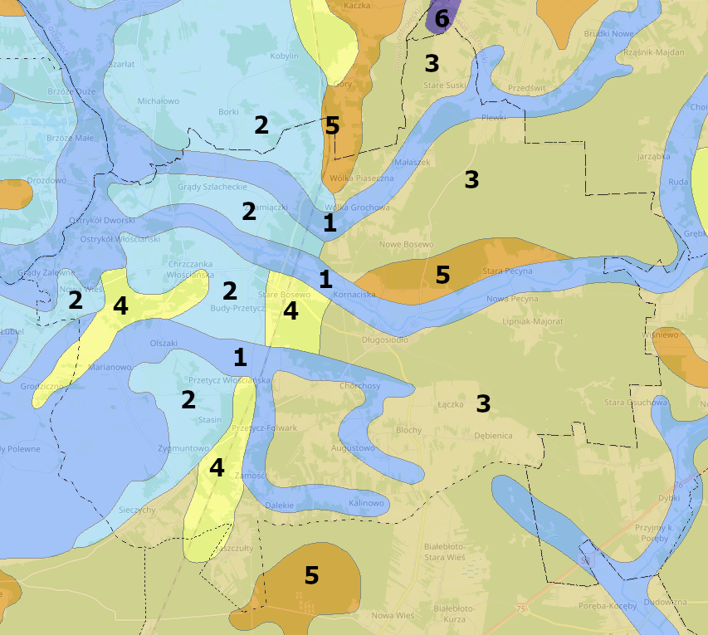
Legenda:
- Piaski, żwiry, mady rzeczne oraz torfy i namuły,
- Piaski, żwiry i mułki rzeczne,
- Piaski i żwiry sandrowe,
- Piaski eoliczne, lokalnie w wydmach,
- Gliny zwałowe, ich zwietrzeliny oraz piaski i żwiry lodowcowe,
- Piaski, mułki i żwiry ozów.
Źródło: https://www.bdl.lasy.gov.pl/
Złoża, tereny i obszary górnicze
Występujące na terenie gminy zasoby surowców mineralnych związane są z budową geologiczną obszaru. Są to złoża mieszanek żwirowo-piaskowych (pospółki) oraz piasków budowlanych. Obecnie stwierdzone na tym obszarze zostały 2 złoża kopalin. Ich charakterystykę przedstawiono w poniższych tabelach.
Tabela 16. Charakterystyka złóż kopalin na terenie gminy Długosiodło
Numer złoża | Nazwa złoża | Powierzchnia [ha] | Kopalina | Stan zagospodarowania
KN 7005 | Ostrykół Dworski | 8,10 | Złoża mieszanek żwirowo-piaskowych (pospółki) | złoże rozpoznane wstępnie
KN 18220 | Przetycz - Folwark | 5,80 | Złoża piasków budowlanych | złoże rozpoznane szczegółowo
Źródło: Serwis MIDAS, PIG-PIB, Centralna Baza Danych Geologicznych
Rysunek 14. Tereny, obszary górnicze oraz złoża na terenie gminy Długosiodło
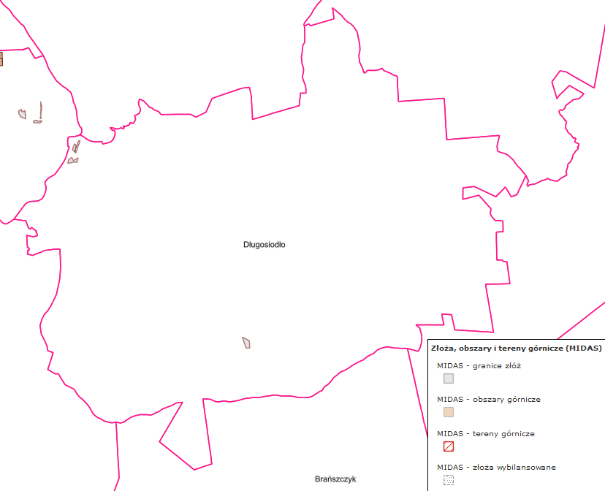
Źródło: https://mapy.geoportal.gov.pl/
Osuwiska
Osuwisko jest przemieszczeniem się mas ziemnych, powierzchniowej zwietrzeliny i mas skalnych podłoża spowodowanym siłami przyrody lub działalnością człowieka. Ruchy masowe ziemi stanowią w niektórych przypadkach zagrożenie dla obiektów budowlanych posadowionych na uruchomionej powierzchni oraz zagrożenie dla życia i zdrowia.
Zgodnie z mapą dostępną na stronie Państwowego Instytutu Geologicznego (System Osłony Przeciwosuwiskowej SOPO), na terenie gminy nie zostały przeprowadzone badania w kierunku zagrożeń geologicznych, w tym zagrożeń osuwania się mas ziemskich/skalnych.

Podsumowanie analiza SWOT
Tabela 17. Analiza SWOT dla obszaru interwencji: Zasoby geologiczne
Mocne strony | Słabe strony
- występowanie złóż surowców mineralnych. | - możliwe przekształcenie terenu ziemi ze względu na eksploatacje występujących na terenie gminy zasobów kopalin,  - brak przeprowadzonych badań w kierunku zagrożeń geologicznych, w tym zagrożeń osuwania się mas ziemskich/skalnych.
Szanse | Zagrożenia
- rozwój nowych technologii poszukiwania surowców mineralnych,  - ochrona kopalin w planach zagospodarowania przestrzennego,  - nacisk na rekultywację terenów po zakończonych eksploatacjach kopalin. | - presja ze strony działających podmiotów gospodarczych zajmujących się eksploatacją złóż kopalin,  - niewystarczające środki finansowe na inwestycję z zakresu ochrony powierzchni ziemi,  - możliwość nielegalnego wydobycia.
Źródło: Opracowanie własne

3.2.7 Gleby
Na obszarze gminy Długosiodło dominują gleby mineralne i mineralno-próchniczne – płowe (pseudobielicowe), bielicowe oraz brunatne. W części wschodniej i północnej występują również gleby torfowe oraz płaty gleb antropogenicznych m.in. hortisole i rigosole. Pod względem klasy bonitacyjnej dominują gleby V i VI klasy bonitacyjnej (gleby orne słabe i najsłabsze), niemniej jednak w południowo-zachodniej części gminy w okolicach miejscowości Sieczychy oraz w centralnej części w sąsiedztwie miejscowości Długosiodło występują też chronione klasy III, IIIa (gleby orne dobre) i IIIb – (gleby orne średnio dobre).
Nasilające się wpływy różnorodnych form działalności rolniczej, produkcyjno-usługowej i urbanizacyjnej, mogą przyczynić się do niekorzystnych zmian w naturalnych warunkach glebowych. Zmiany te będą wówczas przejawiać się w postaci szeregu form degradacji pokrywy glebowej i prowadzić do wytworzenia gleb o zmienionym profilu i właściwościach fizykochemicznych. Procesy degradacji gleb mogą wystąpić przede wszystkim:
- na terenach intensywnej produkcji rolnej i hodowlanej,
- na obszarach intensywnej melioracji gleb,
- w strefach budowy nowych osiedli mieszkaniowych,
- wzdłuż tras komunikacyjnych,
- na terenach eksploatacji kopalin lub wyrobisk poeksploatacyjnych,
- na obszarach niewłaściwie prowadzonej gospodarki ściekowej i odpadowej.
Jednym z głównych problemów związanych z uprawą gleb jest ich zakwaszenie. Skutkiem zakwaszenia jest m.in. zmniejszenie się żyzności i jakości gleby. Przyczyny zakwaszenia możemy podzielić na dwie grupy: naturalne oraz antropogeniczne, przy czym należy zwrócić uwagę, że kwasowość najczęściej powodowana jest przez to pierwsze. Do naturalnych, wynikających z procesów przyrodniczych zalicza się erupcje wulkaniczne i ekshalacje, pożary lasów, procesu utleniania, humifikacja (powstawanie próchnicy w glebach) oraz inne naturalne czynniki glebowo- klimatyczne. Natomiast przyczynami antropogenicznymi są te wywołane przez człowieka. Do najważniejszych należą wszelkiego rodzaju zanieczyszczenia powietrza, intensywny chów zwierząt użytkowych czy stosowanie fizjologiczne kwaśnych nawozów mineralnych.
Konieczna jest zatem ochrona gleb o najwyższych klasach bonitacyjnych, gdyż warunkują one efektywność prowadzenia działalności rolniczej. Tereny o najwyższej przydatności rolniczej powinny stanowić podstawę dla rolnictwa ekologicznego ukierunkowanego na produkcję zdrowej żywności. Obszary charakteryzujące się słabszymi glebami, mało przydatnymi rolnictwu, powinny być podstawą tworzenia nowych powierzchni leśnych, mogą być również przeznaczane pod rozwój funkcji rekreacyjnej lub ewentualnie innej, przy braku kolizji z otoczeniem.
Ochrona gleb przed chemiczną degradacją ze strony rolnictwa obejmuje m.in.:
- stosowanie środków ochrony roślin i nawozów mineralnych w sposób racjonalny i umiarkowany, dostosowany do wymagań upraw, struktury gleb, warunków wodnych oraz ukształtowania terenu,
- stosowanie nawozów naturalnych oraz biologicznych i mechanicznych metod ochrony roślin,
- wprowadzanie i stosowanie na szerszą skalę metod proekologicznej produkcji rolniczej, zwłaszcza na terenach o szczególnych walorach przyrodniczych oraz w bezpośrednim sąsiedztwie tych obszarów, mając na uwadze występujące na terenie gminy ustanowione formy ochrony przyrody.
Historyczne zanieczyszczenie powierzchni ziemi
Historyczne zanieczyszczenie powierzchni ziemi to zanieczyszczenie powierzchni ziemi, które zaistniało przed dniem 30 kwietnia 2007 r. lub wynika z działalności, która została zakończona przed dniem 30 kwietnia 2007 r. Rozumie się przez to także szkodę w środowisku w powierzchni ziemi w rozumieniu art. 6 pkt 11 lit. c ustawy z dnia 13 kwietnia 2007 r. o zapobieganiu szkodom w środowisku i ich naprawie (Dz.U. z 2020 r., poz. 2187), która została spowodowana przez emisję lub zdarzenie, od którego upłynęło więcej niż 30 lat.
Ocenia się je na podstawie przekroczenia dopuszczalnych zawartości substancji powodujących ryzyko w glebie lub w ziemi, określonych w rozporządzeniu Ministra Środowiska z dnia 1 września 2016 r. w sprawie sposobu prowadzenia oceny zanieczyszczenia powierzchni ziemi.
Na terenie gminy Długosiodło nie występują obszary historycznych zanieczyszczeń powierzchni ziemi.
Badania monitoringowe gleb
Monitoring chemizmu gleb gruntów ornych Polski w ramach PMŚ prowadzi Instytut Uprawy Nawożenia i Gleboznawstwa w Puławach – PIB, na zlecenie GIOŚ. Celem programu jest ocena stanu zanieczyszczenia i zmian właściwości gleb w wymiarze czasowym i przestrzennym. Obowiązek prowadzenia badań wynika z zapisów krajowych aktów prawnych m.in. ustawy Prawo Ochrony Środowiska (Dz.U. z 2022 r., poz. 2556 ze zm.).
Na terenie gminy Długosiodło nie jest zlokalizowany żaden stały punkt pomiarowo-kontrolny, w związku z czym nie jest ona objęta monitoringiem chemizmu gleb ornych realizowanych w ramach obowiązującego Państwowego Monitoringu Środowiska.
Podsumowanie analiza SWOT
Tabela 18. Analiza SWOT dla obszaru interwencji: Gleby
Mocne strony | Słabe strony
- występowanie dobrych jakościowo gleb na terenie gminy,  - brak prowadzenia działalności szczególnie uciążliwej na środowisko na terenie gminy. | - brak punktu monitoringu chemizmu gleb ornych na obszarze gminy.
Szanse | Zagrożenia
- wzrost świadomości ekologicznej społeczeństwa,  - popularyzacja rolnictwa ekologicznego,  - restrykcyjne normy środowiskowe dla przedsiębiorstw wpływające na zapobieganie skażeniu gleb. | - erozja wodna i wietrzna,  - ryzyko zanieczyszczeń gleb w przypadku niewłaściwej gospodarki ściekowej i odpadowej.
Źródło: Opracowanie własne

3.2.8 Gospodarka odpadami i zapobieganie powstawaniu odpadów
Gospodarka odpadami jest jednym z ważniejszych zagadnień ochrony środowiska. Niewłaściwe postępowanie z odpadami wywiera negatywny wpływ na otaczającą przyrodę, zdrowie ludzi oraz warunki bytowe. Z tego powodu istotne jest prowadzenie racjonalnej gospodarki oraz minimalizacja ilości powstających odpadów.
Na obszarze gminy obowiązuje Regulamin utrzymania czystości i porządku na terenie gminy Długosiodło (uchwała nr XXXIX/463/2023 Rady Gminy Długosiodło z dnia 29 marca 2023 r.). Określa on szczegółowe zasady w zakresie utrzymania czystości i porządku na terenie gminy.
Łączna ilość odpadów odebranych od mieszkańców w 2021 roku wyniosła 1 314,91 Mg, z czego 868,78 Mg stanowiły odpady zmieszane, a 446,13 Mg odpady zebrane selektywnie. W porównaniu do roku poprzedniego ilość odpadów wzrosła o 3,00%. Szczegóły dotyczące odpadów zebranych selektywnie zostały przedstawione w tabeli poniżej.
Tabela 19. Ilość odpadów odebranych z terenu gminy Długosiodło w roku 2020 i 2021
Rodzaj odpadów |  |  | Masa odebranych odpadów w 2020 r. [t] | Masa odebranych odpadów w 2021 r. [t]
Odpady zebrane ogółem
Łącznie |  |  | 1 276,56 | 1 314,91
w tym: | z gospodarstw domowych |  | 1 150,16 | 1 189,67
 | z innych źródeł (usług komunalnych, handlu, małego biznesu, biur i instytucji) |  | 126,40 | 125,24
Odpady zebrane selektywnie
Ogółem |  |  | 460,18 | 446,13
w tym | papier i tektura |  | 62,83 | 42,50
 | Szkło |  | 150,45 | 155,64
 | tworzywa sztuczne |  | 50,61 | 46,46
 | metale |  | 3,52 | 1,75
 | zużyte urządzenia elektryczne i elektroniczne razem |  | 15,21 | 32,34
 | z tego: | zużyte urządzenia elektryczne i elektroniczne - niebezpieczne | 0,00 | 16,00
 | Wielkogabarytowe |  | 75,70 | 96,10
 | Biodegradowalne |  | 37,00 | 0,00
 | zmieszane odpady opakowaniowe |  | 64,86 | 63,96
 | pozostałe |  | 0,00 | 0,76
Zebrane odpady zmieszane
Ogółem |  |  | 816,38 | 868,78
w tym: | z gospodarstw domowych |  | 694,28 | 747,50
 | z innych źródeł (usług komunalnych, handlu, małego biznesu, biur i instytucji) |  | 122,10 | 121,28
Źródło: Opracowanie własne na podstawie danych GUS, Bank Danych Lokalnych, https://bdl.stat.gov.pl/BDL/start
Na terenie gminy znajduje się Punkt Selektywnego Zbierania Odpadów Komunalnych, gdzie prowadzona jest, selektywna zbiórka odpadów komunalnych (powstałych na nieruchomościach zamieszkałych) dostarczanych przez właścicieli nieruchomości ich własnym transportem. Zlokalizowany jest on w miejscowości Długosiodło przy ul. Polnej 21.
Zapisy art. 3b ust. 1 ustawy z dnia 13 września 1996 r. o utrzymaniu czystości i porządku w gminach (Dz.U. z 2022 r., poz. 2519 ze zm.) obligują gminy do osiągnięcia poziomu przygotowania do ponownego użycia i recyklingu odpadów komunalnych w wysokości co najmniej 20% wagowo – za rok 2021.
Poziom przygotowania do ponownego użycia i recyklingu odpadów komunalnych oblicza się jako stosunek masy odpadów komunalnych przygotowanych do ponownego użycia i poddanych recyklingowi do masy wytworzonych odpadów komunalnych. Przy obliczaniu poziomu przygotowania do ponownego użycia i recyklingu odpadów komunalnych nie uwzględnia się innych niż niebezpieczne odpadów budowlanych i rozbiórkowych stanowiących odpady komunalne.
Osiągnięty poziom przygotowania do ponownego użycia i recyklingu odpadów komunalnych za 2021 r. dla gminy Długosiodło wyniósł 42,97%, tym samym wypełniła ona ustawowy cel.
Do gospodarki odpadami zaliczyć należy również kwestie utylizacji azbestu i wyrobów zawierających azbest. Na terenie gminy obowiązuje Program usuwania wyrobów zawierających azbest z terenu Gminy Długosiodło na lata 2014-2032. Głównymi założeniami dokumentu jest aktywizacja działań związanych z oczyszczeniem terenu gminy z azbestu, tj. wyrobów budowlanych zawierających azbest, jak również pozostałych wyrobów zawierających azbest i odpadów azbestowych. Masa zinwentaryzowanych i unieszkodliwionych wyrobów zawierających azbest na terenie gminy prezentuje poniższa tabela.
Tabela 20. Masa wyrobów zawierających azbest na terenie gminy Długosiodło w [kg] – dane z bazy azbestowej wg stanu na maj 2023 r.
Zinwentaryzowane
Razem | 6 529 499 | 100,00%
Osoby fizyczne | 6 478 487 | 100,00%
Osoby prawne | 51 012 | 100,00%
Unieszkodliwione
Razem | 1 085 271 | 16,62%
Osoby fizyczne | 1 077 265 | 16,63%
Osoby prawne | 8 006 | 15,69%
Pozostałe do unieszkodliwienia
Razem | 5 444 228 | 83,38%
Osoby fizyczne | 5 401 222 | 83,37%
Osoby prawne | 43 006 | 84,31%
Źródło: Baza Azbestowa, https://bazaazbestowa.gov.pl
Podsumowanie analiza SWOT
Tabela 21. Analiza SWOT dla obszarów interwencji: Gospodarka odpadami i zapobieganie powstawaniu odpadów
Mocne strony | Słabe strony
- funkcjonujący punkt selektywnej zbiórki odpadów komunalnych (PSZOK) na terenie gminy,  - osiągnięcie przez gminę wymaganego poziomu przygotowania do ponownego użycia i recyklingu odpadów komunalnych,  - brak czynnych składowisk odpadów komunalnych na obszarze gminy | - wzrost liczby odebranych odpadów komunalnych, w tym wzrost zmieszanych odpadów komunalnych,  - niewystarczający stopień usuniętych wyrobów azbestowych występujących na terenie gminy.
Szanse | Zagrożenia
- ciągła edukacja i podnoszenie świadomości ekologicznej,  - pozyskanie środków finansowych z funduszy krajowych lub europejskich na rozbudowanie infrastruktury gospodarki odpadami. | - powstawanie „dzikich” wysypisk,  - rosnąca ilość odpadów.
Źródło: Opracowanie własne

3.2.9 Zasoby przyrodnicze

3.2.9.1 Flora i Fauna
Powierzchnia lasów i gruntów leśnych wg danych Głównego Urzędu Statystycznego na koniec 2021 r. wynosiła 6 835,70 ha. Lesistość (wskaźnik pokrycia lasem określonej powierzchni) obszaru gminy wyniosła 39,9%, co jest wartością zdecydowanie wyższą od średniej wartości województwa mazowieckiego (23,4%) i kraju (29,6%). Obszar ten należy do Nadleśnictwa Wyszków podlegającego pod Regionalną Dyrekcję Lasów Państwowych w Warszawie.
Tabela 22. Lasy i grunty leśne na terenie gminy Długosiodło
Wyszczególnienie | Jednostka miary | 2021
Powierzchnia gruntów leśnych
Ogółem | ha | 6 835,70
Lesistość w % | % | 39,9
Grunty leśne publiczne ogółem | ha | 4 816,70
Grunty leśne publiczne Skarbu Państwa | ha | 4 798,50
Grunty leśne publiczne Skarbu Państwa w zarządzie Lasów Państwowych | ha | 4 796,11
Grunty leśne prywatne | ha | 2 019,00
Powierzchnia lasów
Lasy ogółem | ha | 6 695,96
Lasy publiczne ogółem | ha | 4 676,96
Lasy publiczne Skarbu Państwa | ha | 4 658,76
Lasy publiczne Skarbu Państwa w zarządzie Lasów Państwowych | ha | 4 656,37
Lasy publiczne Skarbu Państwa w zasobie Własności Rolnej SP | ha | 2,39
Lasy publiczne gminne | ha | 18,20
Lasy prywatne ogółem | ha | 2 019,00
Źródło: Opracowanie własne na podstawie danych GUS, Bank Danych Lokalnych, https://bdl.stat.gov.pl/BDL/start
Szata roślinna na terenie gminy jest zróżnicowana, co wiąże się z występowaniem blisko siebie terenów rolnych, leśnych oraz obszarów chronionych. Główne kompleksy leśne występują przede wszystkim po wschodniej stronie gminy w dwóch pasmach rozdzielonych doliną rzeki Wymakracz. Dominują siedliska boru świeżego i mieszanego świeżego zajmując ponad 70% powierzchni terenów leśnych. Niższy udział mają pozostałe siedliska leśne m.in. las mieszany świeży, las mieszany wilgotny. Głównym gatunkiem lasotwórczym jest sosna zwyczajna. Do pozostałych gatunków zaliczyć można takie drzewa jak m.in. dąb, olsza, jarząb czy modrzew. Część zachodnia gminy to natomiast rozległe tarasy zalewowe Narwi, gdzie występują m.in. mokradła, bagna i łąki. Świat zwierzęcy jest dość mało zróżnicowany. Występują tu jeże, krety, dziki, sarny, łosie czy jelenie. Utworzone na terenie gminy obszary Natura 2000 chronią siedliska ptaków, takich jak: batalion, bekas, kszyk, błotniak łąkowy, bocian czarny, czajka, derkacz, dzięcioł czarny, dubelt, kobuz, kraska, krwawodziób, kulik wielki, kulon, lelek, łabędź krzykliwy, rybitwa białoczelna, rybitwa czarna, rybitwa rzeczna, rycyk, sieweczka rzeczna, sowa błotna, zimorodek itp.
Rysunek 15. Mapa obszarów leśnych na terenie gminy Długosiodło
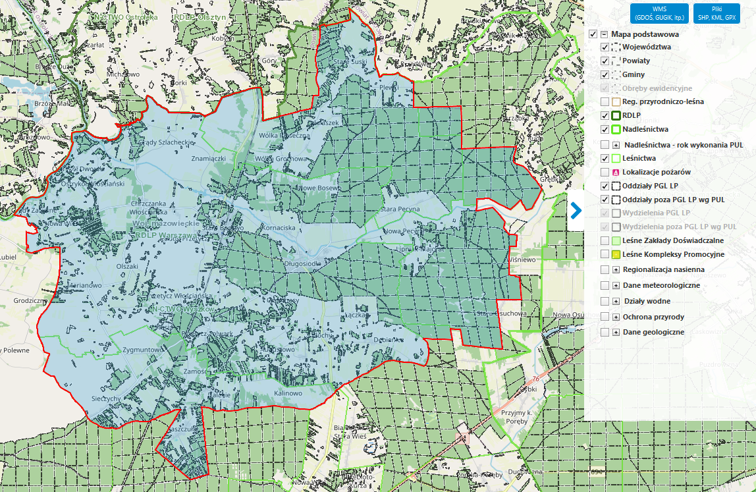
Źródło: Opracowanie własne na podstawie https://www.bdl.lasy.gov.pl

3.2.9.2 Formy ochrony przyrody
Formami ochrony przyrody w Polsce, w myśl ustawy z dnia 16 kwietnia 2004 r. o ochronie przyrody są: parki narodowe, rezerwaty przyrody, parki krajobrazowe, obszary chronionego krajobrazu, obszary Natura 2000, pomniki przyrody, stanowiska dokumentacyjne, użytki ekologiczne, zespoły przyrodniczo-krajobrazowe, ochrona gatunkowa roślin, zwierząt i grzybów.
Na obszarze gminy znajdują się:
- obszar Natura 2000 Puszcza Biała PLB140007,
- obszar Natura 2000 Dolina Dolnej Narwi PLB140014,
- obszar Natura 2000 Bagno Pulwy PLB140015,
- 3 pomniki przyrody,
- 19 użytków ekologicznych.
Obszary Natura 2000
Zgodnie z przepisami art. 33 ustawy z dnia 16 kwietnia 2004 r. o ochronie przyrody (Dz.U. z 2022 r., poz. 916 ze zm.) na obszarach Natura 2000 wprowadza się następujące zakazy: podejmowanie działań mogących osobno lub w połączeniu z innymi działaniami, znacząco negatywnie oddziaływać na cele ochrony obszaru Natura 2000, w tym w szczególności: pogorszyć stan siedlisk przyrodniczych lub siedlisk gatunków roślin i zwierząt, dla których ochrony wyznaczono obszar Natura 2000, wpłynąć negatywnie na gatunki, dla których ochrony został wyznaczony obszar Natura 2000, pogorszyć integralność obszaru Natura 2000 lub jego powiązania z innymi obszarami.
Obszar Natura 2000 Puszcza Biała PLB140007
Obszar specjalnej ochrony ptaków (dyrektywa ptasia), obejmujący powierzchnię 83 779,74 ha. Obszar został utworzony rozporządzeniem Ministra Środowiska z dnia 21 lipca 2004 r. w sprawie obszarów specjalnej ochrony ptaków Natura 2000. Obecnie obowiązującym aktem prawnym jest rozporządzenie Ministra Środowiska z dnia 12 stycznia 2011 r. w sprawie obszarów specjalnej ochrony ptaków.
Obszar stanowią głównie tereny leśne. Zajmują one większość terenu wysoczyzny i obejmują głównie drzewostany sosnowe rosnące na ubogich utworach glebowych. Tereny nieleśne funkcjonalnie związane są z dolinami niewielkich rzek, wzdłuż których rozwijało się rolnictwo. Tereny te obecnie zajęte są głównie przez łąki, role oraz tereny zabudowane. W obszarze stwierdzono 20 lęgowych gatunków ptaków z Załącznika I Dyrektywy Ptasiej. Wśród 11 gatunków uznanych za przedmioty ochrony aż 9 jest umieszczonych w Załączniku I Dyrektywy Ptasiej. Do przedmiotów ochrony należą zarówno gatunki leśne (bocian czarny, kobuz, lelek, dzięcioł czarny) jak i zamieszkujące mozaikowy krajobraz rolniczy (błotniak łąkowy, dudek, gąsiorek, jarzębatka) oraz wilgotne łąki (derkacz) i piaszczyste pola oraz ugory (świergotek polny, lerka). W przypadku świergotka polnego obszar stanowi największą ostoje tego gatunku w Polsce, a w przypadku lerka jedną z największych.
Dla obszaru obowiązuje plan zadań ochronnych ustanowiony zarządzeniem nr 15 Regionalnego Dyrektora Ochrony Środowiska w Warszawie z dnia 31 marca 2014 r. w sprawie ustanowienia planu zadań ochronnych dla obszaru Natura 2000 Puszcza Biała PLB140007 zmienionym przez zarządzenie Regionalnego Dyrektora Ochrony Środowiska w Warszawie z dnia 29 października 2014 r. oraz zarządzenie Regionalnego Dyrektora Ochrony Środowiska w Warszawie z dnia 4 maja 2016 r.
Realizacja założeń POŚ dla Gminy Długosiodło odbywać się będzie zgodnie z ww. przepisami. Przestrzegane będą obowiązujące na tym obszarze zakazy oraz uwzględniane istniejące oraz potencjalne zagrożenia.
Rysunek 16. Położenie obszaru Natura 2000 Puszcza Biała na terenie gminy Długosiodło
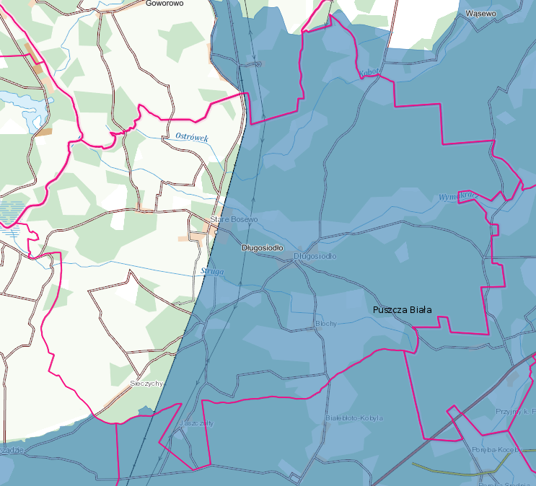
Źródło: http://mapy.geoportal.gov.pl/
Obszar Natura 2000 Dolina Dolnej Narwi PLB140014
Obszar specjalnej ochrony ptaków (dyrektywa ptasia), obejmujący powierzchnię 26 527,92 ha. Obszar został utworzony rozporządzeniem Ministra Środowiska z dnia 5 września 2007 r. zmieniającym rozporządzenie w sprawie obszarów specjalnej ochrony ptaków Natura 2000. Obecnie obowiązującym aktem prawnym jest rozporządzenie Ministra Środowiska z dnia 12 stycznia 2011 r. w sprawie obszarów specjalnej ochrony ptaków.
Obszar leży na Nizinie Północnomazowieckiej pomiędzy Łomżą a Pułtuskiem - długości nurtu rzeki wynosi ok.140 km, a szerokość doliny zmienia się w zakresie 1,5-7 km. Niemal na całym odcinku rzeka silnie meandruje. Brzegi rzeki są na ogół strome, szerokość nurtu wynosi 80-100 m, występują tu wypłycenia i łachy, liczne są starorzecza. W dolinie występują zadrzewienia wierzbowe i olchowe oraz niewielkie połacie borów sosnowych. Obszary leśne są poprzeplatane terenami otwartymi, na których dominują pastwiska. Na obszarze tym występuje co najmniej 35 gatunków ptaków z Załącznika I Dyrektywy Ptasiej, 19 gatunków z Polskiej Czerwonej Księgi (PCK). Jest to bardzo ważna ostoja ptaków wodno-błotnych, szczególnie w okresie lęgowym, gdzie obszar ten zasiedla co najmniej 1% populacji krajowej następujących gatunków ptaków: batalion (PCK), błotniak łąkowy, dubelt (PCK), kraska (PCK), krwawodziób, kulik wielki (PCK), kulon (PCK), łabędź krzykliwy, rybitwa białoczelna (PCK), rybitwa czarna, rybitwa rzeczna, rycyk, sieweczka rzeczna, sowa błotna (PCK), zimorodek. W okresie wędrówek występuje tutaj co najmniej 1% populacji szlaku wędrówkowego bataliona oraz stosunkowo duże koncentracje osiąga rybitwa białoskrzydła.
Dla obszaru obowiązuje plan zadań ochronnych ustanowiony zarządzeniem Regionalnego Dyrektora Ochrony Środowiska w Warszawie i Regionalnego Dyrektora Ochrony Środowiska w Białymstoku z dnia 23 kwietnia 2014 r. w sprawie ustanowienia planu zadań ochronnych dla obszaru Natura 2000 Dolina Dolnej Narwi PLB140014 zmienionym przez zarządzenie Regionalnego Dyrektora Ochrony Środowiska w Warszawie i Regionalnego Dyrektora Ochrony Środowiska w Białymstoku z dnia 10 lutego 2015 r. oraz Zarządzenie Regionalnego Dyrektora Ochrony Środowiska w Warszawie i Regionalnego Dyrektora Ochrony Środowiska w Białymstoku z dnia 25 maja 2016 r.
Realizacja założeń POŚ dla Gminy Długosiodło odbywać się będzie zgodnie z ww. przepisami. Przestrzegane będą obowiązujące na tym obszarze zakazy oraz uwzględniane istniejące, oraz potencjalne zagrożenia.
Rysunek 17. Położenie obszaru Natura 2000 Dolina Dolnej Narwi na terenie gminy Długosiodło
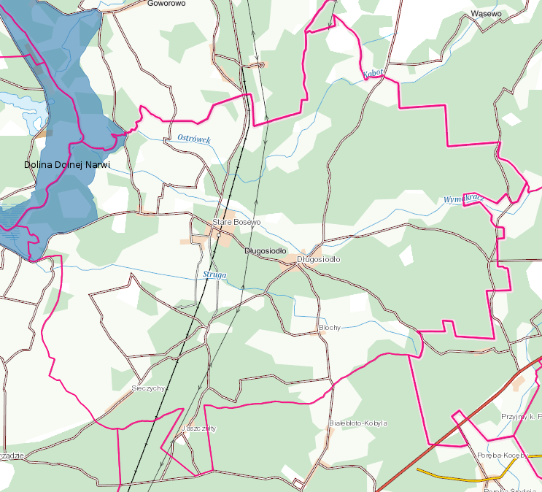
Źródło: http://mapy.geoportal.gov.pl/
Obszar Natura 2000 Bagno Pulwy PLB140015
Obszar specjalnej ochrony ptaków (dyrektywa ptasia), obejmujący powierzchnię 4 112,40 ha. Obszar został utworzony rozporządzeniem Ministra Środowiska z dnia 12 stycznia 2011 r. w sprawie obszarów specjalnej ochrony ptaków.
Obszar położony między doliną Narwi a Puszczą Białą. Swym zasięgiem obejmuje rozległy, zmeliorowany w latach 60-tych XX w. kompleks łąk oraz miejscowo występujących mokradeł. Południową część obszaru zajmują rozległe i pozbawione niemalże drzew łąki kośne, leżące u podnóża wysokiej na kilkanaście metrów wysoczyznowej skarpy pradoliny Narwi, porośniętej lasami Puszczy Białej. Północną część Bagna Pulwy stanowi mozaika łąk, pól uprawnych, mokradeł, niewielkich kompleksów leśnych oraz terenów zabudowanych.
Szata roślinna obszaru nie przedstawia wybitnych walorów przyrodniczych. Stanowią ją przede wszystkim wilgotne łąki ze związków Calthion i Alopecurion, z takimi gatunkami, jak wyczyniec łąkowy, kłosówka wełnista, wiechlina łąkowa, ostrożeń warzywny, firletka poszarpana, jaskier ostry czy rdest wężownik, często z dużym udziałem szuwarowej trawy – mozgi trzcinowatej. Osobliwą cechą Obszaru jest liczna populacja sarny. Z innych większych ssaków, charakterystycznych dla tego typu środowisk, widoczna jest obecność dzika, zająca i lisa. Na uwagę zasługuje także występowanie bobra. Wysokiej wartości obszaru świadczy bogactwo gatunkowe ptaków. Stwierdzono tu 93 gatunki, w tym 77 lęgowych. Najliczniej reprezentowaną grupą były gatunki związane podmokłymi lub wilgotnymi terenami otwartymi, takie jak: kulik wielki, rycyk, krwawodziób (gniazdowanie możliwe), bekas kszyk, czajka oraz derkacz. Ważnym elementem awifauny jest także dość liczna populacja dudków. Z innych gatunków warto wymienić m.in.: bociana białego, bąka, czaplę siwą, błotniaki – stawowego i łąkowego, kobuza, pustułkę, kropiatkę, wodnika, dzięcioły – zielonego i czarnego, świergotka polnego, srokosza i ortolana. Według danych Towarzystwa Przyrodniczego Bocian występują tu również: sowa błotna, wodniczka, bekasik i samotnik.
Rysunek 18. Położenie obszaru Natura 2000 Bagno Pulwy na terenie gminy Długosiodło
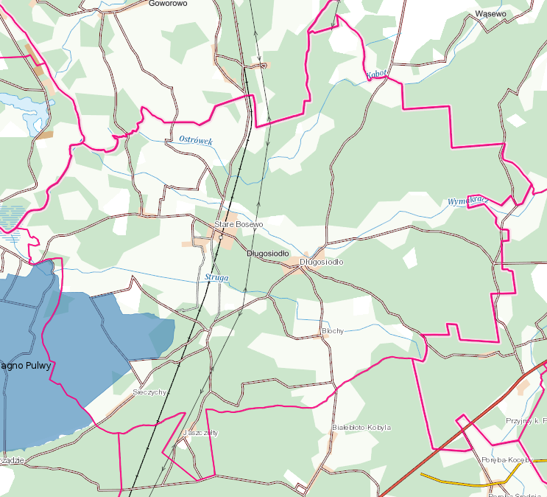
Źródło: http://mapy.geoportal.gov.pl/
Pomniki przyrody i użytki ekologiczne
W stosunku do pomników przyrody i użytków ekologicznych obowiązują przepisy z art. 45 ustawy o ochronie przyrody (Dz.U. z 2022 r., poz. 916 ze zm.).
Realizacja założeń POŚ dla Gminy Długosiodło odbywać się będzie zgodnie z ww. przepisami. Przestrzegane będą obowiązujące na tym obszarze zakazy.
Wg ustawy z dnia 16 kwietnia 2004 r. o ochronie przyrody (Dz.U. z 2022 r., poz. 916 ze zm.) „Użytkami ekologicznymi są zasługujące na ochronę pozostałości ekosystemów, mających znaczenie dla zachowania różnorodności biologicznej – naturalne zbiorniki wodne, śródpolne i śródleśne oczka wodne, kępy drzew i krzewów, bagna, torfowiska, wydmy, płaty nieużytkowanej roślinności, starorzecza, wychodnie skalne, skarpy, kamieńce, siedliska przyrodnicze oraz stanowiska rzadkich lub chronionych gatunków roślin, zwierząt, i grzybów, ich ostoje oraz miejsca rozmnażania lub miejsca sezonowego przebywania”.
Na terenie gminy Długosiodło zlokalizowanych jest 19 użytków ekologicznych: użytek 265, użytek 267, użytek 273, użytek 274, użytek 279, użytek 280, użytek 281, użytek 282, użytek 283, użytek 284, użytek 285, użytek 286, użytek 287, użytek 288, użytek 289, użytek 290, użytek 291, użytek 292 oraz użytek 293. Są to w zdecydowanej większości tereny bagienne.
Rysunek 19. Położenie użytków ekologicznych na terenie gminy Długosiodło
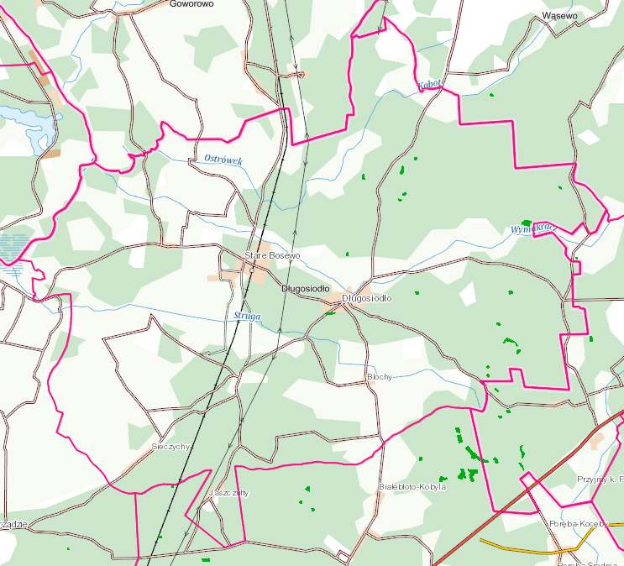
Źródło: http://mapy.geoportal.gov.pl/
Zgodnie z definicją zawartą w ustawie z dnia 16 kwietnia 2004 r. o ochronie przyrody (Dz.U. z 2022 r., poz. 916 ze zm.) pomnikami przyrody są pojedyncze twory przyrody żywej i nieożywionej lub ich skupiska o szczególnej wartości przyrodniczej, naukowej, kulturowej, historycznej lub krajobrazowej oraz odznaczające się indywidualnymi cechami, wyróżniającymi je wśród innych tworów, okazałych rozmiarów drzewa, krzewy gatunków rodzimych lub obcych, źródła, wodospady, wywierzyska, skałki, jary, głazy narzutowe oraz jaskinie.
Zgodnie z danymi Centralnego Rejestru Form Ochrony Przyrody, na obszarze gminy Długosiodło zlokalizowane są 3 pomniki przyrody: Dąb szypułkowy (Quercus robur) „Kostek”, Jesion wyniosły (Fraxinus excelsior) „Szczepan Wspaniały” oraz Dąb szypułkowy (Quercus robur) Jan.
Rysunek 20. Położenie pomników przyrody na terenie gminy Długosiodło
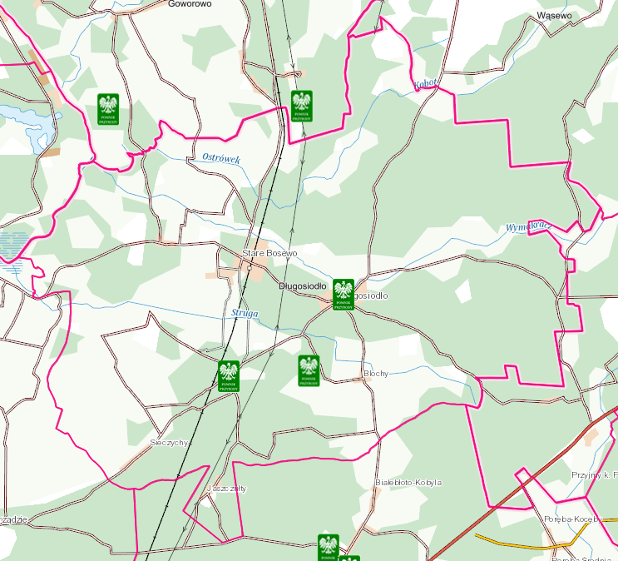
Źródło: http://mapy.geoportal.gov.pl/
Korytarze ekologiczne
Korytarz ekologiczny jest obszarem, który umożliwia migrację roślin, zwierząt lub grzybów. Tworzą go liniowe pasy lasów, terenów porośniętych krzewami lub trawami umożliwiające zwierzętom, roślinom i grzybom przemieszczanie się oraz dające schronienie i dostęp do pożywienia.
Mapa przebiegu korytarzy ekologicznych w Polsce opracowana została przez Zakład Badania Ssaków PAN w Białowieży (obecnie Instytut Biologii Ssaków) pod kierownictwem prof. dr. hab. Włodzimierza Jędrzejewskiego w dwóch etapach, w tym: etap I - w 2005 r. na zlecenie Ministerstwa Środowiska opracowano mapę sieci korytarzy dla obszarów Natura 2000 z uwzględnieniem potrzeb ochrony kluczowych gatunków dużych ssaków oraz etap II - w 2011 r. we współpracy z Pracownią na rzecz Wszystkich Istot (w ramach projektu ze środków EEA/EOG) opracowano kompletną mapę korytarzy istotnych dla populacji dużych ssaków leśnych oraz spójności siedlisk leśnych i wodno-błotnych w skali krajowej i kontynentalnej.
Przez obszar gminy przebiega pięć korytarzy ekologicznych o randze krajowej. Są to wyznaczone w etapie I:
- Dolina Omulwi Południowo-Zachodni GKPnC-5A,
- Puszcza Biała GKPnC-1.
oraz wyznaczone w etapie II:
- Dolina Środkowej Narwi GKPnC-23,
- Puszcza Biała GKPnC-1,
- Lasy Ostrołęckie KPnC-1C.
Rysunek 21. Położenie korytarzy ekologicznych wyznaczonych w etapie I na terenie gminy Długosiodło
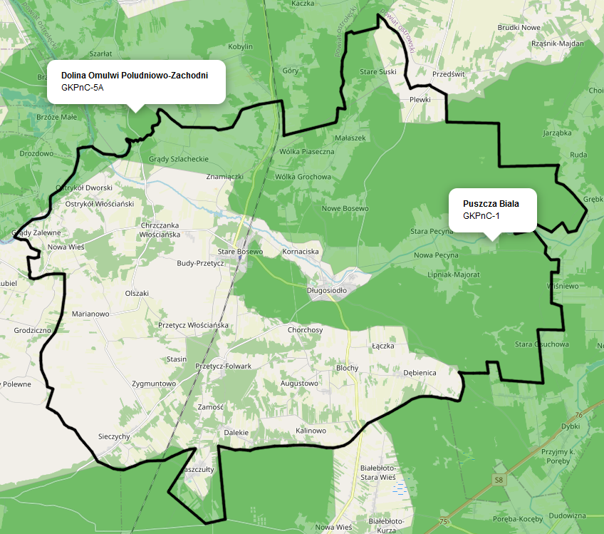
Źródło: https://mapa.korytarze.pl/
Rysunek 22. Położenie korytarzy ekologicznych wyznaczonych w etapie II na terenie gminy Długosiodło
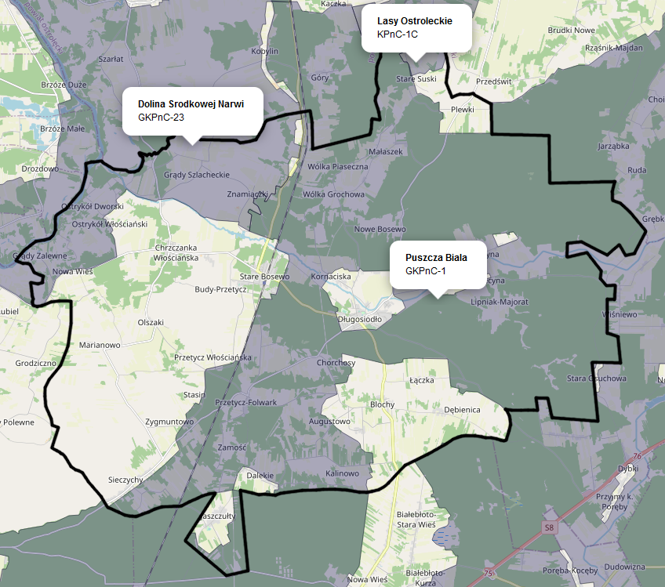
Źródło: https://mapa.korytarze.pl/
Podsumowanie analiza SWOT
Tabela 23. Analiza SWOT dla obszarów interwencji: Zasoby przyrodnicze
Mocne strony | Słabe strony
- istniejące walory naturalne i krajobrazowe,  - występowanie form ochrony przyrody, w tym obszarów Natura 2000,  - duża różnorodność krajobrazowa, ekosystemowa, siedliskowa i gatunkowa,  - przebiegające przez obszar gminy korytarze ekologiczne o randze krajowej,  - wysoka lesistość. | - presja urbanizacyjna i turystyczna na obszary chronione,  - brak pełnej waloryzacji przyrodniczej obszaru.
Szanse | Zagrożenia
- programy i akcje edukacyjno-informacyjne o potrzebie ochrony przyrody,  - zapewnienie odpowiedniego poziomu bezpieczeństwa pożarowego obszarów leśnych. | - zmiany klimatyczne powodujące nieodwracalne przekształcenia w ekosystemach,  - ekspansja gatunków obcych,  - dewastacja i degradacja istniejących form ochrony przyrody i krajobrazu.
Źródło: Opracowanie własne

3.2.10 Zagrożenia poważnymi awariami
Zagadnienia związane z poważnymi awariami zostały uregulowane przede wszystkim w ustawie Prawo ochrony środowiska (tytuł IV „Poważne awarie”). Definicja ustawowa określa poważną awarię jako „zdarzenie, w szczególności emisję, pożar lub eksplozję, powstałą w trakcie procesu przemysłowego, magazynowania lub transportu, w których występuje jedna lub więcej niebezpiecznych sytuacji, prowadząca do natychmiastowego powstania zagrożenia życia lub zdrowia, ludzi lub środowiska, lub powstania takiego zagrożenia z opóźnieniem” (art. 3, ust. 23). Definicja ta jest zbieżna z Dyrektywą Seveso II (96/82/WE) oraz Konwencją z 1992 r. w sprawie transgranicznych skutków awarii przemysłowych.
Zakładem stwarzającym zagrożenie awarią przemysłową jest każdy zakład, na którego terenie znajdują się substancje niebezpieczne, mogące spowodować zagrożenie życia lub zdrowia ludzi, lub środowiska. Ze względu na rodzaj i ilość substancji niebezpiecznych zakłady dzielimy, zgodnie z art. 248, ust. 1 u.p.o.ś., na:
- zakłady o zwiększonym ryzyku;
- zakłady o dużym ryzyku.
Na terenie gminy Długosiodło działalność gospodarcza związana jest głównie z sektorem budowlanym i handlowym i na jej terenie nie funkcjonują większe zakłady przemysłowe, które stanowiłyby zagrożenie wystąpienia poważnej awarii w rozumieniu ustawy Prawo ochrony środowiska z dnia 27 kwietnia 2001 r.
Na terenie powiatu wyszkowskiego, w którego skład wchodzi gmina Długosiodło, również nie funkcjonują zakłady o dużym ryzyku wystąpienia poważnej awarii (ZDR) ani zakłady o zwiększonym ryzyku wystąpienia poważnej awarii (ZZR).
Poważne zagrożenie w powiecie wyszkowskim oraz na sąsiednich terenach gminy może stanowić transport substancji niebezpiecznych w ruchu drogowym i kolejowym. Obecność ważnych szlaków komunikacyjnych stanowi nie tylko potencjał rozwojowy regionu, ale także zwiększa możliwość wystąpienia zagrożeń związanych z transportem substancji niebezpiecznych.
Gmina Długosiodło nie posiada dróg wojewódzkich i krajowych, co powoduje, że zagrożenie transportem substancji niebezpiecznych w ruchu drogowym na jej terenie jest dosyć niskie, ponieważ transport taki skupia się przede wszystkim na głównych trasach.
Jednakże przez obszar gminy przebiega linia kolejowa, której ruch stwarza ryzyko awarii podczas kolejowego transportu ładunków niebezpiecznych.
Wśród innych zagrożeń, które mogą wystąpić na terenie gminy, można wyróżnić: zagrożenia radiacyjne (skażenia promieniotwórcze), chemiczne (zagrożenie toksycznymi środkami przemysłowymi i innymi substancjami chemicznymi), biologiczne: epidemie, epizootie (plagi zwierzęce), epifitozy (choroby populacji roślinnej), awarie urządzeń infrastruktury technicznej (gazowe, energetyczne, wodociągowe), terrorystyczne (z wykorzystaniem broni, bomb, materiałów wybuchowych, środków chemicznych oraz biologicznych).
Na szczeblu samorządu gminnego organem właściwym w sprawach zarządzania kryzysowego jest wójt, burmistrz bądź prezydent miasta. Do jego kompetencji należy w szczególności kierowanie wszelkimi działaniami związanymi z monitorowaniem, planowaniem, reagowaniem i usuwaniem skutków zagrożeń na terenie gminy. W procesie zarządzania kryzysowego ważną rolę odgrywa gminny plan zarządzania kryzysowego, którego obowiązek posiadania wynika z art. 5 ustawy o zarządzaniu kryzysowym (Dz.U. z 2023 r., poz. 122).
Na terenie gminy funkcjonują jednostki Ochotniczych Straży Pożarnych, które w celu ochrony ludności przez poważnymi awariami są regularnie dofinansowywane.
Podsumowanie analiza SWOT
Tabela 24. Analiza SWOT dla obszaru interwencji: Zagrożenia poważnymi awariami
Mocne strony | Słabe strony
- brak zakładów ZDR i ZZR na terenie gminy,  - brak działalności przemysłowej stanowiącej potencjalne zagrożenie,  - funkcjonujące jednostki Ochotniczej Straży Pożarnej. | - transport kolejowy ładunków niebezpiecznych (ryzyko awarii podczas transportu substancji niebezpiecznych).
Szanse | Zagrożenia
- edukacja społeczeństwa na temat postępowania podczas wystąpienia poważnej awarii,  - doposażenie służb odpowiadających za bezpieczeństwo na terenie gminy,  - rozwój systemów powiadamiania o zagrożeniach. | - zdarzenia losowe w zakładach pracy,  - małe prawdopodobieństwo przewidzenia możliwości wystąpienia poważnej awarii.
Źródło: Opracowanie własne

3.3 Zagadnienia horyzontalne
Zgodnie z wytycznymi do opracowania wojewódzkich, powiatowych i gminnych programów ochrony środowiska, w ramach każdego obszaru interwencji należy uwzględnić zagadnienia horyzontalne: adaptację do zmian klimatu, nadzwyczajne zagrożenia środowiska, działania edukacyjne oraz monitoring środowiska.

3.3.1 Adaptacja do zmian klimatu
Występujące w ostatnich kilku dekadach skutki zmieniającego się klimatu, zwłaszcza wzrostu temperatury, częstotliwości i nasilania zjawisk ekstremalnych, systematycznie się pogłębiają. Stanowią tym samym zagrożenie dla społecznego i gospodarczego rozwoju wielu krajów na świecie, w tym także dla Polski. Konieczne jest zatem podjęcie działań na rzecz dostosowania się (adaptacji) do prognozowanych skutków zmian klimatu, które powinny być realizowane jednocześnie z działaniami ograniczającymi emisję gazów cieplarnianych (mitygacja).
Dokument pn. „Strategiczny Plan Adaptacji dla sektorów i obszarów wrażliwych na zmiany klimatu do roku 2020 z perspektywą do roku 2030” (SPA2020) stanowi odpowiedź na walkę ze zmianami klimatu, a jego głównym celem jest zapewnienie zrównoważonego rozwoju oraz efektywnego funkcjonowania gospodarki i społeczeństwa w warunkach zmieniającego się klimatu.
Według SPA2020 do najważniejszych negatywnych skutków zmian klimatu w skali regionalnej zaliczyć należy niekorzystne zmiany warunków hydrologicznych, zwiększenie częstotliwości występowania ekstremalnych zjawisk pogodowych i katastrof (silne wiatry, incydentalne trąby powietrzne, wyładowania atmosferyczne, ulewne deszcze, wzrost okresów upalnych).
W związku z postępującymi zmianami klimatu nie można wykluczyć pojawienia się w przyszłości niekorzystnych skutków w postaci: wichur, ulewnych deszczy, mrozów, susz itp., które powodują duże szkody i ograniczenia w środowisku.
Rekomendowanymi kierunkami działań adaptacyjnych do zmian klimatu są:
- zwiększenie ochrony gleb przed ekstremalnymi warunkami pogodowymi (m.in. susze, powodzie) i erozją oraz oszacowanie możliwości upraw roślin ciepłolubnych (m.in. kukurydza, sorgo) w celu zwiększenia ilości pozyskiwanych wysokowydajnych pasz dla zwierząt,
- zwiększenie intensywności działań w kształtowaniu sieci osadniczej, uwzględniając przy tym zwiększenie obszarów zieleni i wodnych w ich planach rozwoju, zapewnienie przewietrzania miast oraz poprawę jakości powietrza,
- zabezpieczenie w wodę dobrej jakości, zwłaszcza mniejszych rzek, w czasie dłuższych okresów susz i niedoborów wody poprzez przygotowanie odpowiednich planów, programów i działań.
Zbyt niska pojemność retencyjna naturalnych oraz sztucznych zbiorników wpływa na brak ich skuteczności oraz ogranicza ich funkcjonowanie w sytuacjach nadmiaru lub deficytu wód powierzchniowych. Na takich obszarach istnieje zwiększone prawdopodobieństwo występowania podtopień i powodzi błyskawicznych wywołanych silnymi opadami, zalewających obszary. Wobec tego, w celu adaptacji do zmian klimatu i ograniczenia negatywnych skutków związanych wystąpieniem ulewnych deszczy, czy roztopów po dużych opadach śniegu, a także dla zabezpieczenia przeciwpowodziowego należy zwiększać pojemność retencyjną zlewni, w tym m.in. poprzez budowanie zbiorników retencyjnych. Ponadto oprócz budowy zbiorników istotne jest w celu przeciwdziałania wystąpienia lokalnych podtopień zwiększenie ilości wody przetrzymywanej w korytach cieków i rowach melioracyjnych. Systematyczna konserwacja, modernizacja oraz budowa nowych urządzeń, a następnie ich właściwa eksploatacja ma wpływ na ograniczenie ich wystąpienia. W związku z tym istotny jest dalszy rozwój infrastruktury wodno-melioracyjnej na obszarze gminy, który wpływa na łagodzenie zagrożeń naturalnych.
Jednym z istotnych aspektów jest lokalne zachowanie istniejących, zwłaszcza niewielkich obszarów wodno-błotnych lub ich odtworzenie poprzez działania małej retencji. Polega ona na gromadzeniu wody w niewielkich zbiornikach poprzez zatrzymywanie lub spowalnianie spływu wód, przy jednoczesnym zachowaniu i wspieraniu rozwoju krajobrazu naturalnego. Działania te mają na celu likwidację przyczyn i skutków pogorszenia naturalnych stosunków wodnych poprzez spowalnianie odpływu wody, minimalizację skutków suszy oraz przeciwdziałanie powodzi. Ponadto mała retencja wpływa na odtworzenie lub zachowanie istniejących obszarów wodno-błotnych m.in. poprzez wspieranie pro-środowiskowych metod retencjonowania wody tj. zachowanie naturalnych zbiorników retencyjnych, renaturyzacja siedlisk podmokłych, czy integracja działań różnych podmiotów pozwalająca na uzyskanie efektu ekologicznego.
Do rozwiązań w zakresie adaptacji do zmian klimatu należy również kształtowanie odpowiedniej struktury użytkowania terenu. Ważne jest podejmowanie prac dotyczących renaturyzacji koryt cieków, zmierzających do przywrócenia ich naturalnych charakterystyk, (również poprzez roboty hydrotechniczne i prace utrzymaniowe), ograniczenie nadmiernego zagrożenia erozją, poprzez m.in. wsiewki poplonowe, międzyplony ścierniskowe, czy zwiększanie powierzchni zalesionych, wprowadzanie zadrzewień, w tym na terenach zniszczonych, niewykorzystanych rolniczo, czy gruntach rolnych o niskiej przydatności dla rolnictwa i podatnych na degradacje.
Zjawisko suszy powoduje przesuszenie gleby, obniżenie poziomu wód oraz zmniejszenie przepływu wody w rzekach i rowach melioracyjnych. W okresie wegetacji roślin może spowodować duże straty w rolnictwie. Realizując postanowienia ustawy prawo wodne, tworzone są specjalne plany przeciwdziałania skutkom suszy. Plany zawierają przede wszystkim analizę możliwości powiększenia dyspozycyjnych zasobów wodnych, propozycje budowy, rozbudowy lub przebudowy urządzeń wodnych, propozycje niezbędnych zmian w zakresie korzystania z zasobów wodnych, oraz zmian naturalnej i sztucznej retencji oraz katalog działań służących ograniczeniu skutków suszy.
Zwiększenie możliwości zapobiegania ewentualnym zagrożeniom i reagowania na nie jest możliwe dzięki działalności straży pożarnej oraz odpowiedniego jej wyposażenia, umożliwiającego skuteczne prowadzenie akcji ratowniczych.
Gwałtowne i negatywne zjawiska wynikające ze zmian klimatu występują coraz częściej, dlatego coraz bardziej istotne jest przygotowanie gminy i jego infrastruktury na zmiany klimatu. Zaplanowane w Programie Ochrony Środowiska zadania mają na celu mitygację, adaptację do zmian klimatu oraz ograniczenie jego skutków.

3.3.2 Działania edukacyjne w zakresie ochrony środowiska
Zgodnie z przepisem art. 77 z ustawy z dnia 27 kwietnia 2001 roku Prawo Ochrony Środowiska (Dz.U. z 2022 r., poz. 2556 ze zm.), problematykę ochrony środowiska uwzględnia się w podstawach programowych kształcenia ogólnego dla wszystkich typów szkół. Obowiązkiem tym ustawodawca objął również organizatorów kursów prowadzących do uzyskania kwalifikacji zawodowych i środki masowego przekazu, które są obowiązane kształtować pozytywny stosunek społeczeństwa do ochrony środowiska oraz popularyzować zasady tej ochrony w publikacjach i audycjach. Konstytucyjnych podstaw dla realizacji edukacji ekologicznej należy upatrywać w zasadzie zrównoważonego rozwoju (art. 5 Konstytucji Rzeczypospolitej Polski z dnia 2 kwietnia 1997 r., Dz.U. z 1997 r. nr 78 poz. 483) oraz w generalnym obowiązku każdego obywatela do dbałości o stan środowiska, oraz odpowiedzialności za spowodowane przez siebie jego pogorszenia, określonym w art. 86 Konstytucji RP.
Obecnie edukacja ekologiczna na terenie gminy prowadzona jest przede wszystkim w formalnym systemie kształcenia. W szkołach przeprowadzane są m.in.: konkursy ekologiczne, pogadanki dot. ochrony środowiska, pogadanki dot. zbiórki i utylizacji odpadów czy zajęcia plenerowe. Ponadto dodatkowo zamieszczane są informacje na stronach internetowych w celu podnoszenia świadomości ekologicznej mieszkańców.

3.3.3 Nadzwyczajne zagrożenia środowiskowe
Nadzwyczajne zagrożenia środowiska są pojęciem, które zostało zdefiniowane w art. 104 ust. 2 w byłej ustawie z dnia 31 stycznia 1980 r. o ochronie i kształtowaniu środowiska jako zagrożenie spowodowane gwałtownym zdarzeniem, które nie jest klęską żywiołową, które może wywołać znaczne zniszczenie środowiska lub pogorszenie jego stanu, stwarzające powszechne niebezpieczeństwo dla ludzi i środowiska.
Obecnie pojęcie to nie jest definiowane, chociaż powszechnie w środowisku twierdzi się, że zastąpiło je pojęcie poważnej awarii, zdefiniowane w ustawie z dnia 27 kwietnia 2001 r. Prawo ochrony środowiska (Dz.U. z 2022 r., poz. 2556 ze zm.). Wobec powyższego rozumiane jest jako zdarzenie, w szczególności emisję, pożar lub eksplozję, powstałe w trakcie procesu przemysłowego, magazynowania lub transportu, w których występuje jedna lub więcej niebezpiecznych substancji, prowadzące do natychmiastowego powstania zagrożenia życia lub zdrowia ludzi lub środowiska lub powstania takiego zagrożenia z opóźnieniem.
Jako nadzwyczajne zagrożenie dla środowiska, a także poważną awarię, należy traktować zdarzenia takie, jak: pęknięcie i rozszczelnienie instalacji rurociągów transportowych, wybuch, awarię zbiornika, katastrofę autocysterny lub cysterny kolejowej przewożącej substancję niebezpieczną, awarię obiektów hydrotechnicznych, itp.
Aktem prawnym definiującym pojęcie innego miejscowego zagrożenia jest ustawa z dnia 24 sierpnia 1991 r. o ochronie przeciwpożarowej (Dz.U. z 2022 r., poz. 2057 ze zm.), która definiuje je jako zdarzenie wynikające z rozwoju cywilizacyjnego i naturalnych praw przyrody niebędące pożarem ani klęską żywiołową, stanowiące zagrożenie dla życia, zdrowia, mienia lub środowiska, któremu zapobieżenie lub usunięcie skutków lub którego usunięcie skutków nie wymaga zastosowania nadzwyczajnych środków. W świetle tej ustawy ochrona przeciwpożarowa polega na realizacji przedsięwzięć mających na celu ochronę życia, zdrowia, mienia lub środowiska przed pożarem, klęską żywiołową lub innym miejscowym zagrożeniem poprzez:
- zapobieganie powstawaniu i rozprzestrzenianiu się pożaru, klęski żywiołowej lub innego miejscowego zagrożenia,
- zapewnianie sił i środków do zwalczania pożaru, klęski żywiołowej lub innego miejscowego zagrożenia oraz na rzecz ochrony ludności,
- prowadzenie działań ratowniczych przez jednostki ochrony przeciwpożarowej.

3.3.4 Monitoring środowiska
Państwowy monitoring środowiska został powołany ustawą z dnia 10 lipca 1991 roku o Inspekcji Ochrony Środowiska (Dz.U. z 2023 r., poz. 824 ze zm.) w celu zapewnienia wiarygodnych informacji o stanie środowiska. Stanowi on system pomiarów, ocen i prognoz stanu środowiska oraz zbierania, analizowania, udostępniania wyników badań i oceny elementów środowiska. Jego celem jest systematyczne informowanie organów administracji i społeczeństwa o:
- jakości elementów przyrodniczych, dotrzymywaniu standardów jakości środowiska określonych przepisami oraz obszarach występowania przekroczeń tych standardów,
- występujących zmianach jakości elementów przyrodniczych i przyczynach tych zmian, w tym powiązaniach przyczynowo skutkowych występujących pomiędzy emisjami i stanem elementów przyrodniczych.
Zakres zadań państwowego monitoringu środowiska jest określany w wieloletnich strategicznych programach PMŚ opracowywanych przez Głównego Inspektora Ochrony Środowiska i zatwierdzanych przez Ministra Klimatu oraz w wykonawczych programach PMŚ opracowywanych przez Głównego Inspektora Ochrony Środowiska.
Obecnie obowiązujący Strategiczny Program PMŚ na lata 2020-2025 powstał na podstawie art. 4a ust. 1 pkt 5 ustawy z dnia 10 lipca 1991 r. o Inspekcji Ochrony Środowiska i obejmuje zadania wynikające z odrębnych ustaw, zobowiązań międzynarodowych oraz innych potrzeb wynikających ze strategii rozwoju, oraz innych programów i dokumentów programowych.
„Program Ochrony Środowiska dla Gminy Długosiodło na lata 2023-2026 z perspektywą do roku 2030” wykorzystuje i będzie wykorzystywał informacje wytworzone w ramach PMŚ w celu monitorowania skuteczności działań i strategicznego planowania w zakresie ochrony środowiska i zrównoważonego rozwoju.
Gmina Długosiodło współpracuje z Inspekcją Ochrony Środowiska dotyczącą lokalnych miejsc występowania zanieczyszczeń wód czy gruntu. Przekazywane wyniki przeprowadzanych badań, ich analiza i wyniki ocen są dostępne na stronie internetowej WIOŚ w Warszawie. Informacje dotyczące stacji pomiarowych na terenie gminy znajdują się w Programie Państwowego Monitoringu Środowiska dla Województwa Mazowieckiego. Przekazywane dane i przeprowadzone na terenie gminy badania, ich analiza, wyniki ocen, prognoza są dostępne na stronach internetowych WIOŚ w Warszawie i w siedzibie Inspektoratu.
Wyniki monitoringu publikowane są w wydawanych co roku raportach o stanie środowiska w województwie mazowieckim oraz w rocznych ocenach jakości powietrza w województwie mazowieckim.

4. Cele programu ochrony środowiska, zadania i ich finansowanie

4.1 Kierunki interwencji, cele oraz zadania wynikające z oceny stanu środowiska
Na podstawie diagnozy stanu istniejącego oraz przewidywanych zagrożeń środowiska przyrodniczego gminy Długosiodło, zachowując spójność z dokumentami strategicznymi i planistycznymi na szczeblu krajowym, wojewódzkim oraz powiatowym, określono kierunki interwencji oraz wyznaczono cele i zadania do realizacji w ramach tzw. obszarach interwencji.
Cele operacyjne i działania ekologiczne zostały zaprezentowane w formie tabelarycznej (harmonogramie rzeczowo-finansowym) zgodnie z „Wytycznymi do opracowania wojewódzkich, powiatowych i gminnych programów ochrony środowiska” (MŚ, Warszawa, 2 września 2015 r.).
Zaplanowane zadania mają na celu poprawę jakości środowiska na terenie gminy. Ich realizacja nie powinna wpłynąć negatywnie na obszary chronione, w tym najbliżej usytuowane obszary Natura 2000. Zarówno na etapie realizacji, jak i eksploatacji powstałej infrastruktury nie będą podejmowane działania, których skutkiem byłoby naruszenie katalogu czynności zabronionych w odniesieniu do poszczególnych form ochrony przyrody występujących na tym obszarze. Zadania nie wpłyną w sposób znaczący na populacje siedlisk i gatunków chronionych. Realizacja Programu nie wpłynie negatywnie na realizację celów ochrony obszarów chronionych. Przedsięwzięcia prowadzone będą głównie na terenach zurbanizowanych. Spodziewane są jedynie krótkoterminowe oddziaływania lub uciążliwości związane z prowadzonymi robotami budowlanymi, które ustaną po ich zakończeniu.
Należy zaznaczyć, że podmioty realizujące poszczególne działania powinny każdorazowo rozpatrywać kwestie ich wpływu na środowisko na kolejnych etapach procesu planistycznego i inwestycyjnego, po doprecyzowaniu lokalizacji, rodzaju i zakresu danego przedsięwzięcia, wpisującego się w założenia niniejszego dokumentu.

Tabela 25. Cele i kierunki interwencji oraz zadania Programu Ochrony Środowiska dla Gminy Długosiodło na lata 2023-2026 z perspektywą do roku 2030
Obszar interwencji | Cel | Wskaźnik |  |  | Kierunek interwencji | Zadania | Podmiot odpowiedzialny | Ryzyka
 |  | Nazwa wraz ze źródłem danych | Wartość bazowa | Wartość docelowa
OCHRONA KLIMATU I JAKOŚCI POWIETRZA | POPRAWA JAKOŚCI POWIETRZA ATMOSFERYCZNEGO | Liczba zmodernizowanych lamp oświetlenia ulicznego [szt.]  Źródło: Urząd Gminy Długosiodło |  | Wzrost wartości | Poprawa efektywności energetycznej | Modernizacja oświetlenia ulicznego (energooszczędne lampy) | Gmina Długosiodło | Wydłużenie inwestycji w czasie, brak środków finansowych;
 |  | Liczba przeprowadzonych działań edukacyjno-promocyjnych [szt.]  Źródło: Urząd Gminy Długosiodło |  | Wzrost wartości | Wzrost świadomości społecznej na temat gospodarki niskoemisyjnej | Działania edukacyjno-promocyjne dotyczące gospodarki niskoemisyjnej | Gmina Długosiodło | Niewystarczający zasięg, brak zainteresowania mieszkańców;
 |  | Kwota udzielonych dotacji [zł]  Źródło: Urząd Gminy Długosiodło |  | W zależności od liczby złożonych wniosków | Ograniczenie emisji powierzchniowej zanieczyszczeń | Udzielanie dotacji na dofinansowanie kosztów związanych z ochroną klimatu i jakości powietrza | Gmina Długosiodło | Brak środków finansowych;
ZAGROŻENIA HAŁASEM | POPRAWA KLIMATU AKUSTYCZNEGO | Długość zmodernizowanych i naprawionych nawierzchni dróg [km]  Źródło: Urząd Gminy Długosiodło |  | Wzrost wartości | Ograniczenie emisji hałasu komunikacyjnego | Modernizacja i naprawa nawierzchni dróg | Gmina Długosiodło | Wydłużenie inwestycji w czasie, brak środków finansowych;
 |  | Długość wybudowanych i przebudowanych dróg [km]  Źródło: Urząd Gminy Długosiodło |  | Wzrost wartości | Ograniczenie emisji hałasu komunikacyjnego | Budowa i przebudowa dróg gminnych | Gmina Długosiodło | Wydłużenie inwestycji w czasie, brak środków finansowych;
GOSPODAROWANIE WODAMI | RACJONALIZACJA KORZYSTANIA Z WÓD | Liczba przeprowadzonych działań edukacyjnych [szt.]  Źródło: Urząd Gminy Długosiodło |  | Wzrost wartości | Wzrost świadomości społecznej na temat gospodarowania wodami | Edukacja mieszkańców w zakresie racjonalnego gospodarowania zasobami wodnymi na poziomie gospodarstwa domowego | Gmina Długosiodło | Niewystarczający zasięg, brak zainteresowania mieszkańców;
 |  | Liczba udzielonych dotacji na zbieranie wody deszczowej [szt.]  Źródło: Urząd Gminy Długosiodło |  | wg potrzeb |  | Dotacja na zbieranie wody deszczowej | Gmina Długosiodło | Niewystarczający zasięg, brak zainteresowania mieszkańców
GOSPODARKA WODNO – ŚCIEKOWA | PROWADZENIE RACJONALNEJ GOSPODARKI WODNO-ŚCIEKOWEJ | Długość sieci wodociągowej [km]  Źródło: GUS | 203,0 | >203,0  Wzrost wartości | Poprawa infrastruktury wodno-ściekowej | Rozbudowa sieci wodociągowej | Gmina Długosiodło | Wydłużenie inwestycji w czasie, brak środków finansowych;
 |  | Długość sieci kanalizacyjnej [km]  Źródło: GUS | 31,4 | >31,4  Wzrost wartości | Poprawa infrastruktury wodno-ściekowej | Rozbudowa sieci kanalizacji sanitarnej | Gmina Długosiodło | Wydłużenie inwestycji w czasie, brak środków finansowych;
 |  | Liczba przeprowadzonych kontroli [szt.]  Źródło: Urząd Gminy Długosiodło | 50 | wg potrzeb | Poprawa infrastruktury wodno-ściekowej | Kontrola nieruchomości w zakresie gospodarki wodno-ściekowej na obszarach nieskanalizowanych | Gmina Długosiodło | Zmiana uwarunkowań prawnych;
 |  | Kwota udzielonych dotacji [zł]  Źródło: Urząd Gminy Długosiodło |  | W zależności od liczby złożonych wniosków | Poprawa infrastruktury wodno-ściekowej | Udzielanie dotacji na dofinansowanie kosztów związanych z gospodarką wodno-ściekową | Gmina Długosiodło | Brak środków finansowych;
GOSPODARKA ODPADAMI I ZAPOBIEGANIE POWSTAWANIU ODPADÓW | BUDOWA SYSTEMU GOSPODARKI ODPADAMI ZGODNEGO Z WYMAGANIAMI KPGO | Ilość azbestu poddana unieszkodliwieniu [kg]  Źródło: Baza azbestowa | 1 085 271 | >1 085 271  Wzrost wartości | Realizacja programu usuwania azbestu i wyrobów zawierających azbest | Usuwanie azbestu | Gmina Długosiodło | Zmiana uwarunkowań prawnych;
 |  | Nieruchomości objęte systemem zbiórki odpadów komunalnych [%]  Źródło: Urząd Gminy Długosiodło | 100,0 | 100,0 | Racjonalna gospodarka odpadami | Odbiór i zagospodarowanie odpadów komunalnych | Gmina Długosiodło | Zmiana uwarunkowań prawnych;
 |  | Liczba przeprowadzonych działań edukacyjnych [szt.]  Źródło: Urząd Gminy Długosiodło |  | Wzrost wartości | Działalność edukacyjna dotycząca gospodarki odpadami | Działania edukacyjne – podnoszenie świadomości ekologicznej mieszkańców w zakresie racjonalnej gospodarki odpadami | Gmina Długosiodło | Niewystarczający zasięg, brak zainteresowania mieszkańców;
ZASOBY PRZYRODNICZE | ZACHOWANIE WALORÓW I ZASOBÓW PRZYRODNICZYCH | Liczba przeprowadzonych akcji nasadzeń roślinności [szt.]  Źródło: Urząd Gminy Długosiodło |  | Wg potrzeb | Ochrona i poprawa stanu zasobów przyrodniczych | Nasadzenia roślinności | Gmina Długosiodło | Wydłużenie inwestycji w czasie, brak środków finansowych;
ZAGROŻENIA POWAŻNYMI AWARIAMI | OCHRONA PRZED POWAŻNYMI AWARIAMI I ZAGROŻENIAMI NATURALNYMI | Liczba wyposażonych jednostek straży pożarnej (OSP) [szt.]  Źródło: Urząd Gminy Długosiodło |  | 5 | Zmniejszenie zagrożenia oraz minimalizacja skutków w przypadku wystąpienia awarii | Wyposażenie jednostek straży pożarnej (OSP) | Gmina Długosiodło | Brak środków finansowych;
 |  |  |  |  |  | Wyposażenie jednostek straży pożarnej (OSP) | OSP | Brak środków finansowych;
Źródło: Opracowanie własne

Tabela 26. Harmonogram realizacji zadań własnych wraz z ich finansowaniem
Obszar interwencji | Zadanie | Podmiot odpowiedzialny za realizację wraz z jednostkami włączonymi w realizację | Szacunkowe koszty realizacji zadania [zł] |  |  |  |  |  |  |  |  | Źródła finansowania
 |  |  | 2023 | 2024 | 2025 | 2026 | 2027 | 2028 | 2029 | 2030 | Razem
OCHRONA KLIMATU I JAKOŚCI POWIETRZA | Modernizacja oświetlenia ulicznego (energooszczędne lampy) | Gmina Długosiodło | 290 000,00 | 100 000,00 | — | — | — | — | — | — | 390 000,00 | Budżet gminy, budżet Samorządu Województwa Mazowieckiego
 | Działania edukacyjno-promocyjne dotyczące gospodarki niskoemisyjnej | Gmina Długosiodło | 100 000,00 | 30 000,00 | 30 000,00 | 30 000,00 | — | — | — | — | 190 000,00 | Budżet gminy, budżet Samorządu Województwa Mazowieckiego
 | Udzielanie dotacji na dofinansowanie kosztów związanych z ochroną klimatu i jakości powietrza | Gmina Długosiodło | 475 000,00 | 100 000,00 | 100 000,00 | 100 000,00 | 100 000,00 | 100 000,00 | 100 000,00 | 100 000,00 | 1 1750 000,00 | Budżet gminy
ZAGROŻENIA HAŁASEM | Modernizacja i naprawa nawierzchni dróg | Gmina Długosiodło | 100 000,00 | 100 000,00 | 100 000,00 | 100 000,00 | — | — | — | — | 400 000,00 | Budżet gminy
 | Budowa i przebudowa dróg gminnych | Gmina Długosiodło | 9 000 000,00 | 3 000 000,00 | 3 000 000,00 | 4 000 000,00 | — | — | — | — | 19 000 000,00 | Budżet gminy, Polski Ład, Samorząd Województwa Mazowieckiego, środki zewnętrzne
GOSPODAROWANIE WODAMI | Edukacja mieszkańców w zakresie racjonalnego gospodarowania zasobami wodnymi na poziomie gospodarstwa domowego | Gmina Długosiodło | b.d. | b.d. | b.d. | b.d. | b.d. | b.d. | b.d. | b.d. | b.d. | Budżet gminy, środki zewnętrzne
 | Dotacja na zbieranie wody deszczowej | Gmina Długosiodło | 20 000,00 | 20 000,00 | 20 000,00 | 20 000,00 | 20 000,00 | 20 000,00 | 20 000,00 | 20 000,00 | 160 000,00 | Budżet gminy, środki zewnętrzne
GOSPODARKA WODNO – ŚCIEKOWA | Rozbudowa sieci wodociągowej | Gmina Długosiodło | 100 000,00 | 50 000,00 | 50 000,00 | 50 000,00 | — | — | — | — | 100 000,00 | Budżet gminy
 | Rozbudowa sieci kanalizacji sanitarnej | Gmina Długosiodło | 1 000 000,00 | 1 000 000,00 | 2 000 000,00 | 2 000 000,00 | — | — | — | — | 6 000 000,00 | Budżet gminy, środki zewnętrzne
 | Kontrola nieruchomości w zakresie gospodarki wodno-ściekowej na obszarach nieskanalizowanych | Gmina Długosiodło | 10 000,00 | 10 000,00 | 10 000,00 | 10 000,00 | 10 000,00 | 10 000,00 | 10 000,00 | 10 000,00 | 80 000,00 | Budżet gminy, środki zewnętrzne
 | Udzielanie dotacji na dofinansowanie kosztów związanych z gospodarką wodno-ściekową | Gmina Długosiodło | 20 000,00 | 20 000,00 | 20 000,00 | 20 000,00 | 20 000,00 | 20 000,00 | 20 000,00 | 20 000,00 | 160 000,00 | Budżet gminy
GOSPODARKA ODPADAMI I ZAPOBIEGANIE POWSTAWANIU ODPADÓW | Usuwanie azbestu | Gmina Długosiodło | 36 750,00 | 30 000,00 | 30 000,00 | 30 000,00 | 30 000,00 | 30 000,00 | 30 000,00 | 30 000,00 | 246 750,00 | WFOŚiGW
 | Odbiór i zagospodarowanie odpadów komunalnych | Gmina Długosiodło | 1 137 000,00 | 1 193 850,00. | 1 193 850,00 | 1 193 850,00 | 1 193 850,00 | 1 193 850,00 | 1 193 850,00 | 1 193 850,00 | 9 393 950,00 | Budżet gminy
 | Działania edukacyjne – podnoszenie świadomości ekologicznej mieszkańców w zakresie racjonalnej gospodarki odpadami | Gmina Długosiodło | 3 000,00 | 3 000,00 | 3 000,00 | 3 000,00 | 3 000,00 | 3 000,00 | 3 000,00 | 3 000,00 | 24 000,00 | Budżet gminy, środki zewnętrzne
ZASOBY PRZYRODNICZE | Nasadzenia roślinności | Gmina Długosiodło | 3 000,00 | 3 000,00 | 3 000,00 | 3 000,00 | 3 000,00 | 3 000,00 | 3 000,00 | 3 000,00 | 24 000,00 | Budżet gminy
ZAGROŻENIA POWAŻNYMI AWARIAMI | Wyposażenie jednostek straży pożarnej (OSP) | Gmina Długosiodło | 80 000,00 | 80 000,00 | 80 000,00 | 80 000,00 | — | — | — | — | 320 000,00 | Budżet gminy, Samorząd Województwa Mazowieckiego
 | Wyposażenie jednostek straży pożarnej (OSP) | OSP | 15 000,00 | 15 000,00 | 15 000,00 | 15 000,00 | — | — | — | — | 60 000,00 | Budżety OSP, WFOŚiGW
Źródło: Opracowanie własne

Tabela 27. Harmonogram realizacji zadań monitorowanych wraz z ich finansowaniem
Lp. | Obszar interwencji | Zadanie | Podmiot odpowiedzialny za realizację wraz z jednostkami włączonymi w realizację | Szacunkowe koszty realizacji zadania | Źródła finansowania | Dodatkowe informacje o zadaniu
1. | OCHRONA KLIMATU I JAKOŚCI POWIETRZA | Prowadzenie systemu monitoringu powietrza oraz kontrola dotrzymania standardów emisyjnych | GIOŚ | Zgodnie z planem budżetu jednostek realizujących zadanie | Budżet Państwa, GIOŚ | -
2. | ZAGROŻENIA HAŁASEM | Prowadzenie monitoringu poziomu hałasu w środowisku | GIOŚ | Zgodnie z planem budżetu jednostek realizujących zadanie | Budżet Państwa, GIOŚ | -
3. | POLA ELEKTROMAGNETYCZNE | Prowadzenie monitoring natężenia pól elektromagnetycznych | GIOŚ | Zgodnie z planem budżetu jednostek realizujących zadanie | Budżet Państwa, GIOŚ | -
4. | GOSPODAROWANIE WODAMI | Prowadzenie monitoringu jakości wód powierzchniowych i podziemnych | GIOŚ | Zgodnie z planem budżetu jednostek realizujących zadanie | Budżet Państwa, GIOŚ | -
5. | GOSPODARKA WODNO-ŚCIEKOWA | Kontrola pozwoleń wodno-prawnych | Państwowe Gospodarstwo Wodne Wody Polskie | Zgodnie z planem budżetu jednostek realizujących zadanie | Środki własne jednostek realizujących | -
6. | ZASOBY GEOLOGICZNE | Kontrola i ograniczenie nielegalnej eksploatacji kopalin | Okręgowy Urząd Górniczy (OUG) | Zgodnie z planem budżetu jednostek realizujących zadanie | Budżet Państwa,  Środki własne OUG | -
7. | GLEBY | Zapobieganie zanieczyszczeniom gleb, zwłaszcza środkami ochrony roślin i metalami ciężkimi | Urząd Marszałkowski,  Okręgowa Stacja Chemiczno-Rolnicza,  Właściciele gospodarstw rolnych | Zgodnie z planem budżetu jednostek realizujących zadanie | Środki własne jednostek realizujących | -
8. | GOSPODARKA ODPADAMI I ZAPOBIEGANIE POWSTAWANIU ODPADÓW | Prowadzenie i monitorowanie bazy danych azbestu i PCB | Urząd Marszałkowski | Zgodnie z planem budżetu jednostek realizujących zadanie | Budżet Państwa, fundusze zewnętrzne | -
9. | ZASOBY PRZYRODNICZE | Monitorowanie i kontrolowanie podmiotów korzystających ze środowiska | GIOŚ, RDOŚ | Zgodnie z planem budżetu jednostek realizujących zadanie | Budżet Państwa, GIOŚ | -
10. | ZAGROŻENIA POWAŻNYMI AWARIAMI | Prowadzenie kontroli na terenach zakładów przemysłowych | GIOŚ,  Powiatowa Państwowa Straż Pożarna | Zgodnie z planem budżetu jednostek realizujących zadanie | Budżet Państwa, GIOŚ | -
Źródło: Opracowanie własne

4.2 Instrumenty realizacji programu
Realizacja zagadnień ochrony środowiska przyrodniczego w polskim porządku prawnym opiera się na bogatym zasobie aktów prawnych regulujących tę materię, wśród których kluczowymi są: prawo ochrony środowiska, prawo wodne, ustawa o zagospodarowaniu przestrzennym, ustawa o ochronie przyrody, ustawa o odpadach, prawo geologiczne i górnicze oraz prawo budowlane.
Program Ochrony Środowiska dla Gminy Długosiodło na lata 2023-2026 z perspektywą do roku 2030 będzie realizowany w oparciu o instrumenty, które można podzielić na prawne, finansowe, społeczne i strukturalne.
Do instrumentów prawnych zalicza się przede wszystkim wydawane decyzje i pozwolenia. Do kompetencji wójta należy m.in. wydawanie decyzji o ustaleniu lokalizacji inwestycji celu publicznego czy decyzji o środowiskowych uwarunkowaniach. Działania przewidziane do realizacji w ramach przedmiotowego Programu mogą wymagać również uzyskania innych decyzji lub pozwoleń, np. pozwolenia na budowę, które wydaje starosta czy pozwolenia wodnoprawnego, które w zależności od rodzaju inwestycji wydaje: dyrektor zarządu zlewni Wód Polskich, dyrektor regionalnego zarządu gospodarki wodnej Wód Polskich lub minister właściwy do spraw gospodarki wodnej.
Do instrumentów finansowych, poza opłatami i administracyjnymi karami pieniężnymi, należy zaliczyć środki finansowe na realizację poszczególnych działań określonych w Programie. Planowane działania będą wdrażane z wykorzystaniem środków własnych gminy (w ramach budżetu Gminy Długosiodło), ale również w oparciu o środki zewnętrzne, w tym dotacje i pożyczki z funduszy krajowych, europejskich czy norweskich. Część zadań będzie realizowana przez jednostki organizacyjne Gminy w ramach ich budżetów, ale także przez indywidualnych mieszkańców. Ponadto w Programie uwzględnione zostały zadania monitorowane, za których realizację odpowiadają organy zewnętrzne, które będą pokrywać koszty zadań zgodnie z planem swoich budżetów.
Najważniejszym instrumentem społecznym realizacji Programu jest edukacja ekologiczna, w tym organizowanie konkursów, warsztatów czy kampanii informacyjno-edukacyjnych dla mieszkańców. Innym instrumentem społecznym są również postępowania prowadzone z udziałem społeczeństwa oraz konsultacje społeczne, w ramach których można zgłaszać uwagi i sugestie do projektów dokumentów strategicznych i programów, jak również planowanych inwestycji.
Do kolejnych instrumentów strukturalnych zalicza się strategie i programy realizowane na szczeblu gminnym, w ramach których określane są kierunki działań z zakresu zrównoważonego rozwoju i ochrony środowiska.

5. System realizacji programu ochrony środowiska

5.1 Zarządzanie ochroną środowiska w gminie
Dla każdego z zaplanowanych zadań określono podmiot odpowiedzialny za jego realizację. Poza działaniami bezpośrednio realizowanymi przez Gminę Długosiodło, uwzględniono zadania jej jednostek organizacyjnych, ale także indywidualnych mieszkańców. W Programie określone zostały również zadania monitorowane, za których realizację odpowiadają organy zewnętrzne.
Z punktu widzenia realizacji poszczególnych zadań we wdrażaniu Programu Ochrony Środowiska dla Gminy Długosiodło na lata 2023-2026 z perspektywą do roku 2030 udział będą brały:
- podmioty odpowiedzialne za realizację planowanych w ramach Programu zadań (Gmina Długosiodło i Ochotnicza Straż Pożarna),
- podmioty odpowiedzialne za realizację zadań monitorowanych (GIOŚ, WIOŚ, Państwowe Gospodarstwo Wodne Wody Polskie, Urząd Marszałkowski, Okręgowa Stacja Chemiczno-Rolnicza, RDOŚ i Powiatowa Państwowa Straż Pożarna).
Ponadto do grupy podmiotów kształtujących społeczne wsparcie wdrażania Programu Ochrony Środowiska należą:
- lokalne media (w zakresie informowania i promocji działań prośrodowiskowych),
- szkoły (w zakresie edukacji ekologicznej),
- organizacje pozarządowe (współudział w realizacji zadań i kształtowania postaw ekologicznych).
Bezpośrednio organem odpowiedzialnym za realizację zapisów Programu jest Wójt Gminy Długosiodło.

5.2 Monitoring programu ochrony środowiska
Zgodnie z art. 18 ustawy Prawo ochrony środowiska z dnia 27 kwietnia 2001 r. (Dz.U. z 2022 r., poz. 2556 ze zm.), organ wykonawczy Gminy Długosiodło jest zobowiązany sporządzać, co dwa lata raporty z wykonania programów ochrony środowiska, które przedstawia na posiedzeniach Rady Gminy Długosiodło, a następnie przekazuje organowi wykonawczemu powiatu. Wskazane jest, by ewentualne korekty Programu Ochrony Środowiska były wprowadzane w drodze uchwały.
Pierwszy raport z wykonania przedmiotowego Programu Ochrony Środowiska dla Gminy Długosiodło na lata 2023-2026 z perspektywą do roku 2030 powinien zostać przygotowany za lata 2023-2024, następny za lata 2025-2026 itd.
W związku z powyższym, podstawowe działania mające na celu kontrolę wdrażania programu obejmują sporządzenie raportu co dwa lata, oceniającego postęp wdrażania programu ochrony środowiska, którego przykładowa formuła powinna zawierać:
- ocenę efektywności wykonania zadań,
- ocenę aktualności zidentyfikowanych problemów ekologicznych oraz adekwatności podjętych działań,
- ocenę stopnia realizacji Programu w odniesieniu do stopnia realizacji założonych działań i przyjętych celów,
- ocenę rozbieżności pomiędzy założonymi celami i działaniami, a ich wykonaniem,
- ocenę przyczyn ewentualnych rozbieżności pomiędzy założonymi celami i działaniami, a ich wykonaniem,
- ocenę niezbędnych modyfikacji Programu.
Po sporządzeniu raportu z realizacji Programu Ochrony Środowiska dla Gminy Długosiodło na lata 2023-2026 z perspektywą do roku 2030 Wójt Gminy Długosiodło przedstawi efekty podjętych działań Radzie Gminy Długosiodło, a następnie przekaże do informacji raport Zarządowi Powiatu Wyszkowskiego.
W tabeli poniżej zaprezentowano wskaźniki, które powinny zostać zweryfikowane w trakcie oceny stopnia realizacji zaplanowanych zadań.
Tabela 28. Propozycje wskaźników monitorowania celów
Obszar interwencji | Cel | Wskaźnik |  |  | Wskaźnik monitorowania celu
 |  | Nazwa wraz ze źródłem danych | Wartość bazowa | Wartość docelowa
OCHRONA KLIMATU I JAKOŚCI POWIETRZA | POPRAWA JAKOŚCI POWIETRZA ATMOSFERYCZNEGO | Liczba zmodernizowanych lamp oświetlenia ulicznego [szt.]  Źródło: Urząd Gminy Długosiodło |  | Wzrost wartości | Zmniejszenie zanieczyszczeń wprowadzonych do powietrza.  Klasyfikacja strefy dolnośląskiej pod względem kryteriów ochrony zdrowia i ochrony roślin.
 |  | Liczba przeprowadzonych działań edukacyjno-promocyjnych [szt.]  Źródło: Urząd Gminy Długosiodło |  | Wzrost wartości
 |  | Kwota udzielonych dotacji [zł]  Źródło: Urząd Gminy Długosiodło |  | W zależności od liczby złożonych wniosków
ZAGROŻENIA HAŁASEM | POPRAWA KLIMATU AKUSTYCZNEGO | Długość zmodernizowanych i naprawionych nawierzchni dróg [km]  Źródło: Urząd Gminy Długosiodło |  | Wzrost wartości | Odsetek ludności narażonej na ponadnormatywny poziom dźwięku.
 |  | Długość wybudowanych i przebudowanych dróg [km]  Źródło: Urząd Gminy Długosiodło |  | Wzrost wartości
GOSPODAROWANIE WODAMI | RACJONALIZACJA KORZYSTANIA Z WÓD | Liczba przeprowadzonych działań edukacyjnych [szt.]  Źródło: Urząd Gminy Długosiodło |  | >0  Wzrost wartości | Zużycie wody w gospodarstwach domowych.
 |  | Liczba udzielonych dotacji na zbieranie wody deszczowej [szt.]  Źródło: Urząd Gminy Długosiodło |  | wg potrzeb
GOSPODARKA WODNO – ŚCIEKOWA | PROWADZENIE RACJONALNEJ GOSPODARKI WODNO-ŚCIEKOWEJ | Długość sieci wodociągowej [km]  Źródło: GUS | 203,0 | >203,0  Wzrost wartości | Stopień wyposażenia mieszkańców w kanalizację sanitarną.  Stopień wyposażenia mieszkańców w wodociąg.
 |  | Długość sieci kanalizacyjnej [km]  Źródło: GUS | 31,4 | >31,4  Wzrost wartości
 |  | Liczba przeprowadzonych kontroli [szt.]  Źródło: Urząd Gminy Długosiodło | 50 | wg potrzeb
 |  | Kwota udzielonych dotacji [zł]  Źródło: Urząd Gminy Długosiodło |  | W zależności od liczby złożonych wniosków
GOSPODARKA ODPADAMI I ZAPOBIEGANIE POWSTAWANIU ODPADÓW | BUDOWA SYSTEMU GOSPODARKI ODPADAMI ZGODNEGO Z WYMAGANIAMI KPGO | Ilość azbestu poddana unieszkodliwieniu [kg]  Źródło: Baza azbestowa | 1 085 271 | >1 085 271  Wzrost wartości | Ilość odebranych odpadów komunalnych od mieszkańców.
 |  | Nieruchomości objęte systemem zbiórki odpadów komunalnych [%]  Źródło: Urząd Gminy Długosiodło | 100,0 | 100,0
 |  | Liczba przeprowadzonych działań edukacyjnych [szt.]  Źródło: Urząd Gminy Długosiodło |  | Wzrost wartości
ZASOBY PRZYRODNICZE | ZACHOWANIE WALORÓW I ZASOBÓW PRZYRODNICZYCH | Liczba przeprowadzonych akcji nasadzeń roślinności [szt.]  Źródło: Urząd Gminy Długosiodło |  | Wg potrzeb | Odsetek powierzchni obszarów zieleni urządzonej w stosunku do całego obszaru gminy.
ZAGROŻENIA POWAŻNYMI AWARIAMI | OCHRONA PRZED POWAŻNYMI AWARIAMI I ZAGROŻENIAMI NATURALNYMI | Liczba wyposażonych jednostek straży pożarnej (OSP) [szt.]  Źródło: Urząd Gminy Długosiodło |  | 5 | Liczba osób narażonych na poważne awarie na terenie gminy.
Źródło: Opracowanie własne

6. Spójność z dokumentami strategicznymi i programowymi
W poniższej tabeli przedstawiono cele środowiskowe, kierunki działań i działania wyznaczone w Programie Ochrony Środowiska dla Gminy Długosiodło spójne z celami, kierunkami działań czy działaniami w dokumentach strategicznych i programach na poziomie krajowym, wojewódzkim, powiatowym i gminnym.

Tabela 29. Spójność z dokumentami strategicznymi i programowymi
Nazwa dokumentu strategicznego/ programu | Akt przyjmujący dokument strategiczny/ program | Cele środowiskowe/ kierunki działań/ działania wyznaczone w dokumencie strategicznym/ programie odnoszące się do ochrony środowiska | Cele środowiskowe/ kierunki działań/ działania wyznaczone w Programie Ochrony Środowiska dla Gminy Długosiodło spójne z celami/ kierunkami działań/ działaniami w dokumencie strategicznym
Strategia na rzecz odpowiedzialnego rozwoju do roku 2020 (z perspektywą do 2030 r.) | Uchwała nr 8 Rady Ministrów z dnia 14 lutego 2017 r. (M.P. z 2017 r. poz. 260) w sprawie przyjęcia Strategii na rzecz Odpowiedzialnego Rozwoju do roku 2020 (z perspektywą do 2030 r.) | Cel szczegółowy II – Rozwój społecznie wrażliwy i terytorialnie zrównoważony:  - Kierunek interwencji – Rozwój obszarów wiejskich;  Obszar wpływający na osiągnięcie celów Strategii – Energia:  - Kierunek interwencji – Poprawa bezpieczeństwa energetycznego kraju;  - Kierunek interwencji – Poprawa efektywności energetycznej;  Obszar wpływający na osiągnięcie celów Strategii – Środowisko:  - Kierunek interwencji – Zwiększenie dyspozycyjnych zasobów wodnych i osiągnięcie wysokiej jakości wód;  - Kierunek interwencji – Likwidacja źródeł emisji zanieczyszczeń powietrza lub istotne zmniejszenie ich oddziaływania;  - Kierunek interwencji – Zarządzanie zasobami dziedzictwa przyrodniczego;  - Kierunek interwencji – Ochrona gleb przed degradacją;  - Kierunek interwencji – Zarządzanie zasobami geologicznymi;  - Kierunek interwencji – Gospodarka odpadami;  - Kierunek interwencji – Oddziaływanie na jakość życia w zakresie klimatu akustycznego i oddziaływania pól elektromagnetycznych. | Cel: Poprawa jakości powietrza atmosferycznego:  - Kierunek interwencji: Poprawa efektywności energetycznej,  - Kierunek interwencji: Wzrost świadomości społecznej na temat gospodarki niskoemisyjnej,  - Kierunek interwencji: Ograniczenie emisji powierzchniowej zanieczyszczeń.  Cel: Poprawa klimatu akustycznego:  - Kierunek interwencji: Ograniczenie emisji hałasu komunikacyjnego.  Cel: Racjonalizacja korzystania z wód:  - Kierunek interwencji: Wzrost świadomości społecznej na temat gospodarowania wodami.  Cel: Prowadzenie racjonalnej gospodarki wodno-ściekowej:  - Kierunek interwencji: Poprawa infrastruktury wodno-ściekowej.  Cel: Budowa systemu gospodarki odpadami zgodnego z wymaganiami KPGO:  - Kierunek interwencji: Racjonalna gospodarka odpadami,  - Kierunek interwencji: Realizacja programu usuwania azbestu i wyrobów zawierających azbest,  - Kierunek interwencji: Działalność edukacyjna dotycząca gospodarki odpadami.  Cel: Zachowanie walorów i zasobów przyrodniczych:  - Kierunek interwencji: Ochrona i poprawa stanu zasobów przyrodniczych.  Cel: Ochrona przed poważnymi awariami i zagrożeniami naturalnymi:  - Kierunek interwencji: Zmniejszenie zagrożenia oraz minimalizacja skutków w przypadku wystąpienia awarii.
Strategiczny Plan Adaptacji dla sektorów i obszarów wrażliwych na zmiany klimatu do roku 2020 z perspektywą do roku 2030 (spa 2020) | W dniu 29.10.2013 r. Rada Ministrów przyjęła Strategiczny plan adaptacji dla sektorów i obszarów wrażliwych na zmiany klimatu do roku 2020 z perspektywą do roku 2030, tzw.SPA2020. | Cel 1. Zapewnienie bezpieczeństwa energetycznego i dobrego stanu środowiska:  - Kierunek działań 1.4 – ochrona różnorodności biologicznej i gospodarka leśna w kontekście zmian klimatu;  Cel 2. Skuteczna adaptacja do zmian klimatu na obszarach wiejskich:  - Kierunek działań 2.2 – organizacyjne i techniczne dostosowanie działalności rolniczej i rybackiej do zmian klimatu;  Cel 4. Zapewnienie zrównoważonego rozwoju regionalnego i lokalnego z uwzględnieniem zmian klimatu:  - Kierunek działań 4.1 – monitoring stanu środowiska i systemy wczesnego ostrzegania i reagowania w kontekście zmian klimatu (miasta i obszary wiejskie);  Cel 6. Kształtowanie postaw społecznych sprzyjających adaptacji do zmian klimatu:  - Kierunek działań 6.1 – zwiększenie świadomości odnośnie do ryzyk związanych ze zjawiskami ekstremalnymi i metodami ograniczania ich wpływu; | Cel: Poprawa jakości powietrza atmosferycznego:  - Kierunek interwencji: Poprawa efektywności energetycznej,  - Kierunek interwencji: Wzrost świadomości społecznej na temat gospodarki niskoemisyjnej,  - Kierunek interwencji: Ograniczenie emisji powierzchniowej zanieczyszczeń.  Cel: Zachowanie walorów i zasobów przyrodniczych:  - Kierunek interwencji: Ochrona i poprawa stanu zasobów przyrodniczych.
Ramy polityki klimatyczno-energetycznej do roku 2030 | Konkluzje Rady Europejskiej z dn. 23-24 października 2014 r. | Cel: Ograniczenie o co najmniej 40% emisji gazów cieplarnianych względem roku 1990;  Cel: Zapewnienie co najmniej 32% udziału energii ze źródeł odnawialnych w całkowitym zużyciu energii;  Cel: Poprawa efektywności energetycznej o co najmniej 32,5%. | Cel: Poprawa jakości powietrza atmosferycznego:  - Kierunek interwencji: Poprawa efektywności energetycznej,  - Kierunek interwencji: Wzrost świadomości społecznej na temat gospodarki niskoemisyjnej,  - Kierunek interwencji: Ograniczenie emisji powierzchniowej zanieczyszczeń.
Polityka ekologiczna państwa 2030 – strategia rozwoju w obszarze środowiska i gospodarki wodnej | Uchwała nr 67 Rady Ministrów z dnia 16 lipca 2019 r. w sprawie przyjęcia „Polityki ekologicznej państwa 2030 - strategii rozwoju w obszarze środowiska i gospodarki wodnej" (M.P. z 2019 r. poz. 794) | Cel szczegółowy: Środowisko i zdrowie. Poprawa jakości środowiska i bezpieczeństwa ekologicznego:  - Kierunek interwencji: Zrównoważone gospodarowanie wodami, w tym zapewnienie dostępu do czystej wody dla społeczeństwa i gospodarki oraz osiągnięcie dobrego stanu wód;  - Kierunek interwencji: Likwidacja źródeł emisji zanieczyszczeń do powietrza lub istotne zmniejszenie ich oddziaływania;  - Kierunek interwencji: Ochrona powierzchni ziemi, w tym gleb;  - Kierunek interwencji: Przeciwdziałanie zagrożeniom środowiska oraz zapewnienie bezpieczeństwa biologicznego, jądrowego i ochrony radiologicznej;  Cel szczegółowy: Środowisko i gospodarka. Zrównoważone gospodarowanie zasobami środowiska:  - Kierunek interwencji: Zarządzanie zasobami dziedzictwa przyrodniczego i kulturowego, w tym ochrona i poprawa stanu różnorodności biologicznej i krajobrazu;  - Kierunek interwencji: Gospodarka odpadami w kierunku gospodarki o obiegu zamkniętym;  Cel szczegółowy: Środowisko i klimat. Łagodzenie zmian klimatu i adaptacja do nich oraz zarządzanie ryzykiem klęsk żywiołowych;  - Kierunek interwencji: Przeciwdziałanie zmianom klimatu;  - Kierunek interwencji: Adaptacja do zmian klimatu i zarządzanie ryzykiem klęsk żywiołowych;  Cel szczegółowy: Środowisko i edukacja. Rozwijanie kompetencji (wiedzy, umiejętności i postaw) ekologicznych społeczeństwa;  - Kierunek interwencji: Edukacja ekologiczna, w tym kształtowanie wzorców zrównoważonej konsumpcji;  Cel szczegółowy: Środowisko i administracja. Poprawa efektywności funkcjonowania instrumentów ochrony środowiska;  - Kierunek interwencji: Usprawnienie systemu kontroli i zarządzania ochroną środowiska oraz doskonalenie systemu finansowania. | Cel: Poprawa jakości powietrza atmosferycznego:  - Kierunek interwencji: Poprawa efektywności energetycznej,  - Kierunek interwencji: Wzrost świadomości społecznej na temat gospodarki niskoemisyjnej,  - Kierunek interwencji: Ograniczenie emisji powierzchniowej zanieczyszczeń.  Cel: Poprawa klimatu akustycznego:  - Kierunek interwencji: Ograniczenie emisji hałasu komunikacyjnego.  Cel: Racjonalizacja korzystania z wód:  - Kierunek interwencji: Wzrost świadomości społecznej na temat gospodarowania wodami.  Cel: Prowadzenie racjonalnej gospodarki wodno-ściekowej:  - Kierunek interwencji: Poprawa infrastruktury wodno-ściekowej.  Cel: Budowa systemu gospodarki odpadami zgodnego z wymaganiami KPGO:  - Kierunek interwencji: Racjonalna gospodarka odpadami,  - Kierunek interwencji: Realizacja programu usuwania azbestu i wyrobów zawierających azbest,  - Kierunek interwencji: Działalność edukacyjna dotycząca gospodarki odpadami.  Cel: Zachowanie walorów i zasobów przyrodniczych:  - Kierunek interwencji: Ochrona i poprawa stanu zasobów przyrodniczych.  Cel: Ochrona przed poważnymi awariami i zagrożeniami naturalnymi:  - Kierunek interwencji: Zmniejszenie zagrożenia oraz minimalizacja skutków w przypadku wystąpienia awarii.
Polityka energetyczna Polski do 2030 roku | Uchwała nr 202/2009 (Obwieszczenie Ministra Gospodarki z dnia 21 grudnia 2009 r. w sprawie polityki energetycznej państwa do 2030 r.; M.P. z 2010 r. nr 2 poz. 11) | Kierunek – poprawa efektywności energetycznej;  - Cel główny – dążenie do utrzymania zeroenergetycznego wzrostu gospodarczego, tj. rozwoju gospodarki następującego bez wzrostu zapotrzebowania na energię pierwotną;  - Cel główny – konsekwentne zmniejszanie energochłonności polskiej gospodarki do poziomu UE-15;  Kierunek – wzrost bezpieczeństwa dostaw paliw i energii;  - Cel główny – racjonalne i efektywne gospodarowanie złożami węgla, znajdującymi się na terytorium Rzeczypospolitej Polskiej;  Kierunek – wytwarzanie i przesyłanie energii elektrycznej oraz ciepła;  - Cel główny – zapewnienie ciągłego pokrycia zapotrzebowania na energię przy uwzględnieniu maksymalnego możliwego wykorzystania krajowych zasobów oraz przyjaznych środowisku technologii;  Kierunek – rozwój wykorzystania odnawialnych źródeł energii, w tym biopaliw;  - Cel główny – wzrost udziału odnawialnych źródeł energii w finalnym zużyciu energii co najmniej do poziomu 15% w 2020 roku oraz dalszy wzrost tego wskaźnika w latach następnych;  - Cel główny – zwiększenie stopnia dywersyfikacji źródeł dostaw oraz stworzenie optymalnych warunków do rozwoju energetyki rozproszonej opartej na lokalnie dostępnych surowcach;  Kierunek – ograniczenie oddziaływania energetyki na środowisko:  - Cel główny – ograniczenie emisji CO₂ do 2020 roku przy zachowaniu wysokiego poziomu bezpieczeństwa energetycznego;  - Cel główny – ograniczenie emisji SO₂ i NO_{x} oraz pyłów (w tym PM₁₀ i PM_{2,5}) do poziomów wynikających z obecnych i projektowanych regulacji unijnych;  - Cel główny – ograniczanie negatywnego oddziaływania energetyki na stan wód powierzchniowych i podziemnych;  - Cel główny – minimalizacja składowania odpadów poprzez jak najszersze wykorzystanie ich w gospodarce;  - Cel główny – zmiana struktury wytwarzania energii w kierunku technologii niskoemisyjnych. | Cel: Poprawa jakości powietrza atmosferycznego:  - Kierunek interwencji: Poprawa efektywności energetycznej,  - Kierunek interwencji: Wzrost świadomości społecznej na temat gospodarki niskoemisyjnej,  - Kierunek interwencji: Ograniczenie emisji powierzchniowej zanieczyszczeń.
Polityka energetyczna Polski do 2040 roku | Uchwała nr 22/2021 (Obwieszczenie Ministra Klimatu i Środowiska z dnia 2 marca 2021 r. w sprawie polityki energetycznej państwa do 2040 r. M.P. z 2021 r. poz. 264) | Cel szczegółowy: Optymalne wykorzystanie własnych surowców energetycznych;  Cel szczegółowy: Rozbudowa infrastruktury wytwórczej i sieciowej energii elektrycznej;  Cel szczegółowy: Rozwój odnawialnych źródeł energii;  Cel szczegółowy: Rozwój ciepłownictwa i kogeneracji;  Cel szczegółowy: Poprawa efektywności energetycznej. | Cel: Poprawa jakości powietrza atmosferycznego:  - Kierunek interwencji: Poprawa efektywności energetycznej,  - Kierunek interwencji: Wzrost świadomości społecznej na temat gospodarki niskoemisyjnej,  - Kierunek interwencji: Ograniczenie emisji powierzchniowej zanieczyszczeń.
Krajowa strategia rozwoju regionalnego 2030 | Uchwała Rady Ministrów z dnia 17 września 2019 roku (M.P. 2019 poz. 1060) | Cel 1. Zwiększenie spójności rozwoju kraju w wymiarze społecznym, gospodarczym, środowiskowym i przestrzennym:  Kierunek interwencji 1.5. Rozwój infrastruktury wspierającej dostarczanie usług publicznych i podnoszącej atrakcyjność inwestycyjną obszarów. | Cel: Poprawa jakości powietrza atmosferycznego:  - Kierunek interwencji: Poprawa efektywności energetycznej,  - Kierunek interwencji: Wzrost świadomości społecznej na temat gospodarki niskoemisyjnej,  - Kierunek interwencji: Ograniczenie emisji powierzchniowej zanieczyszczeń.  Cel: Poprawa klimatu akustycznego:  - Kierunek interwencji: Ograniczenie emisji hałasu komunikacyjnego.
Strategia rozwoju kapitału ludzkiego 2030 | Uchwała Rady Ministrów nr 184/2020 z dnia 14 grudnia 2020 r. (M.P. 2020 poz. 1060) | Cel szczegółowy: Poprawa zdrowia obywateli oraz systemu opieki zdrowotnej. | Cel: Poprawa jakości powietrza atmosferycznego:  - Kierunek interwencji: Poprawa efektywności energetycznej,  - Kierunek interwencji: Wzrost świadomości społecznej na temat gospodarki niskoemisyjnej,  - Kierunek interwencji: Ograniczenie emisji powierzchniowej zanieczyszczeń.
Strategia zrównoważonego rozwoju wsi, rolnictwa i rybactwa na lata 2030 | Uchwała nr 123 Rady Ministrów z dnia 15 października 2019 r. (M.P. z 2019 r. poz. 1150) | Cel szczegółowy II. Poprawa jakości życia, infrastruktury i stanu środowiska:  - Kierunek interwencji: II.4. Zrównoważone gospodarowanie i ochrona zasobów środowiska;  - Kierunek interwencji: II.5. Adaptacja do zmian klimatu i przeciwdziałanie tym zmianom. | Cel: Poprawa jakości powietrza atmosferycznego:  - Kierunek interwencji: Poprawa efektywności energetycznej,  - Kierunek interwencji: Wzrost świadomości społecznej na temat gospodarki niskoemisyjnej,  - Kierunek interwencji: Ograniczenie emisji powierzchniowej zanieczyszczeń.  Cel: Poprawa klimatu akustycznego:  - Kierunek interwencji: Ograniczenie emisji hałasu komunikacyjnego.  Cel: Racjonalizacja korzystania z wód:  - Kierunek interwencji: Wzrost świadomości społecznej na temat gospodarowania wodami.  Cel: Prowadzenie racjonalnej gospodarki wodno-ściekowej:  - Kierunek interwencji: Poprawa infrastruktury wodno-ściekowej.  Cel: Budowa systemu gospodarki odpadami zgodnego z wymaganiami KPGO:  - Kierunek interwencji: Racjonalna gospodarka odpadami,  - Kierunek interwencji: Realizacja programu usuwania azbestu i wyrobów zawierających azbest,  - Kierunek interwencji: Działalność edukacyjna dotycząca gospodarki odpadami.  Cel: Zachowanie walorów i zasobów przyrodniczych:  - Kierunek interwencji: Ochrona i poprawa stanu zasobów przyrodniczych.  Cel: Ochrona przed poważnymi awariami i zagrożeniami naturalnymi:  - Kierunek interwencji: Zmniejszenie zagrożenia oraz minimalizacja skutków w przypadku wystąpienia awarii.
Strategia Rozwoju Kapitału społecznego (współdziałanie, kultura, kreatywność) 2030 | Uchwała nr 155 Rady Ministrów z dnia 27 października 2020 r. (M.P. z 2020 r. poz. 1060) | Cel szczegółowy 1. Zwiększenie zaangażowania obywateli w życie publiczne:  1.2. Rozwój i wzmacnianie zorganizowanych form aktywności obywatelskiej. | Cel: Poprawa jakości powietrza atmosferycznego:  - Kierunek interwencji: Poprawa efektywności energetycznej,  - Kierunek interwencji: Wzrost świadomości społecznej na temat gospodarki niskoemisyjnej,  - Kierunek interwencji: Ograniczenie emisji powierzchniowej zanieczyszczeń.  Cel: Budowa systemu gospodarki odpadami zgodnego z wymaganiami KPGO:  - Kierunek interwencji: Racjonalna gospodarka odpadami,  - Kierunek interwencji: Realizacja programu usuwania azbestu i wyrobów zawierających azbest,  - Kierunek interwencji: Działalność edukacyjna dotycząca gospodarki odpadami.
Strategia Zrównoważonego Rozwoju Transportu do 2030 roku | Uchwała nr 105 z dnia 24 września 2019 r. (M.P. z 2019 r. poz. 1054) | Kierunek interwencji 5: ograniczanie negatywnego wpływu transportu na środowisko. | Cel: Poprawa jakości powietrza atmosferycznego:  - Kierunek interwencji: Poprawa efektywności energetycznej,  - Kierunek interwencji: Wzrost świadomości społecznej na temat gospodarki niskoemisyjnej,  - Kierunek interwencji: Ograniczenie emisji powierzchniowej zanieczyszczeń.
Krajowy Program Ochrony Powietrza do roku 2020 (z perspektywą do 2030) | (KPOP, 2015) (M.P. z 2015 r. poz. 905) | Cele szczegółowe:  - Osiągnięcie w możliwie krótkim czasie poziomów dopuszczalnych i docelowych niektórych substancji, określonych w dyrektywie 2008/50/WE i 2004/107/WE, oraz utrzymanie ich na tych obszarach, na których są dotrzymywane, a w przypadku pyłu PM2,5 także pułapu stężenia ekspozycji oraz Krajowego Celu Redukcji Narażenia;  - Osiągnięcie w perspektywie do roku 2030 stężeń niektórych substancji w powietrzu na poziomach wskazanych przez WHO oraz nowych wymagań wynikających z regulacji prawnych projektowanych przepisami prawa unijnego. | Cel: Poprawa jakości powietrza atmosferycznego:  - Kierunek interwencji: Poprawa efektywności energetycznej,  - Kierunek interwencji: Wzrost świadomości społecznej na temat gospodarki niskoemisyjnej,  - Kierunek interwencji: Ograniczenie emisji powierzchniowej zanieczyszczeń.
Strategia rozwoju systemu bezpieczeństwa narodowego Rzeczypospolitej Polskiej 2022 | Uchwała nr 67 Rady Ministrów z dnia 9 kwietnia 2013 r. (M.P. z 2013 r. poz. 377) | Cel 4. Zwiększenie integracji polityk publicznych z polityką bezpieczeństwa:  Kierunek interwencji 4.1.4. Wspieranie ochrony środowiska przez sektor bezpieczeństwa. | Cel: Racjonalizacja korzystania z wód:  - Kierunek interwencji: Wzrost świadomości społecznej na temat gospodarowania wodami.
Projekt Krajowego planu gospodarki odpadami 2028 | - | Cele wskazanymi w dokumencie są między innymi:  - wdrażanie ZPO oraz zmniejszenie ilości powstających odpadów,  - wspieranie działań związanych z ponownym użyciem produktów,  - zwiększanie świadomości społeczeństwa w zakresie ZPO i postępowania z odpadami,  - osiągnięcie poziomów przygotowania do ponownego użycia i recyklingu odpadów komunalnych,  - minimalizacja ilości składowanych odpadów,  - zwiększenie recyklingu organicznego poprzez propagowanie kompostowania bioodpadów „u źródła” przez mieszkańców;,  - zapewnienie selektywnego zbierania bioodpadów od mieszkańców oraz zakładów zbiorowego żywienia,  - zwiększanie świadomości społeczeństwa w zakresie selektywnego zbierania odpadów,  - zmniejszenie udziału niesegregowanych (zmieszanych) odpadów komunalnych w strumieniu odbieranych i zbieranych odpadów,  - zapewnienie jak najwyższej jakości zbieranych selektywnie odpadów, aby mogły one zostać skierowane do procesu recyklingu,  - utrzymanie występującego trendu w zakresie celu dotyczącego zmniejszenia ilości odpadów komunalnych ulegających biodegradacji kierowanych na składowiska,  - ograniczenie powstawania tzw. dzikich wysypisk,  - zwiększanie świadomości społeczeństwa w zakresie zagrożeń związanych z nielegalnym postępowaniem z odpadami,  - zwiększenie efektywności systemu zbierania odpadów opakowaniowych w celu zapewnienia osiągania celów dotyczących recyklingu,  - zwiększenie roli ekoprojektowania, uwzględniającego potrzeby w zakresie ponownego użycia, naprawy i przydatności do recyklingu,  - zmniejszenie w 2026 r., w porównaniu z 2022 r. stosowania produktów jednorazowego użytku z tworzyw sztucznych,  - dalsze systematyczne zwiększanie świadomości społeczeństwa i przedsiębiorców w zakresie prawidłowego sposobu postępowania ze zużytym sprzętem elektrycznym i elektronicznym,  - ograniczanie powstawania odpadów zużytego sprzętu elektrycznego i elektronicznego,  - promowanie ponownego wykorzystywania, recyklingu i innych metod odzysku odpadów pochodzących ze zużytego sprzętu elektrycznego i elektronicznego,  - przyczynianie się do wydajnego wykorzystywania zasobów oraz do odzyskiwania cennych surowców wtórnych z ZSSE,  - zapewnienie osiągnięcia minimalnych rocznych poziomów zbierania ZSSE, które wynoszą nie mniej niż 65% średniorocznej masy sprzętu wprowadzonego do obrotu albo 85% masy zużytego sprzętu wytworzonego na terytorium kraju,  - zapewnienie osiągnięcia odpowiednich poziomów odzysku i recyklingu ZSSE,  - w gospodarce odpadami zawierającymi azbest przyjęto cel dotyczący zapewnienia odpowiedniej pojemności składowisk do unieszkodliwiania odpadów zawierających azbest. Ponadto zasadne jest dalsze zwiększanie świadomości ekologicznej jednostek samorządu terytorialnego oraz intensyfikacja działań polegających na usuwaniu azbestu. | Cel: Budowa systemu gospodarki odpadami zgodnego z wymaganiami KPGO:  - Kierunek interwencji: Racjonalna gospodarka odpadami,  - Kierunek interwencji: Realizacja programu usuwania azbestu i wyrobów zawierających azbest,  - Kierunek interwencji: Działalność edukacyjna dotycząca gospodarki odpadami.
Program Oczyszczania Kraju z Azbestu na lata 2009 – 2032 | Uchwała nr 39/2010 Rady Ministrów z dnia 15 marca 2010 r. | Cele główne:  - usunięcie i unieszkodliwienie wyrobów zawierających azbest,  - minimalizacja negatywnych skutków zdrowotnych spowodowanych obecnością azbestu na terytorium kraju,  - likwidacja szkodliwego oddziaływania azbestu na środowisko. | Cel: Budowa systemu gospodarki odpadami zgodnego z wymaganiami KPGO:  - Kierunek interwencji: Racjonalna gospodarka odpadami,  - Kierunek interwencji: Realizacja programu usuwania azbestu i wyrobów zawierających azbest,  - Kierunek interwencji: Działalność edukacyjna dotycząca gospodarki odpadami.
Krajowy Program Zapobiegania Powstawaniu Odpadów | Dyrektywa Parlamentu Europejskiego i Rady 2008/98/WE z dnia 19 listopada 2008 r. w sprawie odpadów oraz uchylającą niektóre dyrektywy | Cele:  - Rozwój zrównoważonej gospodarki opartej na efektywniejszym wykorzystaniu zasobów, poszanowaniu środowiska i osiągnięciu wyższej konkurencyjności, dzięki wykorzystaniu technologii o niższym zapotrzebowaniu na surowce i energię oraz umożliwiającej wykorzystanie surowców wtórnych i odnawialnych źródeł energii;  - Budowa świadomego i odpowiedzialnego społeczeństwa na rzecz zrównoważonego rozwoju poprzez edukację ekologiczną opartą na propagowaniu działań o charakterze niematerialnym np. propagowanie inwestycji w rozwój kompetencji, naukę, rozpowszechnianie kultury, turystyki zamiast dóbr materialnych, ograniczenia zbędnej konsumpcji, uczenia podejmowania świadomych wyborów i wsparciu dobrych praktyk oraz inicjatyw społecznych;  - Zmniejszenie ilości zbieranych zmieszanych odpadów komunalnych. | Cel: Budowa systemu gospodarki odpadami zgodnego z wymaganiami KPGO:  - Kierunek interwencji: Racjonalna gospodarka odpadami,  - Kierunek interwencji: Realizacja programu usuwania azbestu i wyrobów zawierających azbest,  - Kierunek interwencji: Działalność edukacyjna dotycząca gospodarki odpadami.
Aktualizacja „Krajowego Programu Oczyszczania Ścieków Komunalnych” | Rada Ministrów 5 maja 2022 r. przyjęła szóstą aktualizację KPOŚK. | Celem Programu, przez realizację ujętych w nim inwestycji, jest ograniczenie zrzutów niedostatecznie oczyszczanych ścieków, a co za tym idzie – ochrona środowiska wodnego przed ich niekorzystnymi skutkami. | Cel: Prowadzenie racjonalnej gospodarki wodno-ściekowej:  - Kierunek interwencji: Poprawa infrastruktury wodno-ściekowej.
Program wodno–środowiskowy kraju | Artykuł 4 Dyrektywy 2000/60/WE Parlamentu Europejskiego i Rady z dnia 23 października 2000 r. (RDW) | Cele Programu:  - niepogarszanie stanu części wód,  - osiągnięcie dobrego stan wód: dobry stan ekologiczny i chemiczny dla wód powierzchniowych, dobry stan chemiczny i ilościowy dla wód podziemnych,  - spełnienie wymagań specjalnych, zawartych w innych unijnych aktach prawnych i polskim prawie, w odniesieniu do obszarów chronionych (w tym wrażliwych na eutrofizację wywołaną zanieczyszczeniami pochodzącymi ze źródeł komunalnych, narażonych na zanieczyszczenia związkami azotu pochodzącymi ze źródeł rolniczych, przeznaczonych do celów rekreacyjnych, do poboru wody dla zaopatrzenia ludności w wodę przeznaczoną do spożycia, przeznaczonych do ochrony gatunków zwierząt wodnych o znaczeniu gospodarczym, do ochrony siedlisk lub gatunków, dla których utrzymanie stanu wód jest ważnym czynnikiem w ich ochronie),  - zaprzestanie lub stopniowe wyeliminowanie zrzutu substancji priorytetowych do środowiska lub ograniczone zrzuty tych substancji. | Cel: Racjonalizacja korzystania z wód:  - Kierunek interwencji: Wzrost świadomości społecznej na temat gospodarowania wodami.  Cel: Prowadzenie racjonalnej gospodarki wodno-ściekowej:  - Kierunek interwencji: Poprawa infrastruktury wodno-ściekowej.
Plan gospodarowania wodami na obszarze dorzecza Wisły | Rozporządzenie Ministra Infrastruktury z dnia 4 listopada 2022 r. w sprawie Planu gospodarowania wodami na obszarze dorzecza Wisły | Dokument ten stanowi podstawę do podejmowania decyzji kształtujących stan zasobów wodnych na obszarze dorzecza i określa zasady gospodarowania nimi. Służy także koordynowaniu działań mających na celu osiągnięcie lub utrzymanie co najmniej dobrego stanu wód oraz ekosystemów od wód zależnych, poprawę stanu zasobów wodnych, poprawę możliwości korzystania z wód, zmniejszenie ilości wprowadzanych do wód lub do ziemi substancji mogących negatywnie oddziaływać na wody. | Cel: Racjonalizacja korzystania z wód:  - Kierunek interwencji: Wzrost świadomości społecznej na temat gospodarowania wodami.
Plany zarządzania ryzykiem powodziowym | Rozporządzenie Ministra Infrastruktury z dnia 18 października 2022 r. w sprawie przyjęcia Planu zarządzania ryzykiem powodziowym dla obszaru dorzecza Wisły | - Zahamowanie wzrostu ryzyka powodziowego:  - Zapewnienie warunków ograniczających możliwość występowania powodzi;  - Zapewnienie racjonalnego gospodarowania OZP;  - Obniżenie istniejącego ryzyka powodziowego:  - Zapewnienie warunków redukujących możliwość występowania powodzi;  - Redukcja obszaru zagrożonego powodzią oraz zapewnienie racjonalnego gospodarowania OZP;  - Redukcja wrażliwości społeczności i obiektów na OZP;  - Poprawa systemu zarządzania ryzykiem powodziowym:  - Zwiększenie skuteczności prognozowania i ostrzegania o zagrożeniach meteorologicznych i hydrologicznych;  - Zwiększenie skuteczności reagowania ludzi, firm i instytucji publicznych;  - Zwiększenie skuteczności odbudowy i powrotu do stanu sprzed powodzi;  - Wdrożenie systemu analiz popowodziowych i zwiększanie jego skuteczności;  - Wdrożenie instrumentów prawnych i finansowych zwiększających bezpieczeństwo powodziowe;  - Zwiększenie świadomości i wiedzy na temat źródeł zagrożenia powodziowego i ryzyka powodziowego. | Cel: Racjonalizacja korzystania z wód:  - Kierunek interwencji: Wzrost świadomości społecznej na temat gospodarowania wodami.  Cel: Ochrona przed poważnymi awariami i zagrożeniami naturalnymi:  - Kierunek interwencji: Zmniejszenie zagrożenia oraz minimalizacja skutków w przypadku wystąpienia awarii.
Plan przeciwdziałania skutkom suszy | Rozporządzenie Ministra Infrastruktury z dnia 15 lipca 2021 r. w sprawie przyjęcia Planu przeciwdziałania skutkom suszy | Głównym celem programu jest przeciwdziałanie skutkom suszy.  Do celów szczegółowych PPSS należą:  - skuteczne zarządzanie zasobami wodnymi dla zwiększenia dyspozycyjnych zasobów wodnych na obszarach dorzeczy;  - zwiększanie retencji na obszarach dorzeczy;  - edukacja i zarządzanie ryzykiem suszy;  - formalizacja i zaplanowanie finansowania działań służących przeciwdziałaniu skutkom suszy. | Cel: Racjonalizacja korzystania z wód:  - Kierunek interwencji: Wzrost świadomości społecznej na temat gospodarowania wodami.  Cel: Prowadzenie racjonalnej gospodarki wodno-ściekowej:  - Kierunek interwencji: Poprawa infrastruktury wodno-ściekowej.  Cel: Ochrona przed poważnymi awariami i zagrożeniami naturalnymi:  - Kierunek interwencji: Zmniejszenie zagrożenia oraz minimalizacja skutków w przypadku wystąpienia awarii.
Strategia rozwoju województwa mazowieckiego 2030+ | Uchwała nr 72/22 Sejmiku Województwa Mazowieckiego z dnia 24 maja 2022 r. | Cel główny: Zapewnienie wysokiej jakości życia poprzez trwały i zrównoważony przestrzennie rozwój województwa, służący wzrostowi znaczenia regionu w Europie i na świecie, przy poszanowaniu zasobów środowiska.  Obszar: Środowisko i energetyka.  Kierunki interwencji:  - Zapewnienie trwałego i zrównoważonego rozwoju oraz zachowanie wysokich walorów środowiska,  - Proekologiczna transformacja energetyki,  - Przeciwdziałanie zagrożeniom naturalnym i adaptacja do zmian klimatu,  - Poprawa jakości środowiska,  - Podnoszenie efektywności energetycznej. | Cel: Poprawa jakości powietrza atmosferycznego:  - Kierunek interwencji: Poprawa efektywności energetycznej,  - Kierunek interwencji: Wzrost świadomości społecznej na temat gospodarki niskoemisyjnej,  - Kierunek interwencji: Ograniczenie emisji powierzchniowej zanieczyszczeń.  Cel: Poprawa klimatu akustycznego:  - Kierunek interwencji: Ograniczenie emisji hałasu komunikacyjnego.  Cel: Racjonalizacja korzystania z wód:  - Kierunek interwencji: Wzrost świadomości społecznej na temat gospodarowania wodami.  Cel: Prowadzenie racjonalnej gospodarki wodno-ściekowej:  - Kierunek interwencji: Poprawa infrastruktury wodno-ściekowej.  Cel: Budowa systemu gospodarki odpadami zgodnego z wymaganiami KPGO:  - Kierunek interwencji: Racjonalna gospodarka odpadami,  - Kierunek interwencji: Realizacja programu usuwania azbestu i wyrobów zawierających azbest,  - Kierunek interwencji: Działalność edukacyjna dotycząca gospodarki odpadami.  Cel: Zachowanie walorów i zasobów przyrodniczych:  - Kierunek interwencji: Ochrona i poprawa stanu zasobów przyrodniczych.  Cel: Ochrona przed poważnymi awariami i zagrożeniami naturalnymi:  - Kierunek interwencji: Zmniejszenie zagrożenia oraz minimalizacja skutków w przypadku wystąpienia awarii.
Plan zagospodarowania przestrzennego województwa mazowieckiego | Uchwała nr 22/18 Sejmiku Województwa Mazowieckiego z dnia 19 grudnia 2018 r. | Postulowane działania w zakresie ochrony środowiska i zasobów przyrody. | Cel: Poprawa jakości powietrza atmosferycznego:  - Kierunek interwencji: Poprawa efektywności energetycznej,  - Kierunek interwencji: Wzrost świadomości społecznej na temat gospodarki niskoemisyjnej,  - Kierunek interwencji: Ograniczenie emisji powierzchniowej zanieczyszczeń.  Cel: Poprawa klimatu akustycznego:  - Kierunek interwencji: Ograniczenie emisji hałasu komunikacyjnego.  Cel: Prowadzenie racjonalnej gospodarki wodno-ściekowej:  - Kierunek interwencji: Poprawa infrastruktury wodno-ściekowej.  Cel: Zachowanie walorów i zasobów przyrodniczych:  - Kierunek interwencji: Ochrona i poprawa stanu zasobów przyrodniczych.
Program ochrony środowiska dla Województwa Mazowieckiego do 2030 roku | Uchwała nr 2/23 Sejmiku Województwa Mazowieckiego z dnia 17 stycznia 2023 r. | Ochrona klimatu i jakości powietrza (OP):  - Poprawa jakości powietrza przy zapewnieniu bezpieczeństwa energetycznego w kontekście zmian klimatu;  - Osiągnięcie poziomu celu długoterminowego dla ozonu;  Zagrożenia hałasem (KA):  - Ochrona przed hałasem;  Pola elektromagnetyczne (PEM):  - Utrzymanie dotychczasowego stanu braku zagrożeń ponadnormatywnym promieniowaniem elektromagnetycznym;  Gospodarowanie wodami (ZW):  - Zmniejszenie antropopresji i poprawa jakości wód powierzchniowych i podziemnych;  - Zwiększenie ochrony przeciwpowodziowej i łagodzenie skutków suszy;  Gospodarka wodno-ściekowa (GW):  - Poprawa gospodarki wodno-ściekowej;  Zasoby geologiczne (ZG):  - Racjonalne gospodarowanie zasobami geologicznymi;  Gleby (GL):  - Ochrona gleb przed negatywnym oddziaływaniem antropogenicznym, erozją oraz niekorzystnymi zmianami klimatu;  Gospodarka odpadami i zapobieganie powstawaniu odpadów (GO):  - Gospodarowanie odpadami zgodnie z hierarchią sposobów postępowania z odpadami, uwzględniając zrównoważony rozwój województwa mazowieckiego;  Zasoby przyrodnicze (ZP):  - Ochrona różnorodności biologicznej oraz krajobrazowej;  - Prowadzenie trwale zrównoważonej gospodarki leśnej;  - Zwiększanie lesistości;  Zagrożenia poważnymi awariami (PAP):  - Ograniczenie ryzyka wystąpienia poważnych awarii przemysłowych oraz minimalizacja ich skutków; | Cel: Poprawa jakości powietrza atmosferycznego:  - Kierunek interwencji: Poprawa efektywności energetycznej,  - Kierunek interwencji: Wzrost świadomości społecznej na temat gospodarki niskoemisyjnej,  - Kierunek interwencji: Ograniczenie emisji powierzchniowej zanieczyszczeń.  Cel: Poprawa klimatu akustycznego:  - Kierunek interwencji: Ograniczenie emisji hałasu komunikacyjnego.  Cel: Racjonalizacja korzystania z wód:  - Kierunek interwencji: Wzrost świadomości społecznej na temat gospodarowania wodami.  Cel: Prowadzenie racjonalnej gospodarki wodno-ściekowej:  - Kierunek interwencji: Poprawa infrastruktury wodno-ściekowej.  Cel: Budowa systemu gospodarki odpadami zgodnego z wymaganiami KPGO:  - Kierunek interwencji: Racjonalna gospodarka odpadami,  - Kierunek interwencji: Realizacja programu usuwania azbestu i wyrobów zawierających azbest,  - Kierunek interwencji: Działalność edukacyjna dotycząca gospodarki odpadami.  Cel: Zachowanie walorów i zasobów przyrodniczych:  - Kierunek interwencji: Ochrona i poprawa stanu zasobów przyrodniczych.  Cel: Ochrona przed poważnymi awariami i zagrożeniami naturalnymi:  - Kierunek interwencji: Zmniejszenie zagrożenia oraz minimalizacja skutków w przypadku wystąpienia awarii.
Uchwała antysmogowa województwa mazowieckiego | Uchwała nr 162/17 Sejmiku Województwa Mazowieckiego z dnia 24 października 2017 r. zmieniona uchwałą nr 59/22 Sejmiku Województwa Mazowieckiego z dnia 26 kwietnia 2022 r. | Niniejsza uchwała wprowadza:  - zakaz ogrzewania biomasą w budynkach będących w zasięgu sieci ciepłowniczej,  - zakaz od 1 lipca 2018 r. spalania:  - mułu i flotokoncentratu,  - węgla brunatnego,  - węgla kamiennego o uziarnieniu 0-3 mm,  - drewna o wilgotności powyżej 20%.  - zakaz od 1 stycznia 2023 r. używania kotłów niespełniających wymogów emisyjnych żadnej z klas normy PN-EN 303-5:2012 oraz pieców i kominków niespełniających kryteriów emisji ekoprojektu,  - zakaz od 1 października 2023 r. ogrzewania węglem w Warszawie,  - zakaz od 1 stycznia 2028 r. używania kotłów klas 3. i 4. wg normy PN-EN 303-5:2012,  - zakaz od 1 stycznia 2028 r. ogrzewania węglem w powiatach ościennych Warszawy. | Cel: Poprawa jakości powietrza atmosferycznego:  - Kierunek interwencji: Poprawa efektywności energetycznej,  - Kierunek interwencji: Wzrost świadomości społecznej na temat gospodarki niskoemisyjnej,  - Kierunek interwencji: Ograniczenie emisji powierzchniowej zanieczyszczeń.
Program ochrony powietrza dla stref w województwie mazowieckim, w których zostały przekroczone poziomy dopuszczalne i docelowe substancji w powietrzu | Uchwała nr 115/20 Sejmiku Województwa Mazowieckiego z dnia 8 września 2020 r. | Głównym celem sporządzania i wdrażania Programów Ochrony Powietrza jest przywrócenie naruszonych standardów jakości powietrza, a przez to poprawa warunków życia mieszkańców, podwyższenie standardów cywilizacyjnych oraz lepsza jakość życia w strefie. Programy Ochrony Powietrza wpływają na poprawę jakości powietrza i zwracają uwagę na przekroczenie poziomów dopuszczalnych różnych substancji w województwie. Dokumenty te wyznaczają zadania dla gmin, które uwzględniano także w założeniach realizacji Programu Ochrony Środowiska dla Gminy Długosiodło. | Cel: Poprawa jakości powietrza atmosferycznego:  - Kierunek interwencji: Poprawa efektywności energetycznej,  - Kierunek interwencji: Wzrost świadomości społecznej na temat gospodarki niskoemisyjnej,  - Kierunek interwencji: Ograniczenie emisji powierzchniowej zanieczyszczeń.
Plan gospodarki odpadami województwa mazowieckiego 2024 | Uchwałą nr 3/19 Sejmiku Województwa Mazowieckiego z dnia 22 stycznia 2019 r. | Głównym celem dokumentu jest wskazanie kierunków rozwoju polityki zarządzania gospodarką odpadami oraz osiągnięcie celów i wymagań założonych w polityce ochrony środowiska, w tym wynikających z prawa Unii Europejskiej.  Kierunkami działań w zakresie zapobiegania powstawaniu odpadów oraz kształtowania systemu gospodarki odpadami są:  - Realizacja badań w zakresie gospodarki odpadami komunalnymi, między innymi badania dotyczące analizy składu morfologicznego odpadów oraz właściwości fizycznych i chemicznych odpadów;  - Utrzymanie finansowania inwestycji, między innymi przez instrumenty finansowe, ukierunkowanych na modernizację instalacji przetwarzających odpady komunalne, w tym odpady ulegające biodegradacji selektywnie zebrane, tak aby mogły dostosować się i spełniać wysokie standardy ochrony środowiska;  - Ograniczenie możliwości finansowania ze środków publicznych inwestycji z zakresu gospodarowania odpadami komunalnymi i pochodzącymi z ich przetworzenia – w przypadku wystąpienia zagrożenia możliwości osiągnięcia wyznaczonych celów do 2020 r. lub w przypadku wystąpienia nadwyżki mocy przerobowych instalacji w regionach gospodarki odpadami w stosunku do dostępnego strumienia odpadów;  - Organizowanie i prowadzenie działań edukacyjno-informacyjnych na szczeblu gminnym;  - Obsługa systemu monitorowania gospodarki odpadami komunalnymi na poziomie województwa w oparciu o BDO;  - Wdrożenie rozwiązań pozwalających na należyte monitorowanie i kontrolę postępowania z frakcją odpadów komunalnych wysortowywaną ze strumienia zmieszanych odpadów komunalnych i nieprzeznaczoną do składowania (frakcja 19 12 12);  - Realizacja działań na rzecz należytego zbilansowania funkcjonowania systemu gospodarki odpadami komunalnymi w świetle obowiązującego zakazu składowania określonych frakcji odpadów komunalnych i pochodzących z przetwarzania odpadów komunalnych, w tym odpadów o zawartości ogólnego węgla organicznego powyżej 5% s. m., od 1 stycznia 2016 r.;  - Określenie procentowej różnicy pomiędzy stawkami opłat za odpady zbierane w sposób selektywny a odpadami zbieranymi w sposób nieselektywny, tak aby stanowiła ona zachętę do selektywnego zbierania odpadów;  - Podział na regiony gospodarki odpadami komunalnymi wraz ze wskazaniem gmin wchodzących w skład każdego regionu, tak aby prawidłowo wykorzystać moce przerobowe instalacji, z uwzględnieniem aspektów ekologicznych i ekonomicznych;  - Prowadzenie przez gminy gospodarki odpadami komunalnymi w ramach systemu regionów gospodarki odpadami komunalnymi i w oparciu o RIPOK;  - Wdrażanie przez przedsiębiorców BAT; | Cel: Budowa systemu gospodarki odpadami zgodnego z wymaganiami KPGO:  - Kierunek interwencji: Racjonalna gospodarka odpadami,  - Kierunek interwencji: Realizacja programu usuwania azbestu i wyrobów zawierających azbest,  - Kierunek interwencji: Działalność edukacyjna dotycząca gospodarki odpadami.
Strategia/Program Rozwoju Powiatu Wyszkowskiego do 2025 roku | Uchwała nr XVII/112/2015 Rady Powiatu w Wyszkowie z dnia 30 grudnia 2015 r. | Cel strategiczny 1. Kształtowanie gospodarki niskoemisyjnej oraz poprawa bazy infrastrukturalnej obiektów publicznych, stanu infrastruktury komunalnej i drogowej w celu zwiększenia dostępności i spójności terytorialnej regionu, bezpieczeństwa mieszkańców, turystów, przedsiębiorców przy jednoczesnym poszanowaniu środowiska naturalnego | Cel: Poprawa jakości powietrza atmosferycznego:  - Kierunek interwencji: Poprawa efektywności energetycznej,  - Kierunek interwencji: Wzrost świadomości społecznej na temat gospodarki niskoemisyjnej,  - Kierunek interwencji: Ograniczenie emisji powierzchniowej zanieczyszczeń.  Cel: Poprawa klimatu akustycznego:  - Kierunek interwencji: Ograniczenie emisji hałasu komunikacyjnego.  Cel: Racjonalizacja korzystania z wód:  - Kierunek interwencji: Wzrost świadomości społecznej na temat gospodarowania wodami.  Cel: Prowadzenie racjonalnej gospodarki wodno-ściekowej:  - Kierunek interwencji: Poprawa infrastruktury wodno-ściekowej.  Cel: Budowa systemu gospodarki odpadami zgodnego z wymaganiami KPGO:  - Kierunek interwencji: Racjonalna gospodarka odpadami,  - Kierunek interwencji: Realizacja programu usuwania azbestu i wyrobów zawierających azbest,  - Kierunek interwencji: Działalność edukacyjna dotycząca gospodarki odpadami.  Cel: Zachowanie walorów i zasobów przyrodniczych:  - Kierunek interwencji: Ochrona i poprawa stanu zasobów przyrodniczych.  Cel: Ochrona przed poważnymi awariami i zagrożeniami naturalnymi:  - Kierunek interwencji: Zmniejszenie zagrożenia oraz minimalizacja skutków w przypadku wystąpienia awarii.
Program ochrony środowiska dla Powiatu Wyszkowskiego na lata 2021-2024 z perspektywą do 2028 roku | Uchwała nr XLI/241/2021 Rady Powiatu w Wyszkowie z dnia 29 grudnia 2021 r. | Ochrona klimatu i jakości powietrza:  - Spełnienie norm jakości powietrza atmosferycznego na terenie powiatu;  Zagrożenia hałasem:  - Ograniczenie uciążliwości akustycznej dla mieszkańców powiatu;  Pola elektromagnetyczne:  - Kontrola niejonizującego promieniowania elektromagnetycznego do środowiska na terenie powiatu;  Gospodarowanie wodami:  - Zrównoważone gospodarowanie wodami powierzchniowymi i podziemnymi umożliwiające zaspokojenie potrzeb wodnych powiatu przy utrzymaniu co najmniej dobrego stanu wód  Gospodarka wodno-ściekowa:  - Podniesienie komfortu życia mieszkańców powiatu poprzez stworzenie nowoczesnej infrastruktury związanej z gospodarką wodno-ściekową;  Zasoby geologiczne:  - Racjonalna gospodarka zasobami złóż kopalin oraz minimalizacja niekorzystnych skutków ich eksploatacji;  Gleby:  - Użytkowanie gleb zgodnie zasadami zrównoważonego rozwoju oraz właściwe wykorzystanie ich naturalnego potencjału produkcyjnego;  Gospodarka odpadami i zapobieganie powstawaniu odpadów:  - Racjonalne gospodarowanie odpadami;  Zasoby przyrodnicze:  - Zachowanie, odtworzenie i zrównoważone użytkowanie bioróżnorodności i georóżnorodności oraz ochrona przyrody;  Zagrożenia poważnymi awariami:  - Minimalizacja potencjalnych negatywnych skutków awarii; | Cel: Poprawa jakości powietrza atmosferycznego:  - Kierunek interwencji: Poprawa efektywności energetycznej,  - Kierunek interwencji: Wzrost świadomości społecznej na temat gospodarki niskoemisyjnej,  - Kierunek interwencji: Ograniczenie emisji powierzchniowej zanieczyszczeń.  Cel: Poprawa klimatu akustycznego:  - Kierunek interwencji: Ograniczenie emisji hałasu komunikacyjnego.  Cel: Racjonalizacja korzystania z wód:  - Kierunek interwencji: Wzrost świadomości społecznej na temat gospodarowania wodami.  Cel: Prowadzenie racjonalnej gospodarki wodno-ściekowej:  - Kierunek interwencji: Poprawa infrastruktury wodno-ściekowej.  Cel: Budowa systemu gospodarki odpadami zgodnego z wymaganiami KPGO:  - Kierunek interwencji: Racjonalna gospodarka odpadami,  - Kierunek interwencji: Realizacja programu usuwania azbestu i wyrobów zawierających azbest,  - Kierunek interwencji: Działalność edukacyjna dotycząca gospodarki odpadami.  Cel: Zachowanie walorów i zasobów przyrodniczych:  - Kierunek interwencji: Ochrona i poprawa stanu zasobów przyrodniczych.  Cel: Ochrona przed poważnymi awariami i zagrożeniami naturalnymi:  - Kierunek interwencji: Zmniejszenie zagrożenia oraz minimalizacja skutków w przypadku wystąpienia awarii.
Strategia Rozwoju Gminy Długosiodło na lata 2016-2020 z perspektywą do 2025 roku | Uchwała nr XIII/147/2016 Rady Gminy Długosiodło z dnia 17 marca 2016 roku | Priorytet Nowoczesna gospodarka:  - C1.B: Wzrost udziału produkcji ekologicznej żywności na terenie gminy;  Priorytet Wysoka jakość życia:  - C3.B: Kreowanie bezpiecznego i atrakcyjnego miejsca zamieszkania; | Cel: Poprawa jakości powietrza atmosferycznego:  - Kierunek interwencji: Poprawa efektywności energetycznej,  - Kierunek interwencji: Wzrost świadomości społecznej na temat gospodarki niskoemisyjnej,  - Kierunek interwencji: Ograniczenie emisji powierzchniowej zanieczyszczeń.  Cel: Poprawa klimatu akustycznego:  - Kierunek interwencji: Ograniczenie emisji hałasu komunikacyjnego.  Cel: Prowadzenie racjonalnej gospodarki wodno-ściekowej:  - Kierunek interwencji: Poprawa infrastruktury wodno-ściekowej.
Program Rewitalizacji Gminy Długosiodło na lata 2016-2023 | Uchwała nr XXIV/265/2017 Rady Gminy Długosiodło z dnia 16 sierpnia 2017 r. | Cel strategiczny: Aktywizacja grup zmarginalizowanych i zagrożonych wykluczeniem społecznym oraz integracja wszystkich mieszkańców z obszarów rewitalizacji.  Cel szczegółowy:  Eliminacja problemów wychowawczych oraz wzrost kompetencji dzieci i młodzieży z obszarów rewitalizacji realizowana poprzez działania edukacyjne, kulturalne oraz integrujące wraz ze stworzeniem potrzebnej do tego infrastruktury. | Cel: Poprawa jakości powietrza atmosferycznego:  - Kierunek interwencji: Poprawa efektywności energetycznej,  - Kierunek interwencji: Wzrost świadomości społecznej na temat gospodarki niskoemisyjnej,  - Kierunek interwencji: Ograniczenie emisji powierzchniowej zanieczyszczeń.
Aktualizacja projektu założeń do planu zaopatrzenia w ciepło, energię elektryczna i paliwa gazowe dla Gminy Długosiodło na lata 2010-2025 | Uchwała nr XXVIII/337/2018 Rady Gminy Długosiodło z dnia 22 marca 2018 roku | Dokument ten analizuje aktualne potrzeby energetyczne, wymienia sposoby ich zaspokajania oraz wskazuje na potencjalne źródła pokrycia zapotrzebowania energii do 2025 roku na terenie gminy, jednocześnie uwzględniając jej planowany rozwój. Ukazane są w nim również możliwości wykorzystania istniejących nadwyżek i lokalnych zasobów paliw i energii oraz możliwość stosowania środków poprawy efektywności energetycznej.  Program Ochrony Środowiska jest zgodny z Aktualizacją projektu założeń do planu zaopatrzenia w ciepło, energię elektryczna i paliwa gazowe dla Gminy Długosiodło. Realizacja dokumentów przyczynia się do poprawy bezpieczeństwa energetycznego i wykorzystywania odnawialnych źródeł energii, poprawiając stan powietrza atmosferycznego. | Cel: Poprawa jakości powietrza atmosferycznego:  - Kierunek interwencji: Poprawa efektywności energetycznej,  - Kierunek interwencji: Wzrost świadomości społecznej na temat gospodarki niskoemisyjnej,  - Kierunek interwencji: Ograniczenie emisji powierzchniowej zanieczyszczeń.
Programu usuwania azbestu i wyrobów zawierających azbest z terenu Gminy Długosiodło na lata 2014 -2032 | Uchwała nr IV/36/2015 Rady Gminy Długosiodło z dnia 23 marca 2015 roku | Dokument szczegółowo definiuje problem azbestu na terenie gminy, przybliża jego zagrożenia oraz podaje propozycje jego rozwiązania. Nadrzędnym celem jest usunięcie azbestu i wyrobów zawierających azbest z terenu gminy Długosiodło do końca 2032 roku. | Cel: Budowa systemu gospodarki odpadami zgodnego z wymaganiami KPGO:  - Kierunek interwencji: Racjonalna gospodarka odpadami,  - Kierunek interwencji: Realizacja programu usuwania azbestu i wyrobów zawierających azbest,  - Kierunek interwencji: Działalność edukacyjna dotycząca gospodarki odpadami.
Studium uwarunkowań i kierunków zagospodarowania przestrzennego gminy Długosiodło | Uchwała nr XXVIII/326/2018 Rady Gminy Długosiodło z dnia 22 marca 2018 roku | Kierunki dotyczące rozwoju i zagospodarowania przestrzennego gminy, w szczególności z zakresu ochrony środowiska przyrodniczego. | Cel: Poprawa jakości powietrza atmosferycznego:  - Kierunek interwencji: Poprawa efektywności energetycznej,  - Kierunek interwencji: Wzrost świadomości społecznej na temat gospodarki niskoemisyjnej,  - Kierunek interwencji: Ograniczenie emisji powierzchniowej zanieczyszczeń.  Cel: Poprawa klimatu akustycznego:  - Kierunek interwencji: Ograniczenie emisji hałasu komunikacyjnego.  Cel: Racjonalizacja korzystania z wód:  - Kierunek interwencji: Wzrost świadomości społecznej na temat gospodarowania wodami.  Cel: Prowadzenie racjonalnej gospodarki wodno-ściekowej:  - Kierunek interwencji: Poprawa infrastruktury wodno-ściekowej.  Cel: Budowa systemu gospodarki odpadami zgodnego z wymaganiami KPGO:  - Kierunek interwencji: Racjonalna gospodarka odpadami,  - Kierunek interwencji: Realizacja programu usuwania azbestu i wyrobów zawierających azbest,  - Kierunek interwencji: Działalność edukacyjna dotycząca gospodarki odpadami.  Cel: Zachowanie walorów i zasobów przyrodniczych:  - Kierunek interwencji: Ochrona i poprawa stanu zasobów przyrodniczych.  Cel: Ochrona przed poważnymi awariami i zagrożeniami naturalnymi:  - Kierunek interwencji: Zmniejszenie zagrożenia oraz minimalizacja skutków w przypadku wystąpienia awarii.
Źródło: Opracowanie własne

7. Streszczenie w języku niespecjalistycznym
Opracowanie gminnego Programu ochrony środowiska wynika z ustawy Prawo ochrony środowiska z dnia 27 kwietnia 2001 r. (Dz.U. z 2022 r., poz. 2556 ze zm.). Niniejszy Program zgodny jest z powyższą ustawą oraz innymi dokumentami na szczeblu krajowym, wojewódzkim i powiatowym, w których poruszana jest szeroko rozumiana problematyka ochrony środowiska.
Program Ochrony Środowiska jest dokumentem strategicznym, odnoszącym się do aspektów środowiskowych. Dokument ten określa i systematyzuje działania środowiskowe, niezbędne do poprawy jakości życia i stanu środowiska na terenie gminy oraz przyczynia się do zapewniania jej zrównoważonego rozwoju.
Gmina Długosiodło jest gminą wiejską położoną w powiecie wyszkowskim w województwie mazowieckim, w odległości około 75 km na północny-wschód od Warszawy. Gmina zajmuje powierzchnie 16 769 ha, co stanowi 19,11% powierzchni powiatu wyszkowskiego oraz 0,47% powierzchni województwa mazowieckiego. Podzielona jest na 40 sołectw.
Stan zaopatrzenia gminy w infrastrukturę kanalizacyjną jest niewystarczający. Do sieci kanalizacyjnej podłączonych jest około 23,0% budynków. Pozostałe wyposażone są w przydomowe oczyszczalnie ścieków i zbiorniki bezodpływowe. Stopień zwodociągowania jest natomiast wysoki. Do sieci wodociągowej podłączonych jest około 86,5% budynków. Sieć dróg jest dobrze rozwinięta, dzięki czemu mieszkańcy, jak i turyści mogą korzystać z dogodnych połączeń komunikacyjnych. Podstawę sieci komunikacyjnej stanowią drogi powiatowe i gminne. Ponadto przez obszar gminy przebiega linia kolejowa nr 29. Na terenie gminy brak jest sieci gazowniczej i ciepłowniczej. Budynki ogrzewane są z indywidualnych kotłowni zasilanych głównie paliwem stałym.
Na obszarze tym znajdują się:
- obszar Natura 2000 Puszcza Biała PLB140007,
- obszar Natura 2000 Dolina Dolnej Narwi PLB140014,
- obszar Natura 2000 Bagno Pulwy PLB140015,
- 3 pomniki przyrody,
- 19 użytków ekologicznych.
Stan powietrza atmosferycznego, poziom pól elektromagnetycznych, stan wód powierzchniowych i podziemnych poddawane są regularnym badaniom.
W ocenie jakości powietrza za rok 2022, na terenie gminy Długosiodło, w odniesieniu do poziomów dopuszczalnych i docelowych zanieczyszczeń, stwierdzono przekroczenie dla stężenia benzo(a)pirenu oznaczanego w pyle zawieszonym PM10. Dla reszty substancji podlegających ocenie nie odnotowano przekroczeń poziomów dopuszczalnych i docelowych zanieczyszczeń powietrza.
Na podstawie danych Inspekcji Ochrony Środowiska, uzyskanych w ramach Państwowego Monitoringu Środowiska, na terenie gminy Długosiodło nie prowadzono badań monitoringu hałasu w środowisku.
W 2022 r. na terenie gminy Długosiodło przeprowadzono pomiary pól elektromagnetycznych w środowisku w ramach Państwowego Monitoringu Środowiska. W wyniku przeprowadzonych pomiarów nie stwierdzono przekroczenia wartości dopuszczalnej pól elektromagnetycznych w środowisku.
Ogólna ocena stanu wód wykazała, że zlewnie jcwp, w obszarze których leży gmina Długosiodło, odznaczają się złym stanem wód.
Według Map zagrożenia powodziowego i map ryzyka powodziowego, dostępnych na stronie internetowej Informatycznego Systemu Osłony Kraju, na terenie gminy Długosiodło występuje obszar szczególnego zagrożenia powodzią od rzek. Obszarami szczególnego zagrożenia powodziowego na terenie gminy są obszary i tereny zalewowe głównie wzdłuż rzeki Narew. Najbardziej zagrożonym terenem są obszary zamieszkałe i zurbanizowane, które bezpośrednio sąsiadują z obszarami szczególnego zagrożenia powodzią.
Na terenie gminy Długosiodło zlokalizowany jest 1 punkt pomiarowy krajowej sieci monitoringu jakości wód podziemnych nr 1781, w którym wg badań z 2022 roku stwierdzono II klasę jakości wody oznaczającą dobry stan chemiczny.
Na terenie gminy Długosiodło nie jest zlokalizowany żaden stały punkt pomiarowo-kontrolny, w związku z czym nie jest ona objęta monitoringiem chemizmu gleb ornych realizowanych w ramach obowiązującego Państwowego Monitoringu Środowiska.
W Programie przeanalizowano 10 obszarów interwencji, do których należą: ochrona klimatu i jakości powietrza, zagrożenia hałasem, pola elektromagnetyczne, gospodarowania wodami, gospodarka wodno-ściekowa, zasoby geologiczne, gleby, gospodarka odpadami i zapobieganie powstawaniu odpadów, zasoby przyrodnicze oraz zagrożenia poważanymi awariami.
Następnie w ramach poszczególnych obszarów interwencji wyznaczono kierunki interwencji i zadania, które zostały zaprezentowane w formie tabelarycznej. Harmonogram planowanych działań obejmuje głównie zadania własne samorządu, ale także jednostek organizacyjnych i podmiotów działających na terenie gminy.
Wdrażanie Programu odbywać się będzie przez stałe monitorowanie uzyskiwanych efektów z realizacji planowanych działań. Organ wykonawczy Gminy Długosiodło odpowiedzialny będzie za sporządzenie i przedstawienie Radzie Gminy Długosiodło raportu z wykonania Programu, co 2 lata. Monitoring będzie obejmował także bieżące kontrolowanie postępu w zakresie wykonania przedsięwzięć zdefiniowanych w przedmiotowym Programie.

Spis tabel i rysunków
Tabela 1. Położenie gminy Długosiodło wg regionalizacji fizycznogeograficznej Polski 10
Tabela 2. Liczba ludności na terenie gminy Długosiodło w latach 2018-2022 10
Tabela 3. Wynikowe klasy strefy mazowieckiej dla poszczególnych zanieczyszczeń uzyskane w ocenie rocznej za rok 2022 dokonanej z uwzględnieniem kryteriów ustanowionych w celu ochrony zdrowia ludzi 21
Tabela 4. Wynikowe klasy strefy mazowieckiej dla poszczególnych zanieczyszczeń uzyskane w ocenie rocznej za rok 2022 dokonanej z uwzględnieniem kryteriów ustanowionych w celu ochrony roślin 21
Tabela 5. Analiza SWOT dla obszaru interwencji: Ochrona klimatu i jakości powietrza 27
Tabela 6. Analiza SWOT dla obszaru interwencji: Zagrożenia hałasem 28
Tabela 7. Dane z pomiarów PEM wykonanych na terenie gminy Długosiodło w 2022 r. 30
Tabela 8. Analiza SWOT dla obszaru interwencji: Pola elektromagnetyczne 31
Tabela 9. Klasyfikacja i ocena jcwp na terenie gminy Długosiodło w poprzednim cyklu planistycznym (2016-2021) 35
Tabela 10. Analiza SWOT dla obszarów interwencji: Gospodarowanie wodami 42
Tabela 11. Infrastruktura wodociągowa gminy Długosiodło w latach 2017-2021 43
Tabela 12. Wodociągi na obszarze gminy Długosiodło 44
Tabela 13. Infrastruktura kanalizacyjna gminy Długosiodło w latach 2017-2021 45
Tabela 14. Informacje dotyczące ilości zbiorników bezodpływowych i przydomowych oczyszczalni ścieków na terenie gminy Długosiodło w latach 2017-2021 45
Tabela 15. Analiza SWOT dla obszarów interwencji: Gospodarka wodno-ściekowa 46
Tabela 16. Charakterystyka złóż kopalin na terenie gminy Długosiodło 48
Tabela 17. Analiza SWOT dla obszaru interwencji: Zasoby geologiczne 49
Tabela 18. Analiza SWOT dla obszaru interwencji: Gleby 51
Tabela 19. Ilość odpadów odebranych z terenu gminy Długosiodło w roku 2020 i 2021 52
Tabela 20. Masa wyrobów zawierających azbest na terenie gminy Długosiodło w [kg] – dane z bazy azbestowej wg stanu na maj 2023 r. 53
Tabela 21. Analiza SWOT dla obszarów interwencji: Gospodarka odpadami i zapobieganie powstawaniu odpadów 54
Tabela 22. Lasy i grunty leśne na terenie gminy Długosiodło 54
Tabela 23. Analiza SWOT dla obszarów interwencji: Zasoby przyrodnicze 65
Tabela 24. Analiza SWOT dla obszaru interwencji: Zagrożenia poważnymi awariami 67
Tabela 25. Cele i kierunki interwencji oraz zadania Programu Ochrony Środowiska dla Gminy Długosiodło na lata 2023-2026 z perspektywą do roku 2030 74
Tabela 26. Harmonogram realizacji zadań własnych wraz z ich finansowaniem 77
Tabela 27. Harmonogram realizacji zadań monitorowanych wraz z ich finansowaniem 80
Tabela 28. Propozycje wskaźników monitorowania celów 83
Tabela 29. Spójność z dokumentami strategicznymi i programowymi 86

Rysunek 1. Położenie gminy Długosiodło na tle powiatu wyszkowskiego oraz województwa mazowieckiego 9
Rysunek 2. Schemat sieci drogowej na terenie gminy Długosiodło 11
Rysunek 3. Położenie gminy Długosiodło na tle dzielnic rolniczo-klimatycznych Polski wg W. Okołowicza i D. Martyn 14
Rysunek 4. Energia wiatru w kWh/m2 na wysokości 30m nad poziomem gruntu 15
Rysunek 5. Położenie gminy Długosiodło na mapie okręgów geotermalnych w Polsce 16
Rysunek 6. Położenie gminy Długosiodło na mapie rozkładu temperatury na głębokości 2000 m p.p.t. 17
Rysunek 7. Mapa usłonecznienia Polski 18
Rysunek 8. Zasięg obszaru przekroczeń B(a)P na terenie gminy Długosiodło w roku 2022 25
Rysunek 9. Podział hydrograficzny gminy Długosiodło 32
Rysunek 10. Obszary objęte zagrożeniem powodziowym na terenie gminy Długosiodło 37
Rysunek 11. Położenie obszaru gminy Długosiodło na tle jcwpd 38
Rysunek 12. Położenie obszaru gminy Długosiodło na tle GZWP Zbiornik Dolina Kopalna Wyszków 40
Rysunek 13. Mapa utworów przypowierzchniowych gminy Długosiodło 47
Rysunek 14. Tereny, obszary górnicze oraz złoża na terenie gminy Długosiodło 48
Rysunek 15. Mapa obszarów leśnych na terenie gminy Długosiodło 56
Rysunek 16. Położenie obszaru Natura 2000 Puszcza Biała na terenie gminy Długosiodło 58
Rysunek 17. Położenie obszaru Natura 2000 Dolina Dolnej Narwi na terenie gminy Długosiodło 60
Rysunek 18. Położenie obszaru Natura 2000 Bagno Pulwy na terenie gminy Długosiodło 61
Rysunek 19. Położenie użytków ekologicznych na terenie gminy Długosiodło 62
Rysunek 20. Położenie pomników przyrody na terenie gminy Długosiodło 63
Rysunek 21. Położenie korytarzy ekologicznych wyznaczonych w etapie I na terenie gminy Długosiodło 64
Rysunek 22. Położenie korytarzy ekologicznych wyznaczonych w etapie II na terenie gminy Długosiodło 65

Studium Uwarunkowań I Kierunków Zagospodarowania Przestrzennego Gminy Długosiodło, Uchwała nr XXVIII/326/2018 Rady Gminy Długosiodło z dnia 22 marca 2018 r.
Jw.
https://klimat.imgw.pl
A. M. Tomczyk, K. Szyga-Pluta, Okres wegetacyjny w Polsce w latach 1971-2010, Przegląd Geograficzny, 2016, 88, 1, s. 75-86
https://klimat.imgw.pl
Studium Uwarunkowań I Kierunków Zagospodarowania Przestrzennego Gminy Długosiodło, Uchwała nr XXVIII/326/2018 Rady Gminy Długosiodło z dnia 22 marca 2018 r.
Raport o stanie Gminy Długosiodło za rok 2021.
Raport o stanie Gminy Długosiodło za rok 2020.
https://www.gios.gov.pl/pl/
http://smog.imgw.pl/
https://polskialarmsmogowy.pl/
Poziom dopuszczalny jako wartość średnioroczna dla SO2 jest określony w polskim prawie jedynie pod kątem ochrony roślin, co oznacza, że norma ta nie dotyczy stref będących aglomeracjami lub miastami, o których mowa w ustawie Prawo ochrony środowiska.
Stężenie oznaczone jako suma metalu i jego związków w pyle zawieszonym PM10
Stężenie w pyle zawieszonym PM10. Dla benzo(a)pirenu w pyle PM10 nie został w polskim prawie określony poziom dopuszczalny. Oceny zanieczyszczenia powietrza benzo(a)pirenem dokonuje się w oparciu o poziom docelowy, który jest wartością średnioroczną.
https://dlugosiodlo.pl/gminny-punkt-konsultacyjny-czyste-powietrze.html
https://www.gov.pl
Studium Uwarunkowań I Kierunków Zagospodarowania Przestrzennego Gminy Długosiodło, Uchwała nr XXVIII/326/2018 Rady Gminy Długosiodło z dnia 22 marca 2018 r.
Studium Uwarunkowań I Kierunków Zagospodarowania Przestrzennego Gminy Długosiodło, Uchwała nr XXVIII/326/2018 Rady Gminy Długosiodło z dnia 22 marca 2018 r.
J. Kondracki, Geografia regionalna Polski, PWN, Warszawa 2009
Studium Uwarunkowań I Kierunków Zagospodarowania Przestrzennego Gminy Długosiodło, Uchwała nr XXVIII/326/2018 Rady Gminy Długosiodło z dnia 22 marca 2018 r.
Studium Uwarunkowań I Kierunków Zagospodarowania Przestrzennego Gminy Długosiodło, Uchwała nr XXVIII/326/2018 Rady Gminy Długosiodło z dnia 22 marca 2018 r.
https://crfop.gdos.gov.pl/
https://crfop.gdos.gov.pl/
https://crfop.gdos.gov.pl/
http://klimada.mos.gov.pl/
http://www.malaretencja.pl
Oszacowanie szczegółowych wartości jest nie możliwe ze względu na wskazywanie rodzajów działań, które zaplanowano do realizacji w miarę dostępnych środków finansowych. Określane one będą dla poszczególnych projektów ze wskazanej grupy zadań przy ich realizacji.
Suma kontroli za rok 2021-2022
Oszacowanie szczegółowych wartości jest nie możliwe ze względu na wskazywanie rodzajów działań, które zaplanowano do realizacji w miarę dostępnych środków finansowych. Określane one będą dla poszczególnych projektów ze wskazanej grupy zadań przy ich realizacji.
Suma kontroli za rok 2021-2022

